版权信息

书名：大话设计模式：Java溢彩加强版  
作者：程杰  
出版社：清华大学出版社  
出版时间：2022-10-01  
ISBN：9787302615538

本书由清华大学出版社有限公司授权掌阅科技电子版制作与发行

版权所有·侵权必究



上一章

# 内容简介

本书是百万销量的经典畅销书《大话设计模式》的全新升级版，描述语言由上一版C#变为Java。

本书在形式上开创了IT技术图书的先河。通篇以情景对话形式，用多个小故事和编程示例来组织解读GoF（设计模式经典名著—— Design Patterns Elements of Reusable Object-Oriented Software ）的23个设计模式。

本书共分为一个楔子+29章正文。其中，楔子主要通过一个编程实例的演变为初学者介绍了面向对象的基本概念，用来奠定面向对象基础以及树立正确的、有高度的开发思维；第0、1、3、4、5章着重讲解了面向对象的意义、好处以及几个重要的设计规则；第2章，以及第6~28章详细讲解了23种设计模式；第29章对设计模式进行了全面总结。

本书的特色是通过小菜与大鸟的趣味问答，在讲解程序的不断重构和演讲过程中，极大地降低设计模式的学习门槛，让初学者可以更加容易地理解 **为什么这样设计才是好的？是怎样想到这样设计的？**以达到不但授之以“鱼”，还授之以“渔”的目的，引导读者体会设计演变过程中蕴藏的大智慧。

本书适合编程初学者或希望在面向对象编程上有所提高的开发人员阅读，也非常适合Java程序员用来重构编程思想，另外，社会培训师生、院校师生也很适合阅读本书。



程森

一个被读者誉为很适合写IT技术书的家伙。

著有《大话数据结构》（简体版销量破30万册、繁体版印刷10次，开创了一种适合国人阅读的趣味讲解IT知识的风格与模式）。

作者参与过政府机构、证券、游戏、交通等多种行业的软件开发及项目管理工作，也曾做过软件培训的教师，目前从事教育类App/微信小程序的开发与运营。因为有过两年半高中数学教学的独特经历，使得其在写作当中处处以初学者视角考虑和分析问题，成为了当前很受欢迎的IT技术图书作者之一。

·　本书是一本代码集？ **并不是**。

·　本书是一本编程故事汇？ **并不是**。

本书是一本通过故事讲述程序如何设计的 **编程方法集**。

·　本书是给连Hello World都没写过的非程序员看的书吗？ **并不是**。

·　本书是给玩过穿孔纸带（0/1）、写过汇编、BASIC、C、C++、Java、C#、Python等语言，开发过大型系统的骨灰级程序员看的书吗？ **并不是**。

本书希望能给这样的读者一些好的建议和提示：

·　渴望了解OO（Object Oriented，面向对象）世界的初学者。

·　困惑于僵硬、脆弱、无法复用的程序员。

·　打着OO编程的旗号，做着PO（Procedure Oriented，面向过程）开发的基于对象的程序员。

·　习惯了用Python框架、库、自动化开发而忽视了软件开发本质的程序员。

·　决心脱离“码农”圈的程序员。

# 前言

### 本书起因

写这本书源于我的一次做培训的经历，培训对象大多是计算机专业的学生或有一定经验的在职开发者。他们都知道类、方法、构造方法，甚至抽象类、接口等概念，并用Visual Studio写过桌面或Web程序。可是，当我提问 **为什么要面向对象，它的好处在哪里**时，却没有人能完整地讲出来，多数人的反应是，概念是知道的，就是表达不清楚。

针对于此，我举了中国古代四大发明中活字印刷的例子（见第1章），通过一个虚构的曹操做诗的情景，把面向对象的几大好处讲解了一下，学生普遍感觉这样的教学比直接告诉他们面向对象有什么好处要更加容易理解和记忆。

这就使得我不断地思考“学一门技术是否需要 **趣味性**以及 **通俗性**的引导”这样一个问题。

我在思考中发现，看小说时，一般情况下我都可以完整地读完它，而阅读技术方面的图书，却很少按部就班、每章每页地仔细阅读。尽管这两者有很大区别，技术书中可能有不少知识是已经学会或暂时用不上的内容，但也不得不承认，小说之所以可以坚持读完是因为我对它感兴趣，作者的精妙文笔布局在吸引我。而有些技术书的枯燥乏味使得读者阅读很难坚持，很多时候读几章就将其放入书架了。

技术的教学同样如此，除非学生是抱着明确的学习动机来参与其中，否则照本宣科的教学、枯燥乏味的讲解，学生一定会被庞杂的概念和复杂的逻辑搅晕了头脑，致使效果大打折扣。也正因如此，造成部分学生学了四年的计算机编程，却可能连面向对象有什么好处都还说不清。

为什么不可以让技术书带点趣味性呢？哪怕这些趣味性与所讲的技术并不十分贴切，只要不是影响技术核心的本质，不产生重大的错误，让读者能轻松阅读它，并且有了一定的了解和感悟，这要比一本写得高深无比却被长期束之高阁的书好得多。

也正是这个原因，本人开始了关于设计模式的趣味性写作的尝试。

### 本书读者

显然，本书不是给零编程经验的人看的，对于想入这一行的朋友来说，找一门编程语言，从头开始或许才是正道。而本书也不太适合有多年面向对象开发经验、对常用设计模式了如指掌的人——毕竟这里更多的是讲解基本观念。

我时常拿程序员的成长与足球运动员的成长作对比。

GoF的 **《设计模式》好比是世界顶级足球射门集锦，而《重构》《敏捷软件开发》《设计模式解析》好比是一场场精彩的足球比赛**。虽然我为之疯狂，为之着迷，可是我并不只是想做一个球迷（ **软件使用者**），而是更希望自己能成为一个球员（ **软件设计师**），能够亲自上场比赛，并且最终成为球星（ **软件架构师**）。我仔细地阅读这些被誉为经典的著作，认真实践其中的代码，但是我总是半途而废、坚持不下去，我痛恨自己意志力的薄弱、憎恶自己轻易地放弃，难道我真的就是那么笨？

痛定思痛，我终于发现，贝利、马拉多纳不管老、胖都是用来敬仰的，贝克汉姆、罗纳尔迪尼奥不管美、丑都是用来欣赏的，但他们的球技……客气地说，是不容易学会的，客观地说，是 **不可能**学得会的。为什么会这样？原来，我学习中缺了一个很重要的环节，我们在看到了精彩的球赛、欣赏球星高超球技的同时，却忽略了球星的成长过程。他们尽管有一定天分，但也是从最底层通过努力一点一点慢慢地显露出来的，我们需要的不仅是世界杯上的那定乾坤的一脚，更需要了解这一脚之前是如何练出那种神奇脚法的方法。对于程序员来讲， **精彩代码的实现思路，要比看到精彩的代码更加令人期待。**

本书显然不是培养球星（软件架构师）的豪门俱乐部，而是训练足球基本功的体校，培训的是初学足球的小球员（面向对象的程序员），本书希望的是读者阅读后可以打好面向对象编程的基础，从而更加容易并深入地理解和感受GoF的《设计模式》以及其他大师作品的魅力。

### 本书定位

本书是在学习众多大师智慧结晶的图书作品、分享了多位朋友的实践经验的基础上，加之自己的编程感受写出来的。正如牛顿有句名言：“如果说我比别人看得更远些，那是因为我站在了巨人的肩上。”

显然本书并没有创造或发现什么模式，因此谈不上站在巨人肩膀上而看得更远。所以作者更 **希望本书能成为一些准备攀登面向对象编程高峰的朋友的登山引路人、提携者，**在您登山途中迷路时给予指引一条可以坚实踩踏的路线，在您峭壁攀岩不慎跌落时给予保护和鼓励。

### 本书特色

本书有两个特色。

第一个特色是 **重视过程**。我看了太多的计算机编程类的图书，大多数书籍都是在集中讲授优秀的解决方案或者完美的程序样例，但对这些解决方案和程序的演变过程却重视不够，好书之所以好，就是因为作者可以站在学习者的角度去讲解问题所在，让学习门槛降低。《重构与模式》中有一句经典之语：“ **如果想成为一名更优秀的软件设计师，了解优秀软件设计的演变过程比学习优秀设计本身更有价值，因为设计的演变过程中蕴藏着大智慧。**” **本人就希望能通过小菜与大鸟的对话，在不断地提问与回答过程中，在程序的不断重构演变中，把设计模式的学习门槛降低，让初学者可以更加容易地理解，为什么这样设计才好，**你是如何想到这样设计的。

第二个特色就是 **贴近生活**。尽管编程是严谨的，不容大话和戏说，但生活却是多姿多彩的，而设计模式也不是完全孤立于现实世界而凭空想出来的理论。事实上，所有的模式都可以在生活中找到对应。因此，通过主人公小菜和大鸟的对话，将求职、面试、工作、交友、投资、兼职、办公室文化、生活百味等非常接近程序员生活原貌的场景写到了书中，用一个个小故事来引出模式，会让读者相对轻松地进入学习设计模式的状态。当然，此举的最大目的还是为了深入浅出，而非纯粹噱头。

### 本书内容

本书通篇都是以情景对话的形式，用一个又一个的小故事或编程示例来组织的。全书共分为四个部分。

·　开篇是楔子，主要向不熟悉面向对象编程的读者给出一个观念说明，并通过一个例子的演变介绍类、封装、继承、多态、接口等概念。

·　第二部分（第4~5章，第11章）是面向对象的意义和好处以及几个重要的设计原则——通过小菜面试的失败引出。

·　第三部分（第1~3章、第6~10章、第12~28章）是详细讲解23个设计模式。

·　第四部分（第29章）是对设计模式的总结，利用小菜梦到的超级模式大赛的场景，把所有的面向对象和模式概念都拟人化来趣味性地总结设计模式之间的异同和关键点。

### 本书人物及背景

**小菜：**原名蔡遥，22岁，上海人，上海某大学计算机专业四年级学生，成绩一般，考研刚结束，即将毕业，正求职找工作，梦想进大厂。

**大鸟：**原名李大辽，29岁，小菜的表哥，云南昆明人，毕业后长期从事软件开发和管理工作，近期到上海发展，借住小菜家在宝山的空房内。

小菜以向大鸟学习为由，也从市区父母家搬到宝山与大鸟同住。

### 本书研读方法

本书建议按顺序阅读， **如果您感觉由于面向对象知识的匮乏**（例如对继承、多态、接口、抽象类的理解不足） **造成阅读上的困难，不妨先阅读楔子**的“培训实习生——面向对象基础” **部分，然后再从第1章**开始阅读。如果您已经对不少设计模式很熟悉，也不妨挑选不熟悉的模式章节阅读。

本书中的 **很多精华都来自许多大师作品，建议读者通过笔记形式记录，**这将有助于您的记忆和理解设计模式，增强最终的读书效果。

本书中出现的“［］” **表示句子摘自某书。例如，“策略模式（**Strategy）：它定义了算法家族，分别封装起来，让它们之间可以互相替换，此模式让算法的变化不会影响使用算法的客户 ［DP］。”“其中”［DP］” **表示此句摘自《设计模式：可复用面向对象软件的基础》，详细摘要说明请参看参考文献。**

本书第29章中的虚拟人物姓名都是软件编程中的专业术语，因此凡是专业术语被影射人物姓名的都用紫色字表示，以和实际术语区分。例如，“第一位是我们OOTV创始人，面向对象先生”，这里的紫色字面向对象指人名。

### 关于本书学习的疑问解答

·　看本书需要什么基础？

主要是Java或其他编程语言的基础知识，如变量、分支判断、循环、函数等编程基础，关于面向对象基础可参看本书的楔子（第0章）。

·　设计模式是否有必要全部学一遍？

答案是，Yes！别被那些说什么设计模式大多用不上，根本不用全学的舆论所左右。尽管现在的设计模式远远不止23种，但对所有的都有研究是不太容易的，就像作者本人一样，在学习GoF总结的23个设计模式过程中，你会被那些编程大师们进行伟大的技术思想洗礼，不断增加自己对面向对象的深入理解，从而更好地把这种思想发扬光大。这就如同高中时学立体几何感觉没用，但当你装修好房子购买家具时才知道，有空间感，懂得空间计算是如何重要，你完全可能遇到买了一个大号的冰箱却放不进厨房，或买了开关门的衣橱（移门不占空间）却因床在旁边堵住了门而打不开的尴尬。

重要的不是你将来会不会用到这些模式，而是 **通过这些模式让你找到“封装变化”“对象间松散耦合”“针对接口编程”的感觉，从而设计出易维护、易扩展、易复用、灵活性好的程序**。成为诗人后可能不需要刻意地按照某种模式去创作，但成为诗人前他们一定是认真地研究过成百上千的唐诗宋词、古今名句。

如果说，数学是思维的体操，那 **设计模式，**就是 **面向对象编程思维的体操**。

·　我学了设计模式后时常会过度设计，如何办？

作者建议，暂时现象，继续努力。

设计模式有四境界：

➢　没学前一点不懂，根本想不到用设计模式，设计的代码很糟糕。

➢　学了几个模式后，很开心，于是到处想着要用自己学过的模式，于是时常造成误用模式而不自知。

➢　学完全部模式时，感觉诸多模式极其相似，无法分清模式之间的差异，有困惑，但深知误用之害，应用之时有所犹豫。

➢　灵活应用模式，甚至不应用具体的某种模式也能设计出非常优秀的代码，以达到无剑胜有剑的境界。

从作者本人的观点来说，不会用设计模式的人要远远超过过度使用设计模式的人，从这个角度讲，因为怕过度设计而不用设计模式显然是因噎废食。当你认识到自己有过度使用模式的时候，那就证明你已意识到问题的存在，只有通过不断的钻研和努力，你才能突破“不识庐山真面目，只缘身在此山中” **的瓶颈，达到**“ **会当凌绝顶，一览众山小”的境界。**

### 编程语言的差异

本书讲的是面向对象设计模式，是用Java语言编写，但本书并不是主要讲解Java语言的图书，因此本书同样适合C#、VB.NET、C++等其他一些面向对象语言的读者阅读来学习设计模式。

就C#而言，主要差异来自C#对于子类继承父类或实现接口用的都是“：”，而Java中两者是有区别的。

当Cat继承抽象类Animal时，C#语法是：

public class Cat : Animal

当Superman实现接口IFly时，C#语法是：

public class Superman : IFly

然后C#类中的方法，如果父类是虚方法，需要子类指定new或是override修饰符。还有一些其他差异，但基本都不影响本书的阅读。

C++的程序员，可能在语言上会有些差异，不过本书应该不会因为语言造成对面向对象思想的误读。

### 本书代码下载



尽管本书中的代码都提供下载，但不经过读者的自己手动输入过程，其实阅读的效果是大打折扣的。 **强烈建议读者根据样例自己写程序，**只有在运行出错，达不到预期效果时再查看本书提供的源程序，这样或许才是最好的学习方法。有问题可及时与我联系。博客是http://cj723.cnblogs.com/。

### 本书课件下载



### 读者群

读者在学习过程中遇到的问题，可以加入本书QQ群讨论。另外，本书虽然经历了十几年的迭代锤炼，依然可能存在错误。读者群会随时更新勘误文档。

**QQ群：638992788**

### 不是一个人在战斗

首先要感谢我的妻子李秀芳对我写作本书期间的全力支持，没有她的理解和鼓励，就不可能有本书的出版。

父母的养育才有作者本人的今天，本书的出版，寻根溯源，也是父母用心教育的结果。养育之恩，没齿难忘。

本书起源于本人在“博客园”网站的博客http://cj723.cnblogs.com/中的一个连载文章《小菜编程成长记》。没想到连载引起了不小的反响，网友普遍认为本人的这种技术写作方式新颖、有趣、喜欢看。正是因为众多网友的支持，本人有了要把GoF的23种设计模式全部故事化的冲动。非常感谢这些在博客回复中鼓励我的朋友。

这里需要特别提及洪立人先生，他是本人在写书期间共同为理想奋斗的战友，写作也得到了他的大力支持和帮助。在此对他表示衷心的感谢。

写作过程中，本人参考了许多国内外大师的设计模式的著作。尤其是《设计模式》（作者：简称GoF的Erich Gamma，Richard Helm，Ralph Johnson，John Vlissides）、《设计模式解析》（作者：Alan Shalloway，James R. Trott）、《敏捷软件开发：原则、模式与实践》（作者：Robert C. Martin）、《重构——改善既有代码的设计》（作者：Martin Fowler）、《重构与模式》（作者：Joshua Kerievsky）、《Java与模式》（作者：阎宏），等等，没有他们的贡献，就没有本书的出版。也希望本书能成为更好阅读他们这些大师作品的前期读物。

写作过程中，本人还参考了http://www.dofactory.com/关于23个设计模式的讲解，并引用了他们的结构图和基本代码。在博客园中的许多朋友，如张逸、吕震宇、李会军、idior、Allen Lee的博文，MSDN SmartCast中李建忠的讲座，CSDN博客中的大卫、ai92的博文，网站J道www.jdon.com的版主banq的文章都给本人的写作提供了非常大的指引和帮助，在此表示感谢。另外，博客园的双鱼座先生还对本人的部分代码提出了整改意见，也表示衷心的谢意。详细参考资料与网站链接见参考文献。

事实上，由于本人长期有看书记读书笔记的习惯，所以书中引用笔记的内容，也极有可能是来自某本书或者某个朋友的博客、某个网站的文章。而本人已经无法一一说出其引用的地址，但这些作者的智慧同样对本书的写作带来了帮助，在此只能说声谢谢。

最后，对清华大学出版社表示由衷的感谢。

# 再版说明

### 再版背景

大家好！我是《大话设计模式》（2007年第一版）的作者，15年来，承蒙广大读者的厚爱，《大话设计模式》（2007年第一版）取得了非常大的成功。京东自营店中，此书就已经有5万次评论，98%的好评度。当当网中，有2万+次评论，99.2%的好评度。在本书出版至今的长达15年里一直是国内原创计算机类图书最畅销的书籍之一。不过本书前作确实存在一些不足和缺憾，有很大提升空间。

多年来，我收到了数以千计的邮件建议，很多建议都非常好，我也不止一次地动心要大刀阔斧地更新一版。在2022年春天，受上海疫情影响居家隔离，终于有了大段时间对本书做一个全面升级，改进前作解读方式，让学习设计模式相对更加容易，让阅读体验更加舒适。

### 编程语言替换为Java

前作用C#作为代码演示语言，但大量读者反馈，希望用更加热门的Python或者Java语言来解读面向对象设计模式。

为什么不用如日中天的Python？Python语言非常灵活，这种灵活依托于Python强大的类、库、框架生态，所以Python语法对OO编程思想实际上是淡化了，对于设计模式的解析有时不容易找到精准的代码进行描述。

而Java作为老牌纯正的OO编程语言，在规范性上有着天然优势。因此新版的设计模式讲解全部用Java语言来描述，并针对Java语言的特性对讲解内容做了相当大的改动。

再次强调一点： **掌握设计模式相当于华山派的“气宗”，是程序员的内功修为，虽然在同样的学习时间下，类似**Python **这种“剑宗”的开发模式见效更快，但是长远来看，“气宗”才是走向软件架构师以上级别的必由之路。**

### 内容改进与升级

内容是一本书的灵魂，对于一本技术书来说，内容意味着解读是否到位。

·　此次升级对书中的大量细节做了更新，增补或者替换了更加便于理解的解读和案例。

·　对原书中工厂方法模式的内容进行了彻底重写。

·　对部分章节，如装饰模式、观察者模式、抽象工厂模式、单例模式等内容做了较大改动。

·　对很多模式的讲解内容和代码样例做了完善，比如同一个商场收银程序的不断迭代升级在策略模式、装饰模式、工厂方法模式、抽象工厂模式章节中都有体现。

由于第一版成书时间较早，现对其中存在的部分错误做了修订。在此对购买前作的读者说声抱歉，也对指出错误的热心读者表示感谢。

### 图表升级

本书上一版是黑白印刷，图形以UML结构图为主。黑白灰的平面图形，很难一目了然地把知识和思路表达清楚。结合我的另一本图书《大话数据结构》的改版经验，我对本书所有图表做了全面升级。

（1）修改了所有原来的UML结构图，改为色彩鲜明的彩色UML图。

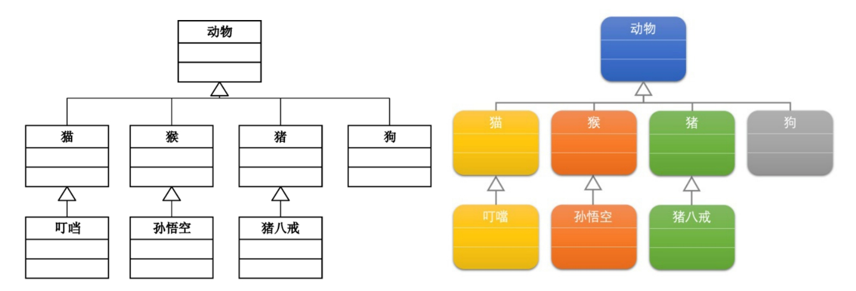

（2）增加了大量趣味图片。

①讲解错误继承关系时：

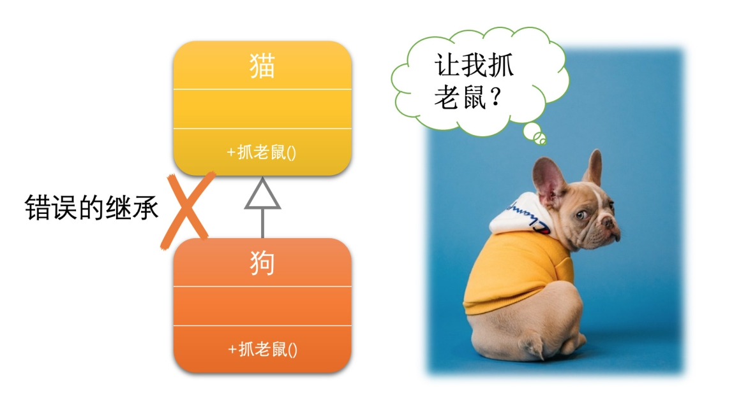

②讲解面向对象特性——多态时：

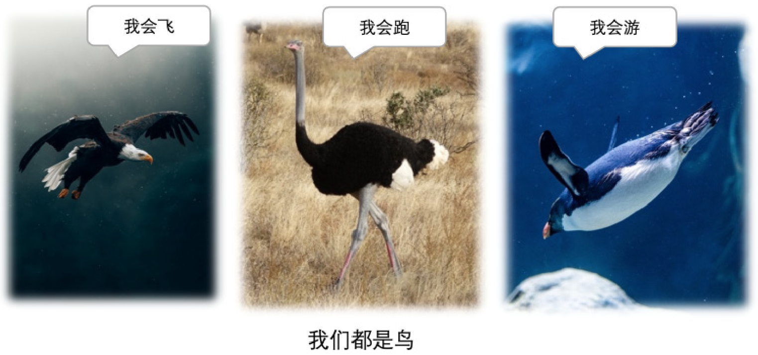

③讲解工厂方法模式时：

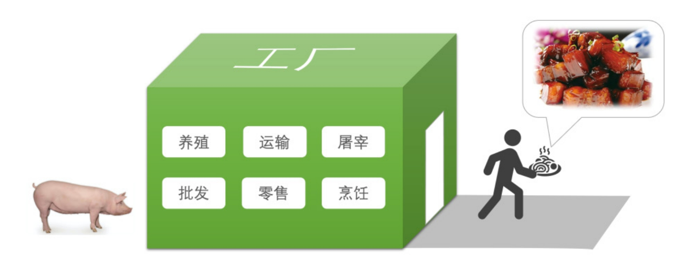

④讲解状态模式时：

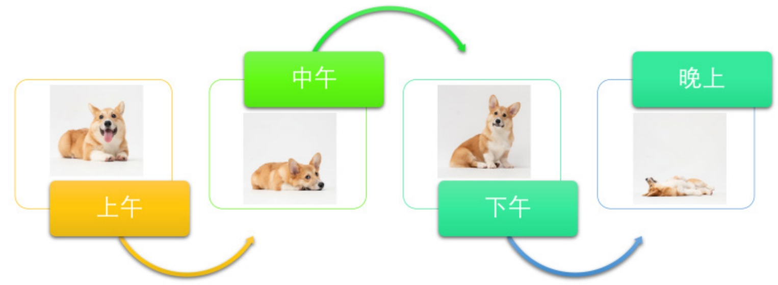

⑤讲解职责链模式时：

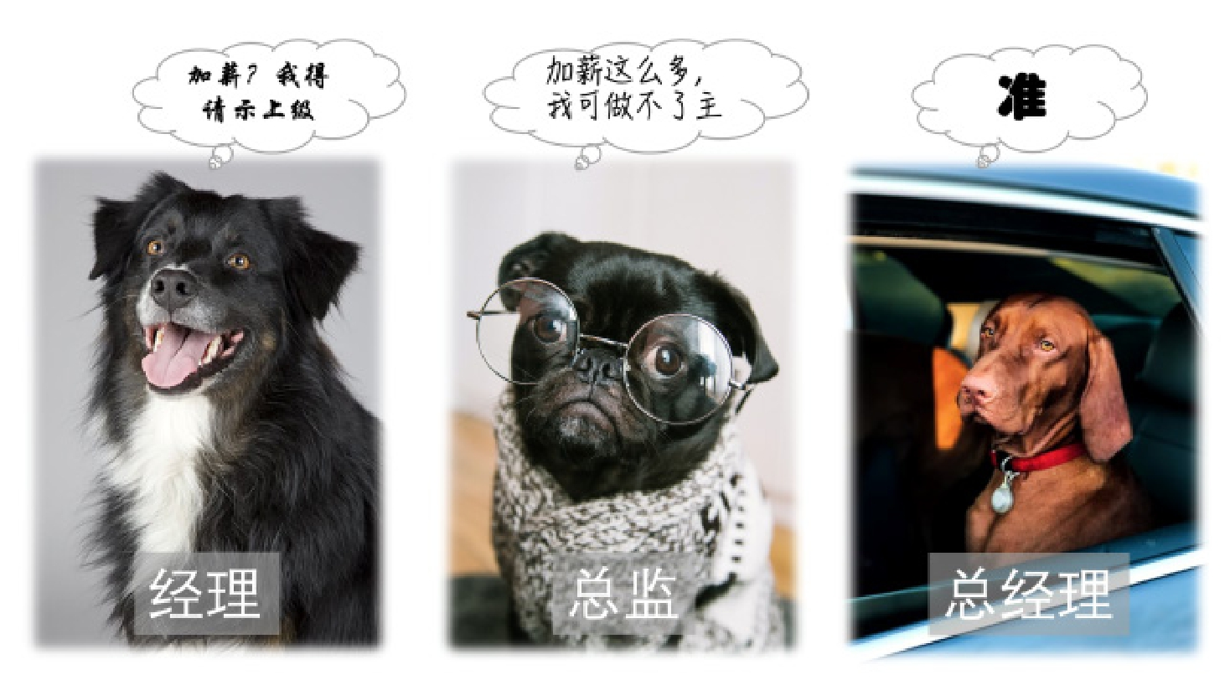

⑥讲解解释器模式时：

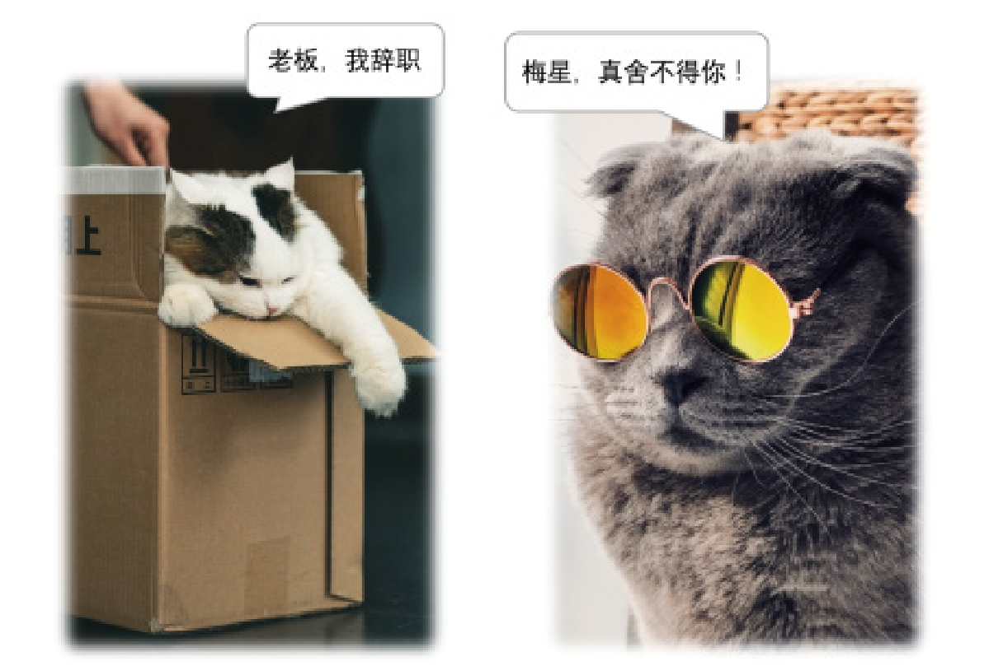

### 代码样式升级

本书所有代码，都用Java语言重写了一遍，并在编译器中重新跑过。展示方式采取直接截屏编辑器的方式，力争让读者有一种实地开发的即视感，同时节约了大量篇幅。

### 老版书中代码

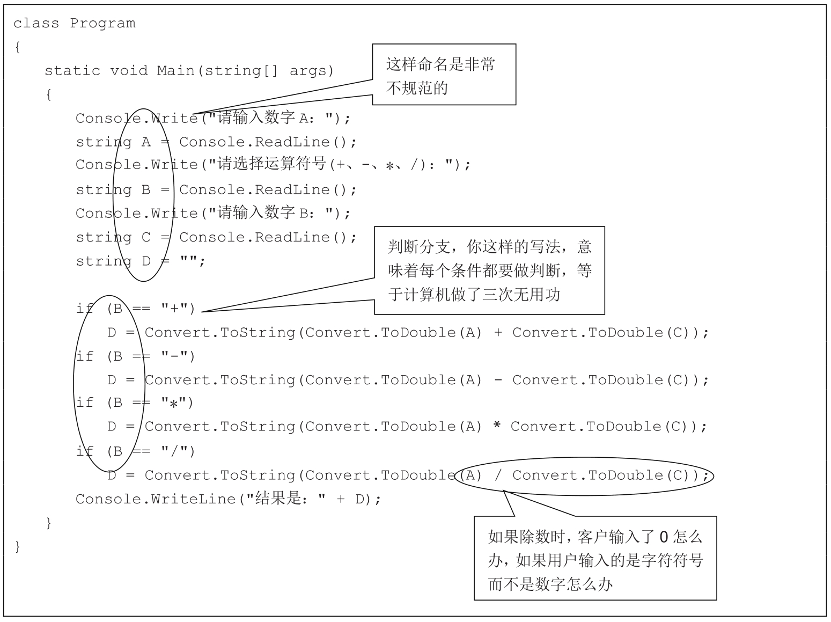

### 新版书中代码

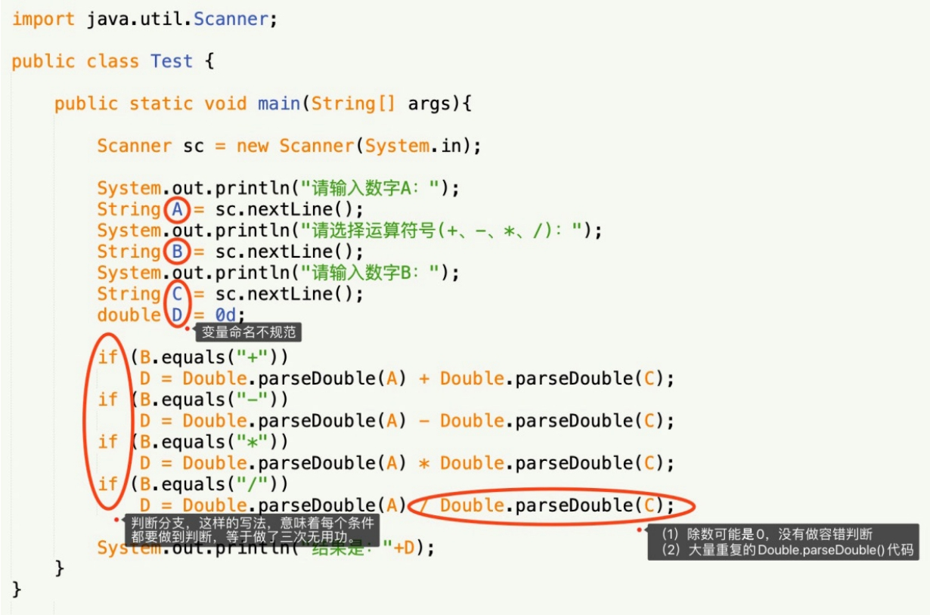

# 第0章 楔子 培训实习生 ——面向对象基础

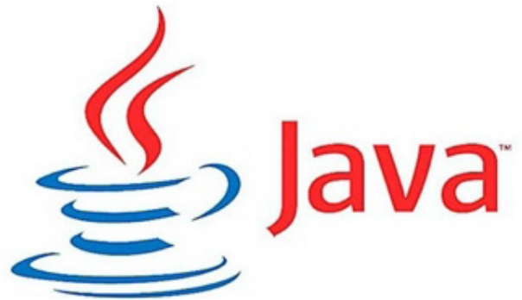

本章主要是为阅读本书设计模式章节有困难的朋友提供的正餐前的开胃小菜。目的是不希望读者在阅读设计模式时，由于对Java语言中面向对象的知识了解匮乏或理解欠缺造成太大的障碍。所以本章仅对涉及阅读本书需要了解的Java语言中面向对象的知识做简单的介绍，比如继承、多态、接口、抽象、类、集合、泛型等。由于本书的重点不是讲面向对象基础，也不是讲Java语言，所以在本章中对很多技术细节都未提及或深入，希望有兴趣的朋友去阅读相关的专著，来补充对Java语言和面向对象的认识不足。

## 0.1　培训实习生

小菜，名叫蔡遥，24岁，上海人，上海某大学软件工程专业本科毕业。小菜工作两年多，因为勤思考、爱学习，成长很快，迅速成为公司里软件开发部门的骨干。

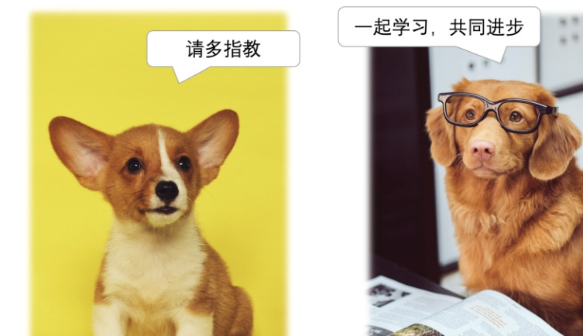

时间：9月3日上午9点

地点：小菜办公室

人物：小菜、史熙、公司开发部经理

小菜的单位来了个大学实习生，叫史熙。开发部经理安排小菜有空教教他，小菜欣然接受。

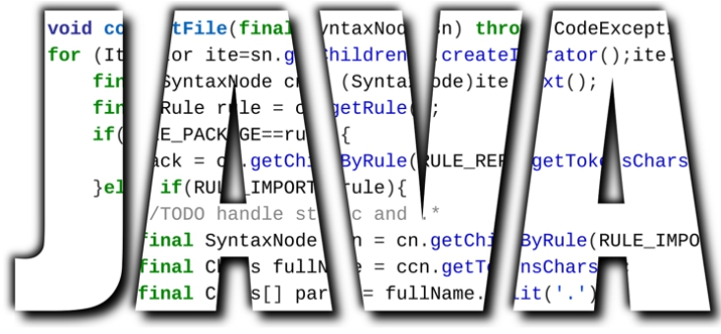

“蔡老师，请多多关照了。”史熙很诚恳。

“哈，不敢当，我也工作没几年，比你大几届。以后叫我名字吧，我叫蔡遥。”

“哦，那叫遥哥。”

“唉！不跟你客气了，你是学计算机专业的吗？”

“是的，今年大四。不过老实说，在学校里真的没学到什么东西。所谓‘公司一日，校园一年。’来这一定会比学校学的东西要多。”

“哈，夸张了，应该是‘公司一日抵自学一月。’在实践当中，自然会学得快一些。不过话说回来，一些基本的东西还是要知道的。Java语言学过吧？对面向对象又了解多少？”

“Java是学过的，什么变量、常量、判断、循环，我都知道。面向对象，好像也学过的。什么类呀、方法呀的，太久了，当时就为了应付考试了，具体如何用，根本不记得。你要不给我讲讲吧。”

“啊，都不记得了，不就等于白学了吗？不过没关系，今天我正好有空，我们争取来个快速入门吧。”

“太好了，遥哥，不对，还是得叫蔡老师，先谢谢了。”

## 0.2　类与实例

“先问问你，对象是什么？类是什么？”小菜问道。

“准确定义不知道。类大概就是对东西分类的意思。”史熙答得很勉强。

“啊，看来你是实实在在的菜鸟呀。一切事物皆为对象，即所有的东西都是对象，对象就是可以看到、感觉到、听到、触摸到、尝到或闻到的东西。准确地说， **对象是一个自包含的实体，用一组可识别的特性和行为来标识**。面向对象编程，英文叫 **Object-Oriented Programming**，其实就是针对对象来进行编程的意思。”

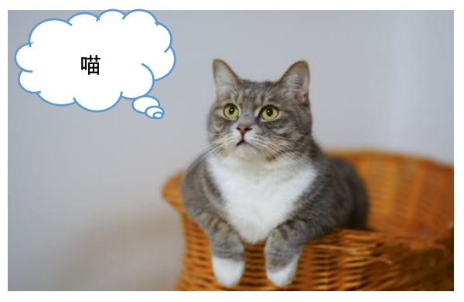

“至于类，待会儿再讲，先从最简单的开始，你可以用Java编写一个小程序，最终将实现一个‘动物运动会’的软件小例子。”

“动物运动会？有意思。”

“首先实现这样一个功能，用Java实现一声猫叫，我们暂时无法模拟出真实声音，那就在控制台显示叫声‘喵’就可以了。”

“这个非常简单。”

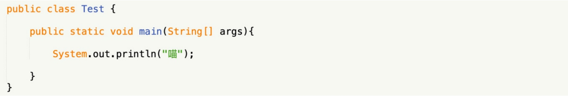

“好了，是这个意思吗？”史熙问道。

“是，程序是编出来了，现在的问题就是，如果我们需要在另一个按钮中来让小猫叫一声，或者需要小猫多叫几声，怎么办？”

“那就多写几个‘System.out.println（＂喵＂）；’呀。”

“那不就重复了吗？可不可以想个办法？”

“我知道你的意思，写个函数就可以解决了。其他需要猫叫的地方都可以调用”

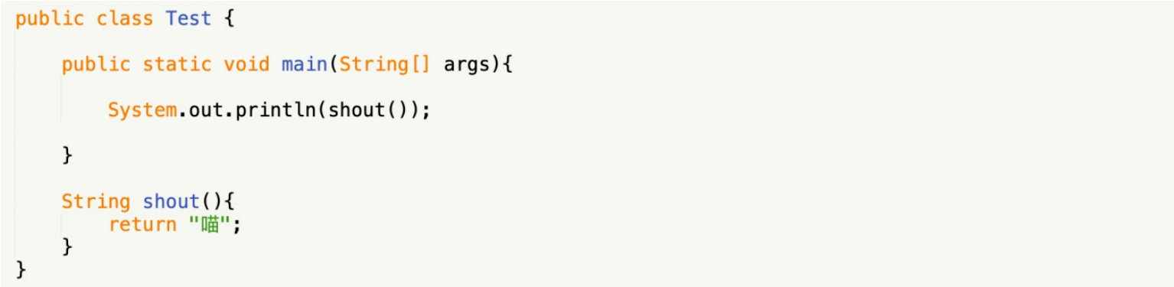

“很好，现在问题是，万一别的地方，我指程序的其他地方也需要猫叫shout（），如何处理？”

“这个我好像学过的，在shout（）方法前面加一个public，别的场合就可以访问了。”

“对，没错，这样是可以达到访问的目的了，但是你觉得这个shout（猫叫）放在这个Test.java的代码中合适吗？这就好比，居委会的公用电视放在你家，而别人家都没有，于是街坊邻居都来你家看电视。你喜欢这样吗？”

“这样好呀，邻居关系好了。不过这确实不是办法，公用电视应该放在居委会。”

“所以说，这猫叫的函数应该放在一个更合适的地方，这就是‘类’。 **类就是具有相同的属性和功能的对象的抽象的集合**，我们来看代码。”

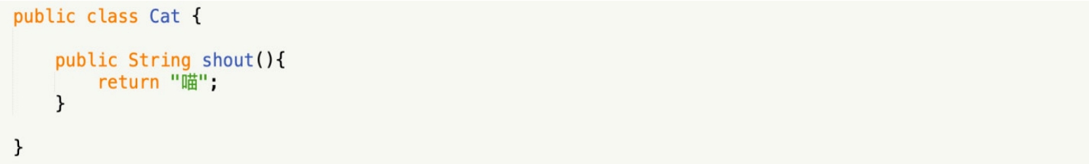

“这里‘class’ **是表示定义类的关键字**，‘Cat’就是类的名称，‘shout’就是类的方法。”

“哈，定义类这玩意还是很简单的嘛。”

“这里有两点要注意

**（1）类名称首字母记着要大写。多个单词则各个首字母大写；**

**（2）对外公开的方法需要用‘public’修饰符。”**

“明白，那怎么应用这个类呢？”

“很简单，只要将类实例化一下就可以了。”

“什么叫实例化？”

“ **实例，就是一个真实的对象。**比如我们都是‘人’，而你和我其实就是‘人’类的实例了。 **而实例化就是创建对象的过程，使用new关键字来创建。**”

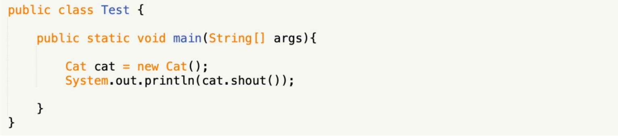

“注意，‘Cat cat = new Cat（）；’其实做了两件事。”



“Cat实例化后，等同于出生了一只小猫cat，此时就可以让小猫cat.shout（）了。在任何需要小猫叫的地方都可以实例化它。”

“明白，这下调用它确实就方便很多了。”

## 0.3　构造方法

“下面，我们希望出生的小猫应该有个姓名，比如叫‘咪咪’，当咪咪叫的时候，最好是能说‘我的名字叫咪咪，喵’。此时就需要考虑用构造方法。”

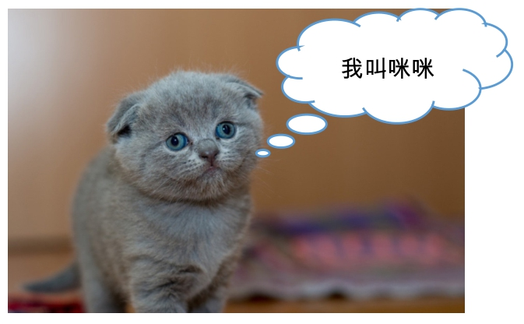

“构造方法？这是做什么用的？”

**“构造方法，又叫构造函数，其实就是对类进行初始化。构造方法与类同名，无返回值，也不需要void，在new的时候调用。”**

“那就是说，在类创建时，就是调用构造方法的时候了？”

“是呀，在‘Cat cat=new Cat（）；’中，new后面的Cat（）其实就是构造方法。”

“不对呀，在类当中没有写过构造方法Cat（），怎么可以调用呢？”

“问得好，实际情况是这样， **所有类都有构造方法，如果你不编码则系统默认生成空的构造方法，若你有定义的构造方法，那么默认的构造方法就会失效了。**也就是说，由于你没有在Cat类中定义过构造方法，所以Java语言会生成一个空的构造方法Cat（）。当然，这个空的方法什么也不做，只是为了让你能顺利地实例化而已。”

“那不是很好吗？我们还需要构造方法做什么呢？”

“刚才不是说过吗，构造方法是为了对类进行初始化。比如我们希望每个小猫一诞生就有姓名，那么就应该写一个有参数的构造方法。”

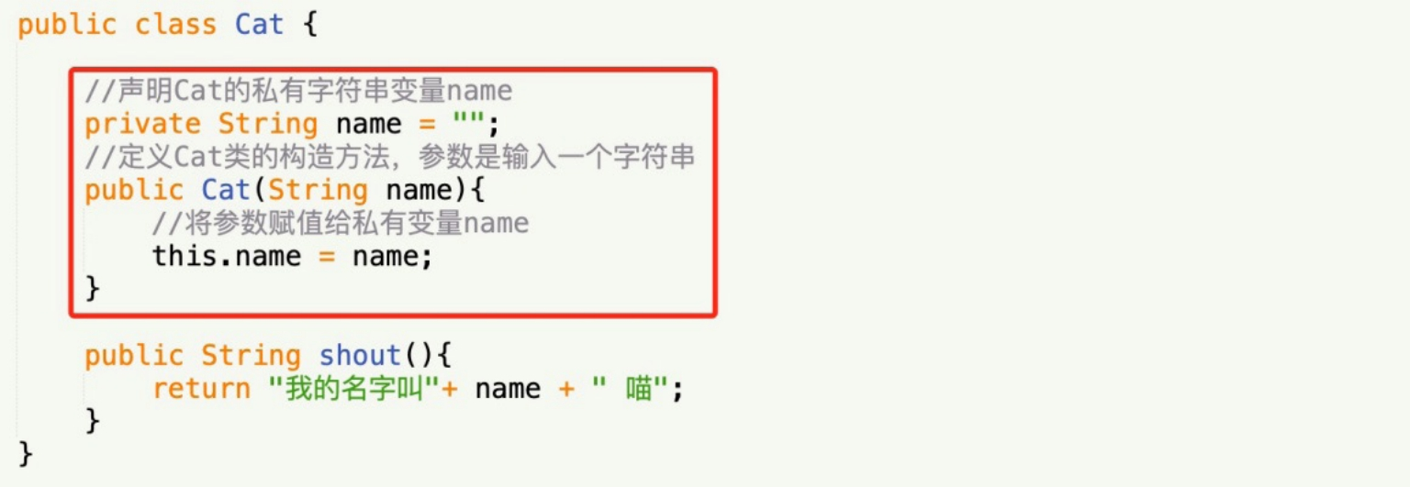

“这样一来，我们在客户端要生成小猫时，就必须要给小猫起名字了。”

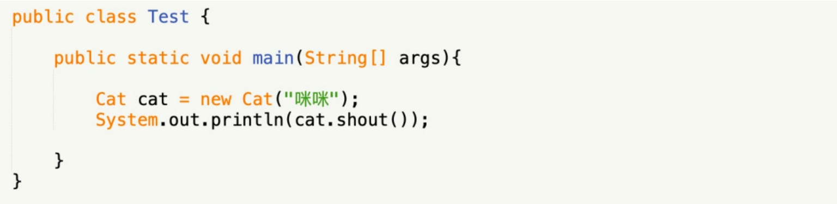

结果显示：

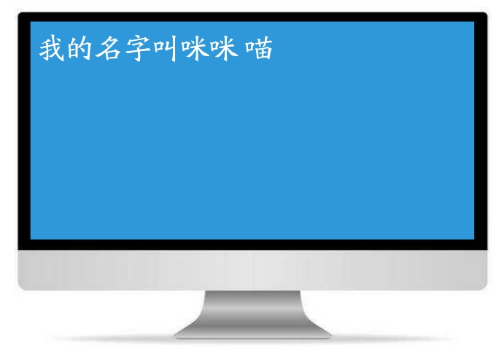

## 0.4　方法重载

“但是，遥哥，如果我事先没有起好小猫的名字，难道这个实例就创建不了了吗？”史熙又有疑问。

“是的，有些父母刚生下孩子时，姓名没有起好也是很正常的事。就目前的代码，你如果写‘Cat cat = new Cat（）；’是会直接报‘Cat方法没有采用0个参数的重载’的错误，原因就是必须要给小猫起名字。如果当真需要不起名字也要生出小猫来，可以用‘方法重载’。”

“方法重载？好像也学过，具体如何说？”

“ **方法重载提供了创建同名的多个方法的能力，但这些方法需使用不同的参数类型。**注意并不是只有构造方法可以重载，普通方法也是可以重载的。”

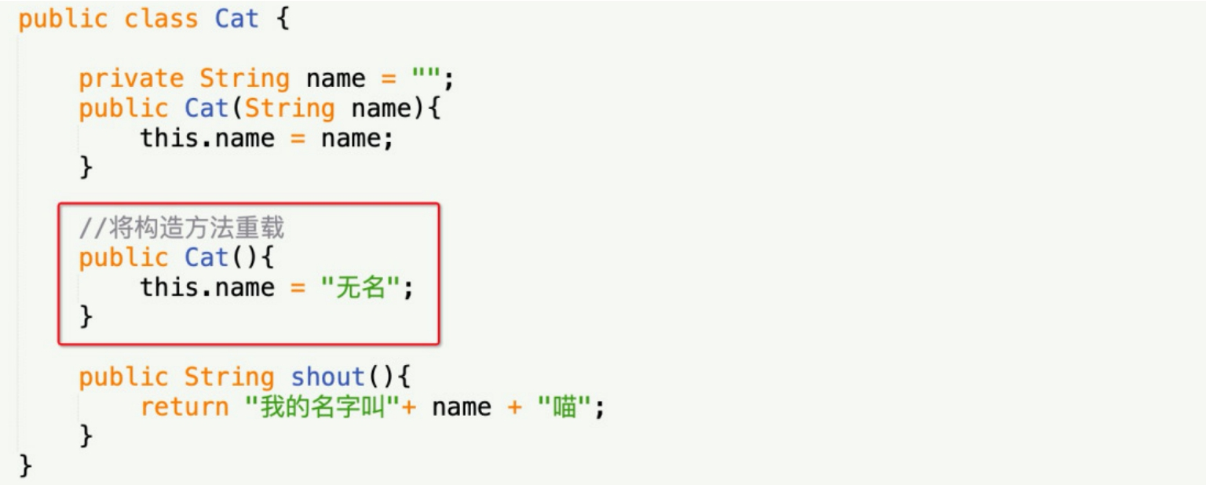

“哦，这样的话，如果写‘Cat cat = new Cat（）；’的话，就不会报错了。而猫叫时会是‘我的名字叫无名喵’。”

“对的，注意方法重载时，两个方法必须要 **方法名相同，但参数类型或个数必须要有所不同**，否则重载就没有意义了。你觉得方法重载的好处是什么？”小菜问道。

“哈，我想应该是 **方法重载可在不改变原方法的基础上，新增功能。**”

“说得很好，方法重载算是提供了函数可扩展的能力。比如刚才这个例子，有的小猫起好名字了，就用带string参数的构造方法，有的没有名字，就用不带参数的，这样就达到了扩展的目的。”

“如果我需要分清楚猫的姓和名，还可以再重载一个public Cat（string firstName，string lastName），对吧？”

“对的。非常好。下面，我们觉得小猫叫的次数太少，希望是我让它叫几声，它就叫几声，如何做？”

“那是不是在构造方法里再加一个叫的次数？”

“那样当然是可以，但叫几声并不是必须要实例化的时候就声明的，我们可以之后再规定叫几声，所以这时应该考虑用‘属性’。”

## 0.5　属性与修饰符

“ **属性是一个方法或一对方法，即属性适合于以字段的方式使用方法调用的场合。**这里还需要解释一下字段的意思， **字段是存储类要满足其设计所需要的数据，字段是与类相关的变量。**比如刚才的Cat类中的‘private string name = ＂＂；’name其实就是一个字段，它通常是私有的类变量。那么属性是什么样呢？我们现在增加一个猫叫次数ShoutNum的属性。”

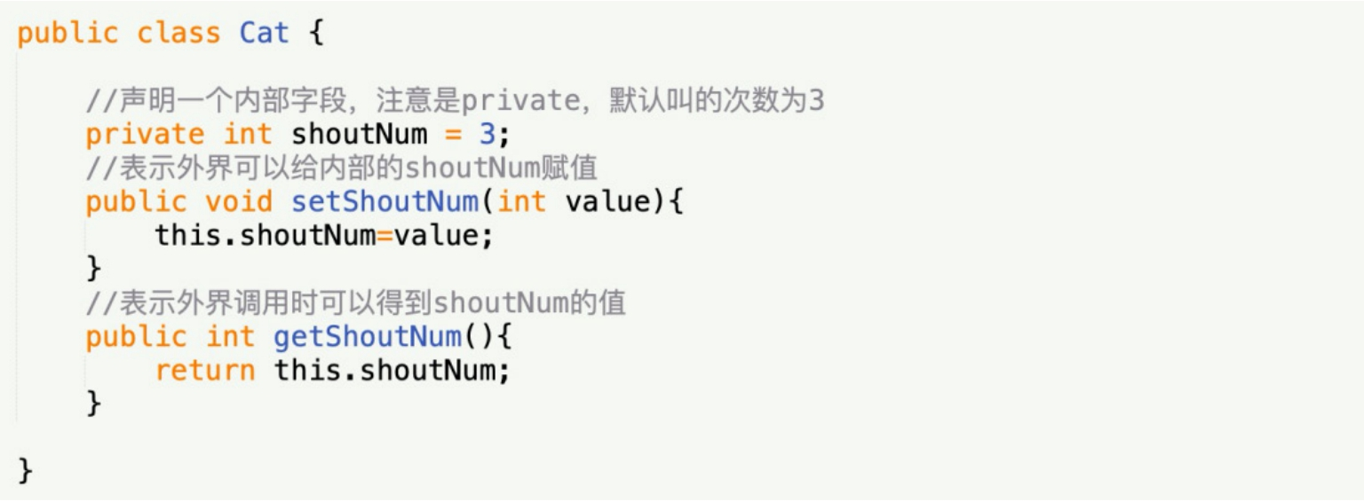

“刚才没有强调public和private的区别，它们都是修饰符，public表示它所修饰的类成员可以允许其他任何类来访问，俗称公有的。而private表示只允许同一个类中的成员访问，其他类包括它的子类无法访问，俗称私有的。如果在类中的成员没有加修饰符，则被认为是private的。修饰符还有其他三个，以后再讲。通常字段都是private，即私有的变量，而属性都是public，即公有的变量。那么在这里shoutNum就是私有的字段，而ShoutNum就是公有的对外属性。由于是对外的，所以属性的名称一般首字母大写，而字段则一般首字母小写或前加‘_’。”

“属性的get和set是什么意思？”

“属性有两个方法get和set。get返回与声明的属性相同的数据类型，表示的意思是调用时可以得到内部字段的值或引用；set有一个参数，用关键字value表示，它的作用是调用属性时可以给内部的字段或引用赋值。”

“那又何必呢？我把字段的修饰符改为public，不就可以做到对变量的既读又写了吗？”

“是的，如果仅仅是可读可写，那与声明了public的字段没什么区别。但是对于对外界公开的数据，我们通常希望能做更多的控制，这就好像我们的房子，我们并不希望房子是全透明的，那样你在家里的所有活动全部都被看得清清楚楚，毫无隐私可言。通常我们的房子有门有窗，但更多的是不透明的墙。这门和窗其实就是public，而房子内的东西，其实就是private。而对于这个房子来说，门窗是可以控制的，我们并不是让所有的人都可以从门随意进出，也不希望蚊子苍蝇来回出入。这就是属性的作用了，如果你把字段声明为public，那就意味着不设防的门窗，任何时候，调用者都可以读取或写入，这是非常糟糕的一件事。如果把对外的数据写成属性，那情况就会好很多。”

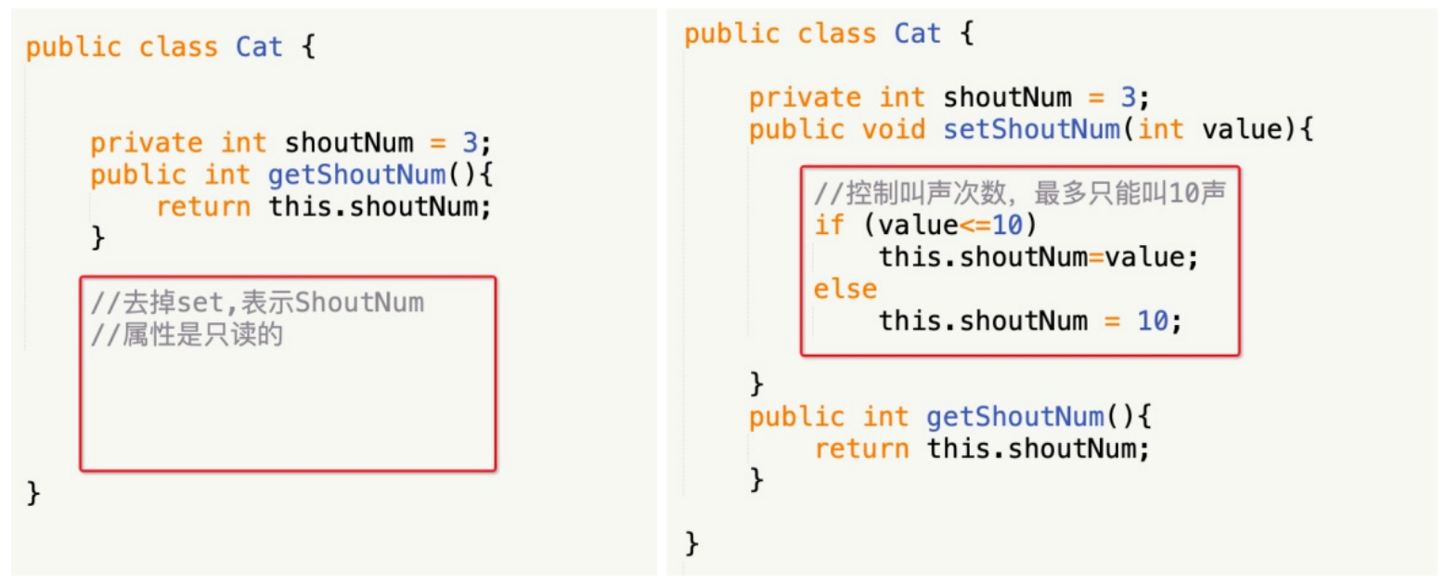

“我明白了，这就好比给窗子安装了纱窗，只让阳光和空气进入，而蚊子苍蝇就隔离。多了层控制就多了层保护。”

“说得很好。我们还没有做完，由于有了‘叫声次数’的属性，于是我们的shout方法就需要改进了。”

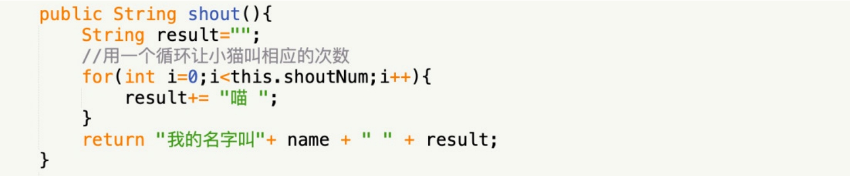

“此时调用的时候只需要给属性赋值就可以了。”

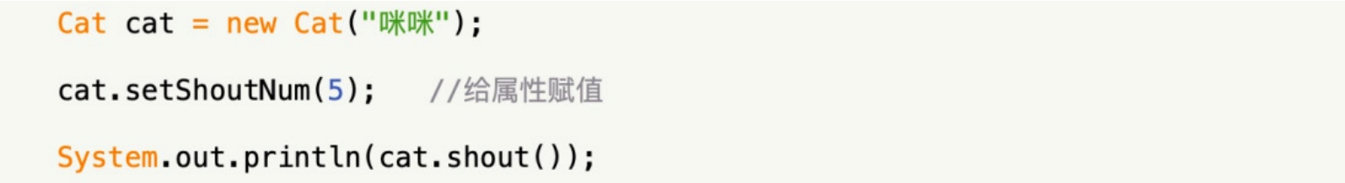

结果显示：

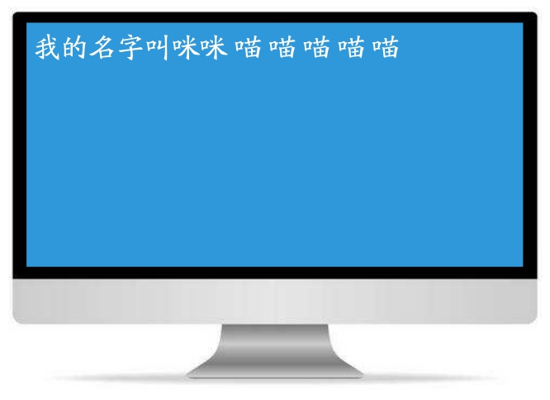

“如果我们不给属性赋值，小猫会叫‘喵’吗？”

“当然会，应该是三声吧，因为字段shoutNum的初始值是3。”

“很好。另外需要强调的是，变量私有的叫字段，公有的是属性，那么对于方法而言，同样也就有私有方法和公有方法了，一般不需要对外界公开的方法都应该设置其修饰符为private（私有）。这才有利于‘封装’”

## 0.6　封装

“现在我们可以讲面向对象的三大特性之一‘封装’了。 **每个对象都包含它能进行操作所需要的所有信息，这个特性称为封装，因此对象不必依赖其他对象来完成自己的操作。**这样方法和属性包装在类中，通过类的实例来实现。”

“是不是刚才提炼出Cat类，其实就是在做封装？”

“是呀， **封装有很多好处。第一，良好的封装能够减少耦合，**至少我们让Cat和Form1的耦合分离了。 **第二，类内部的实现可以自由地修改，**这也是显而易见的，我们已经对Cat做了很大的改动。 **第三，类具有清晰的对外接口，**这其实指的就是定义为public的ShoutNum属性和shout方法。”



“封装的好处很好理解，比如刚才举的例子。我们的房子就是一个类的实例，室内的装饰与摆设只能被室内的居住者欣赏与使用，如果没有四面墙的遮挡，室内的所有活动在外人面前一览无遗。由于有了封装，房屋内的所有摆设都可以随意地改变而不用影响他人。然而，如果没有门窗，一个包裹得严严实实的黑箱子，即使它的空间再宽阔，也没有实用价值。房屋的门窗，就是封装对象暴露在外的属性和方法，专门供人进出，以及流通空气、带来阳光。”

“现在我需要增加一个狗叫的功能，就是加一个按钮‘狗叫’，单击后会弹出‘我的名字叫XX汪汪汪’如何做？”

“那简单呀，仿造Cat加一个Dog类。然后再用类似代码调用就好了。”

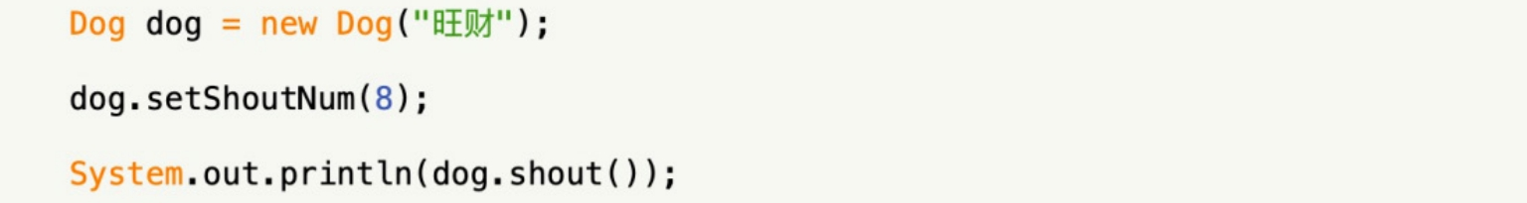

结果显示：

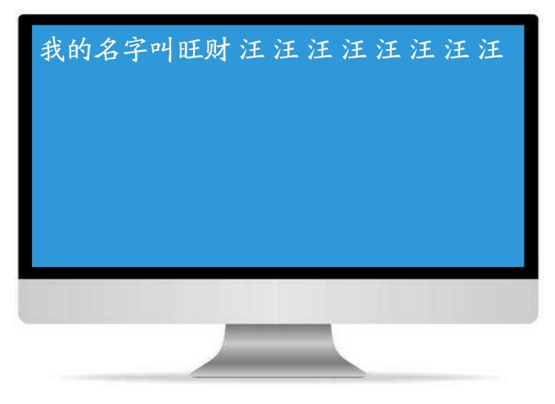

“这下就OK了，小狗旺财也会叫了。”

“很好，但你有没有发现，Cat和Dog有非常类似的代码？”

“是呀，90%的代码是一样的，不过这些代码都是必需的，也没什么办法去除呀。”

“当然可以想办法，代码有大量重复不会是什么好事情。我们要用到面向对象的第二大特性‘继承’。”

## 0.7　继承

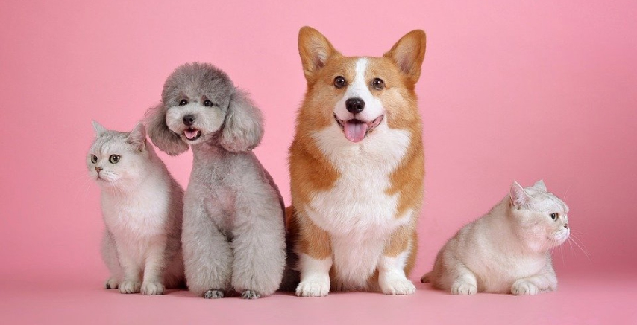

“我们还是先离开软件编程，来想想我们的动物常识，猫和狗都是什么？”小菜问道。

“都是给人添麻烦的东西。除了吃喝拉撒睡，什么也不干的家伙。”史熙调皮地答道。

“拜托，正经一些。猫和狗都是动物，准确地说，他们都是哺乳动物。哺乳动物有什么特征？”

“哦，这个小时候学过，哺乳动物是胎生、哺乳、恒温的动物。”

“OK，因为猫和狗是哺乳动物，所以猫和狗就同样具备胎生、哺乳、恒温的特征。所以我们可以这样说，由于猫和狗是哺乳动物，所以猫和狗与哺乳动物是继承关系。”

“哦，原来继承就是这个意思。”

“是的，回到编程上， **对象的继承代表了一种‘is-a’的关系，如果两个对象A和B，可以描述为‘B是A’，则表明B可以继承A。**‘猫是哺乳动物’，就说明了猫与哺乳动物之间是继承与被继承的关系。实际上， **继承者还可以理解为是对被继承者的特殊 化，因为它除了具备被继承者的特性外，还具备自己独有的个性。**例如，猫就可能拥有抓老鼠、爬树等‘哺乳动物’对象所不具备的属性。因而在继承关系中，继承者可以完全替换被继承者，反之则不成立。所以，我们在描述继承的‘is-a’关系时，是不能相互颠倒的。说‘哺乳动物是猫’显然有些莫名其妙。 **继承定义了类如何相互关联，共享特性。继承的工作方式是，定义父类和子类，或叫作基类和派生类，其中子类继承父类的所有特性。子类不但继承了父类的所有特性，还可以定义新的特性。**”

“‘is-a’这个比较好理解。”

“学习继承最好是记住三句话， **如果子类继承于父类，第一，子类拥有父类非private的属性和功能；第二，子类具有自己的属性和功能，即子类可以扩展父类没有的属性和功能；第三，子类还可以以自己的方式实现父类的功能（方法重写）。**”

“这里有些不理解，什么叫非private，难道除了public还有别的修饰符吗？”

“当然有，刚才讲了private和public，现在再讲一个protected修饰符。 **protected表示继承时子类可以对基类有完全访问权，**也就是说，用protected修饰的类成员，对子类公开，但不对其他类公开。所以子类继承于父类，则子类就拥有了父类的除private外的属性和功能，注意除这三个修饰符外还有两个，由于和目前所讲的内容无关，就留给你自己去查MSDN看吧。”

“那方法重写是什么意思？”

“这个留到后面讲多态的时候去说，现在我们来看看怎么做。对比观察Cat和Dog类。”

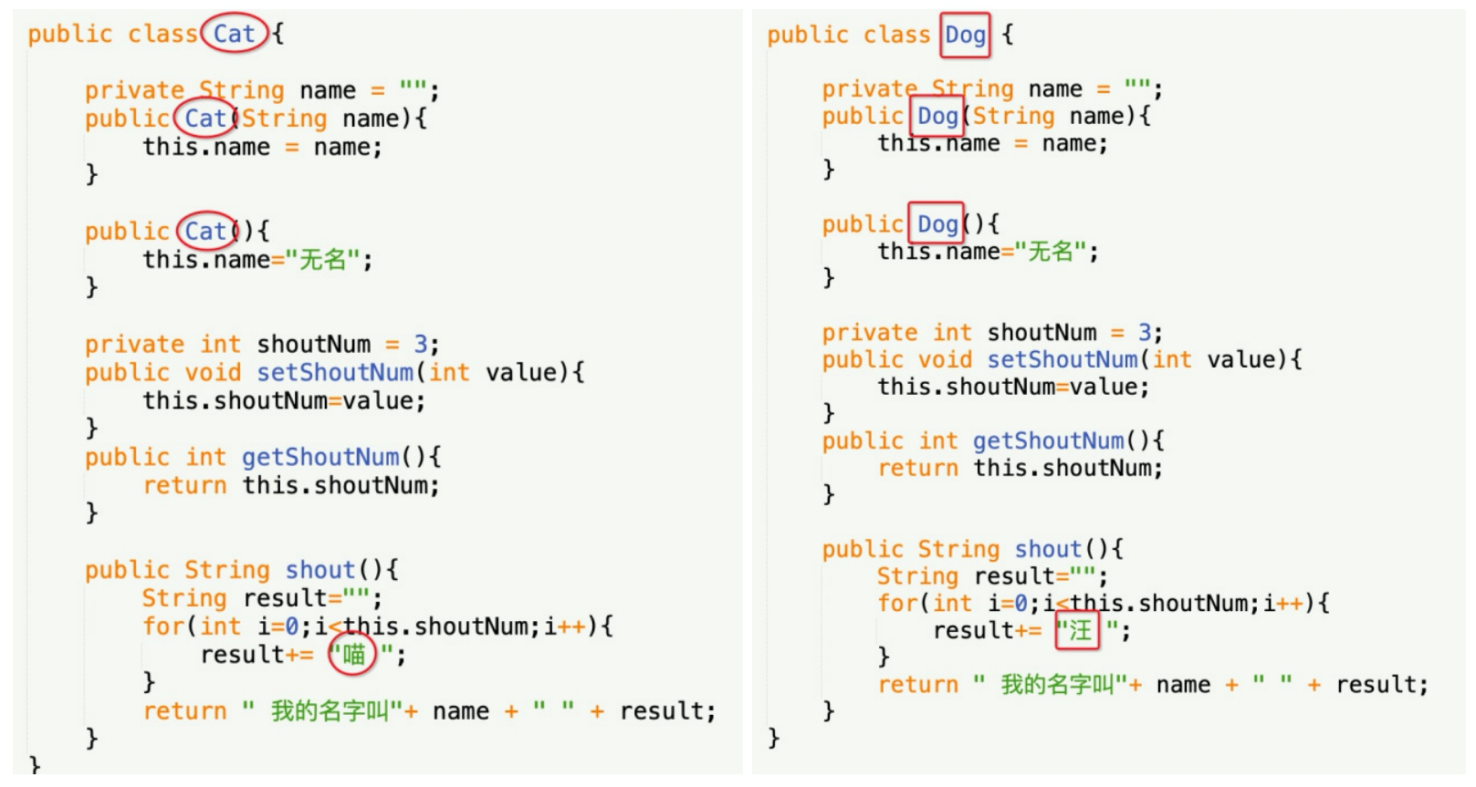

“我们会发现大部分代码都是相同的，所以我们现在建立一个父类，动物Animal类，显然猫和狗都是动物。我们把相同的代码尽量放到动物类中。”

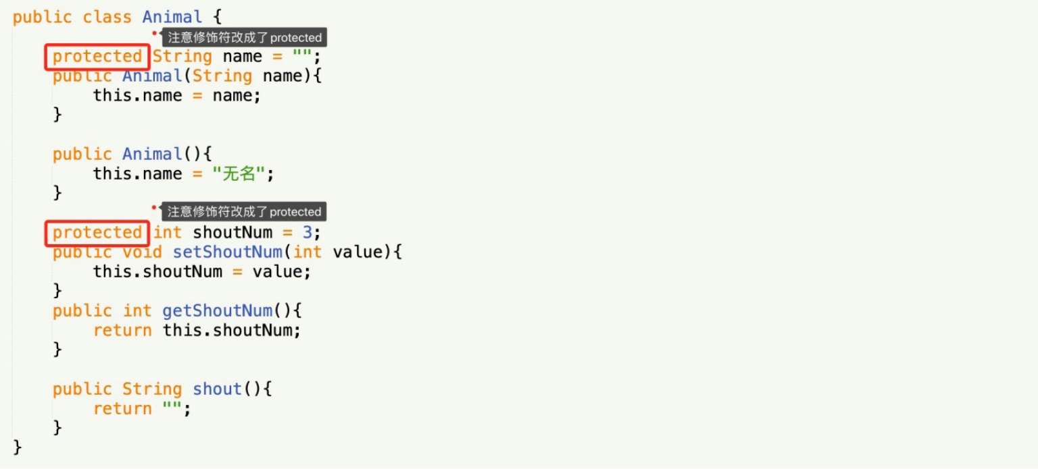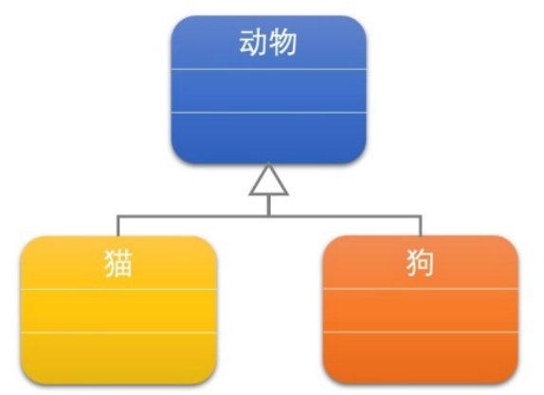

“然后我们需要写Cat和Dog的代码。让它们继承Animal。这样重复的部分都可以不用写了，不过在Java中， **子类从它的父类中继承的成员有方法、属性等，但对于构造方法，**有一些特殊， **它不能被继承，只能被调用。对于调用父类的成员，可以用base关键字。**”

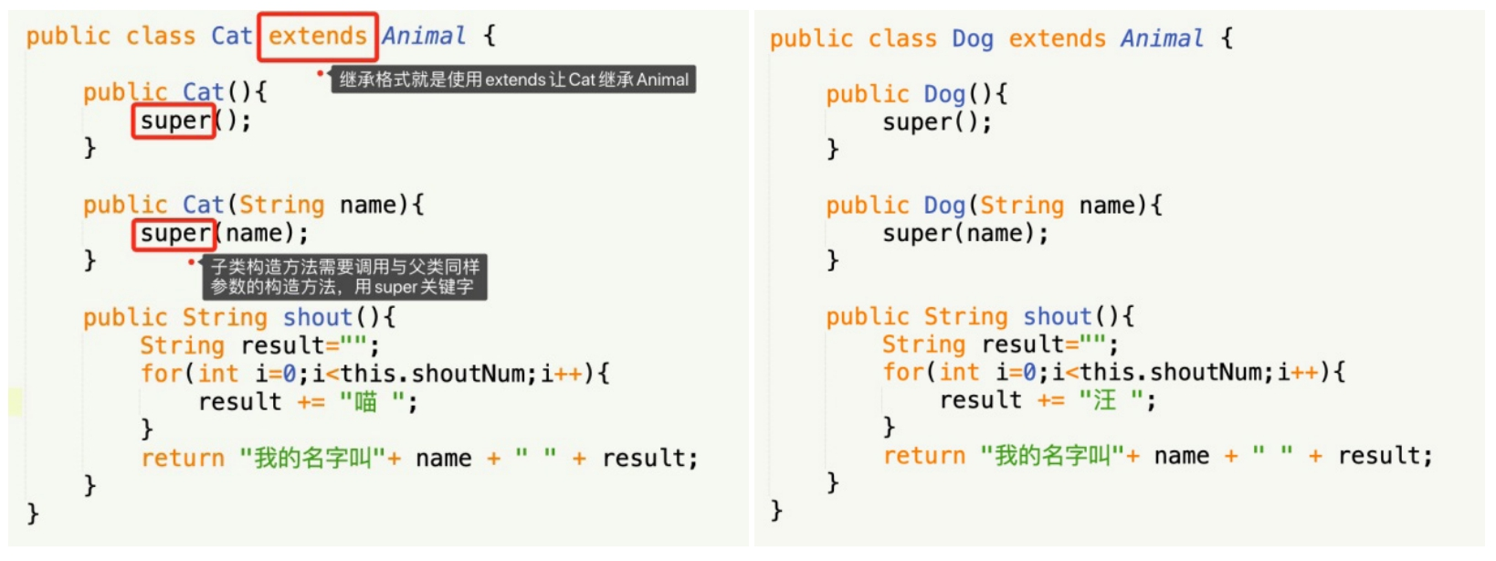

“此时客户端的代码完全一样，没有受到影响，但重复的代码却因此减少了。”小菜说。

“差不太多嘛，子类还是有些复杂，没简单到哪去？”史熙说道。

“如果现在需要加牛、羊、猪等多个类似的类，按你以前的写法就需要再复制三遍，也就是有五个类。如果我们需要改动起始的叫声次数，也就是让shoutNum由3改为5，你需要改几个类？”

“我懂你的意思了，那需要改5个类，现在有了Animal，就只要改一个类就行了，继承可以使得重复减少。”

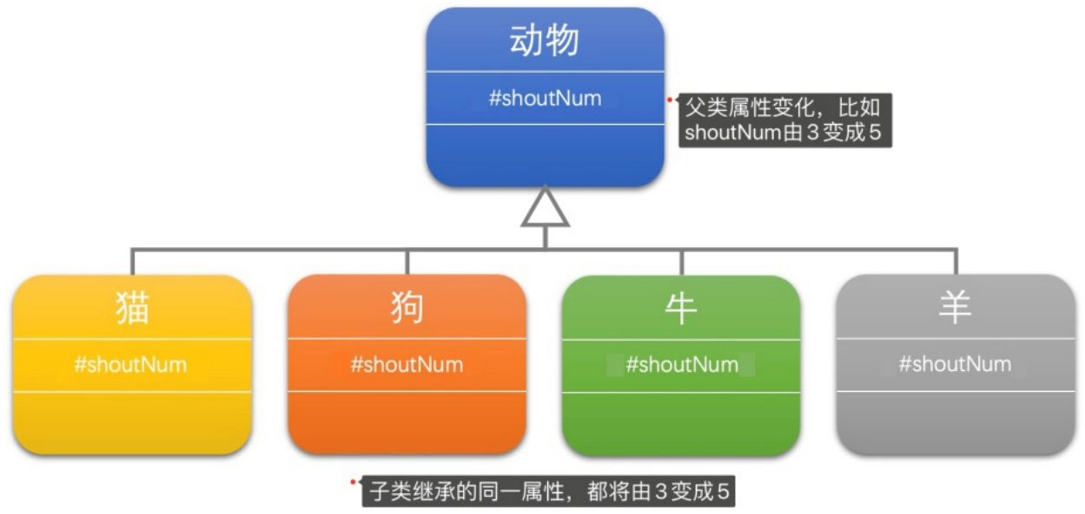

“说得很好。 **不用继承的话，如果要修改功能，就必须在所有重复的方法中修改，代码越多，出错的可能就越大，而继承的优点是，继承使得所有子类公共的部分都放在了父类，使得代码得到了共享，这就避免了重复，另外，继承可使得修改或扩展继承而来的实现都较为容易。**”

“嗯，继承是个好东西，我以前时常Ctrl+C加Ctrl+V的，这样表面上很快，但其实重复的代码越多，以后要更改的难度越大。看来以后我要多多用继承。”

“慢，等等，你说以后要多多用继承？那可不一定是好事，用是可以，但一定要慎重。”

“有这么严重吗？反正只要是有重复的时候，就继承一个子类不就行了吗？”

“哈，那真是大错特错了，那我问你，你先写了Cat，而后要你写一个Dog，由于都差不多，你有没有考虑过直接让狗去继承猫呢？”

“咦，这其实也差不多哦，没什么问题呀。如果再有了羊呀、牛呀也都分别继承猫就可以了。”

“问题就在这里了。这就使得猫会的行为，狗都会。现在编写的这只猫只会叫，以后它应该还可以会抓老鼠、爬树等行为，你让狗继承了猫，就意味着狗也就会抓老鼠、会爬树。你觉得这合理吗？”

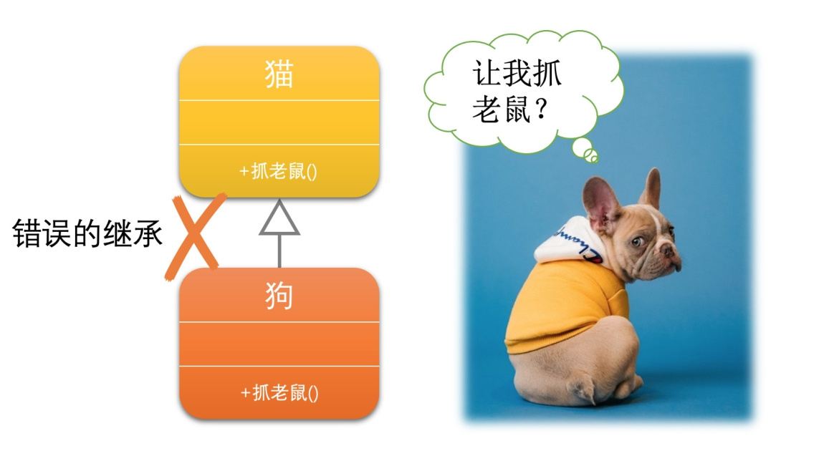

“狗拿耗子，那是多管闲事了。看来不能让狗继承猫，那样很容易造成麻烦。”

“ **继承是有缺点的，那就是父类变，则子类不得不变。**让狗去继承于猫，显然不是什么好的设计。另外， **继承会破坏包装，父类实现细节暴露给子类，**这其实是增大了两个类之间的耦合性。”

“什么叫耦合性？”

“严格定义你自己去查吧，简单理解就是藕断丝连，两个类尽管分开，但如果关系密切，一方的变化都会影响到另一方，这就是耦合性高的表现， **继承显然是一种类与类之间强耦合的关系。**”

“明白，你说了这么多，那什么时候用继承才是合理的呢？”

“我最先不是说过吗？ **当两个类之间具备‘is-a’的关系时，就可以考虑用继承了**，因为这表示一个类是另一个类的特殊种类，而当两个类之间是‘has-a’的关系时，表示某个角色具有某一项责任，此时不适合用继承。比如人有两只手，手不能继承人；再比如飞机场有飞机，飞机也不能去继承飞机场。”

“OK，也就是说，只有合理的应用继承才能发挥好的作用。”

## 0.8　多态

“下面我们再来增加需求，如果我们要举办一个动物运动会，来参加的有各种各样的动物，其中有一项是‘叫声比赛’。界面就是放两个按钮，一个是‘动物报名’，就是确定动物的种类和报名的顺序；另一个是‘叫声比赛’，就是报名的动物挨个地叫出声音来比赛。注意来报名的都是什么动物，我们并不知道。可能是猫、可能是狗，也可能是其他的动物，当然它们都需要会叫才行。”

“有点复杂，我除了会加两个按钮外，不知道如何做了。”

“先分析一下，来报名的都是动物，参加叫声比赛必须会叫。这说明什么？”

“说明都有叫的方法，哦，也就是Animal类中有shout方法。”

“是呀，所谓的‘动物报名’，其实就是建立一个动物对象数组，让不同的动物对象加入其中。所谓的‘叫声比赛’，其实就是遍历这个数组来让动物们‘shout（）’就可以了。”

“哦，我大概明白你的意思了，那看看我写的代码，我觉得应该是类似的样子，但问题是我们不知道是哪个动物来报名，最终叫的时候到底是猫在叫还是狗在叫呢？”

“是呀，就之前讲到的知识，是不足以解决这个问题的，所以我们引入 **面向对象的第三大特性**—— **多态。**”

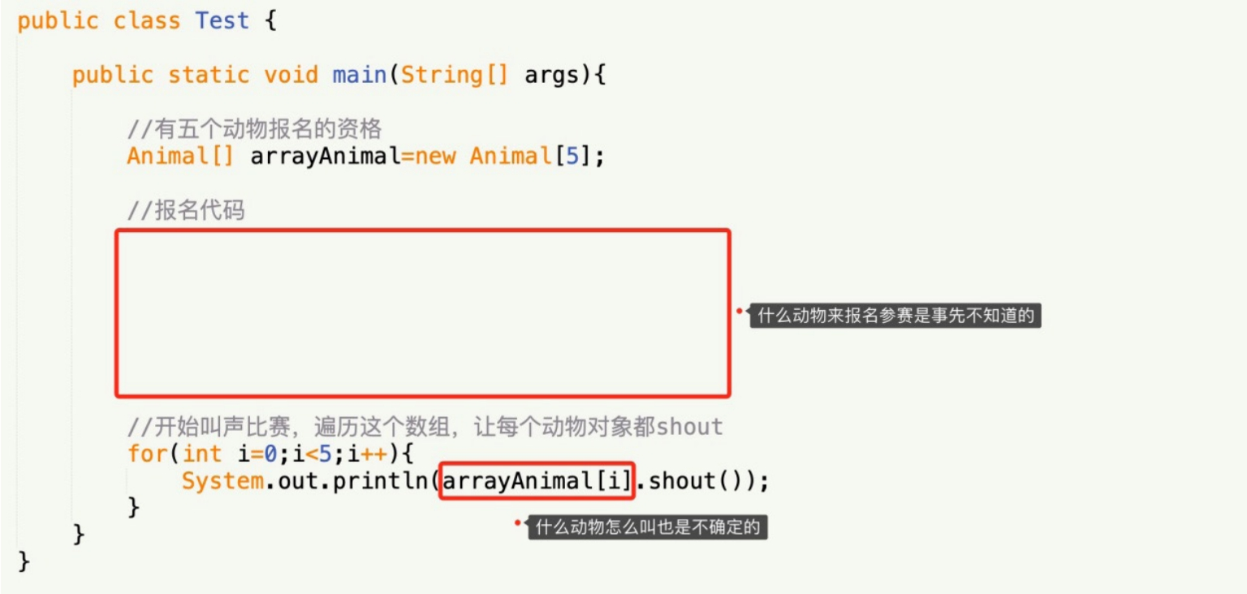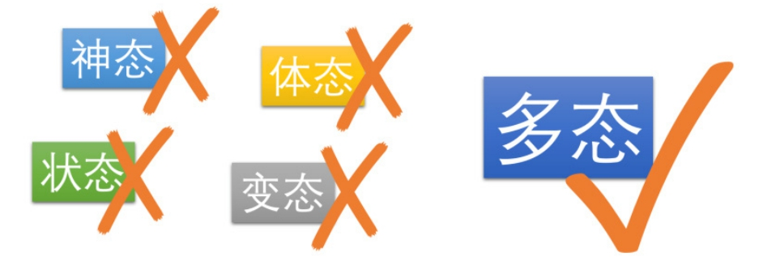

“啊，多态，多态是我大学里听得很多，但一直都不懂的东西，实在不明白它是什么意思。”

同样是鸟，同样展开翅膀的动作，但老鹰、鸵鸟和企鹅之间，是完全不同的作用。老鹰展开翅膀用来更高更远地飞翔，鸵鸟用来更快更稳地奔跑，而企鹅则是更急更流畅地游泳。这就是生物多态性表现。在面向对象中， **多态表示不同的对象可以执行相同的动作，但要通过它们自己的实现代码来执行。**

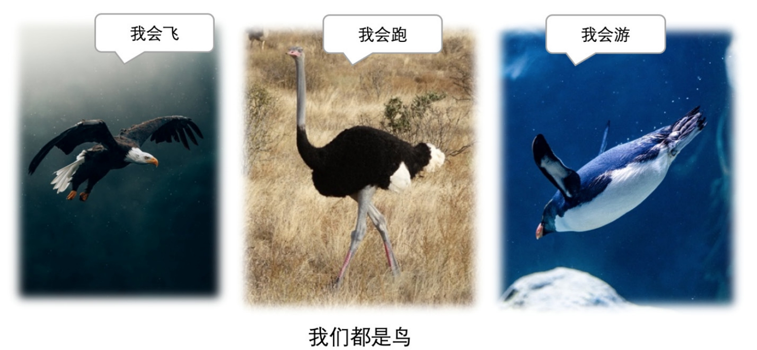

看定义显然不太明白，我再来举个例子。我们的国粹‘京剧’以前都是子承父业，代代相传的艺术。假设有这样一对父子，父亲是非常有名的京剧艺术家，儿子长大成人，模仿父亲的戏也惟妙惟肖。有一天，父亲突然发高烧，上不了台表演，而票都早就卖出，退票显然会大大影响声誉。怎么办呢？由于京戏都是需要化妆才可以上台的，于是就决定让儿子代父亲上台表演。

“化妆后谁认识谁呀，只要唱得好就可以糊弄过去了。”

“是呀，这里面有几点注意， **第一，子类以父类的身份出现，**儿子代表老子表演，化妆后就是以父亲身份出现了。 **第二，子类在工作时以自己的方式来实现，**儿子模仿得再好，那也是模仿，儿子只能用自己理解的表现方式去模仿父亲的作品； **第三，子类以父类的身份出现时，子类特有的属性和方法不可以使用，**儿子经过多年学习，其实已经有了自己的创作，自己的绝活，但在此时，代表父亲表演时，绝活是不能表现出来的。当然，如果父亲还有别的儿子会表演，也可以在此时代表父亲上场，道理也是一样的。这就是多态。”

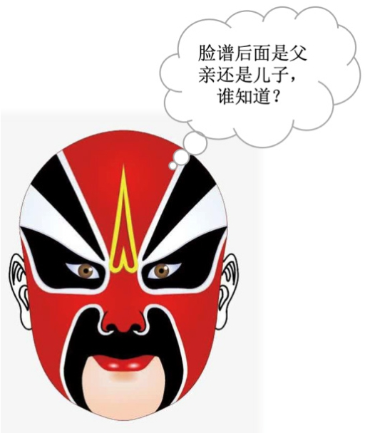

“听听好像都懂，怎么用呢？”

“是呀，怎么用呢，我们还需要了解一些概念，方法重写。 **子类可以选择使用override关键字，将父类实现替换为它自己的实现，这就是方法重写Override，或者叫作方法覆写。**我们来看一下例子。”

“由于Cat和Dog都有shout的方法，只是叫的声音不同，所以我们可以让Animal有一个shout的方法，然后Cat和Dog去重写这个shout，用的时候，就可以用猫或狗代替Animal叫唤，来达到多态的目的。”

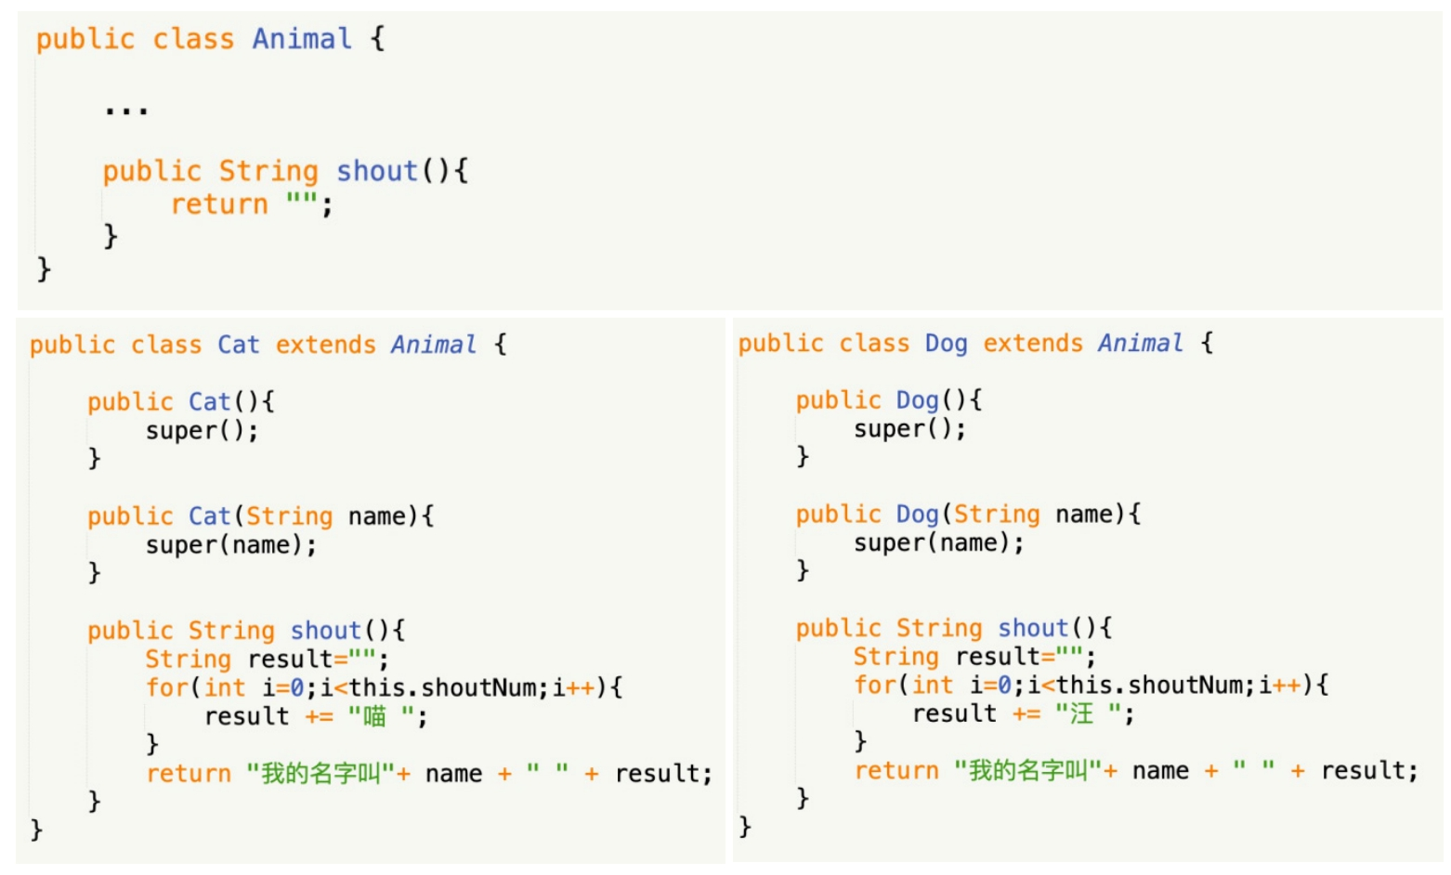

“再回到你刚才写的客户端代码上。”

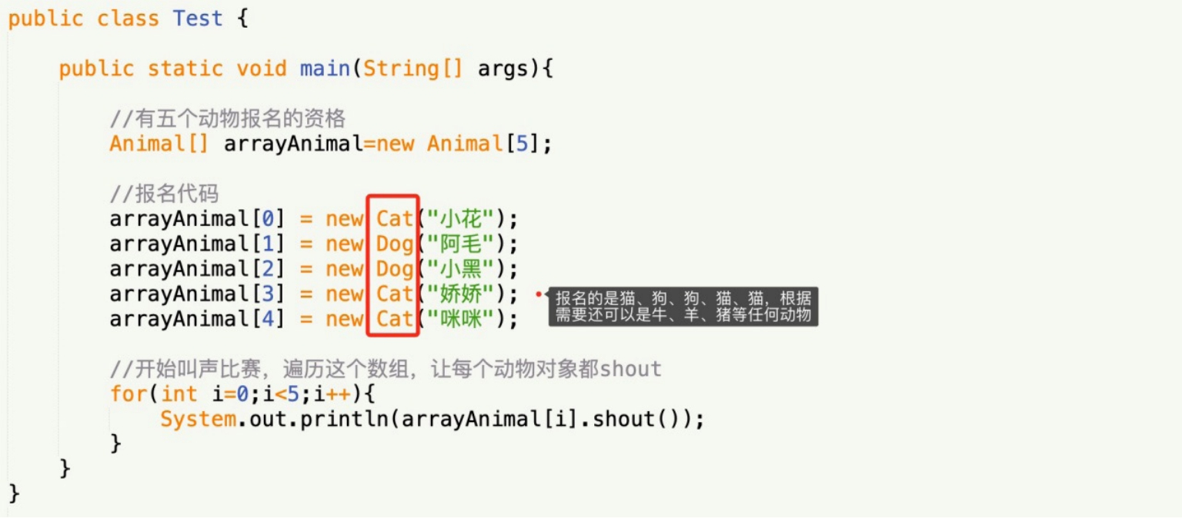

结果显示，先单击“动物报名”，然后“叫声比赛”，将有五个对话列出。

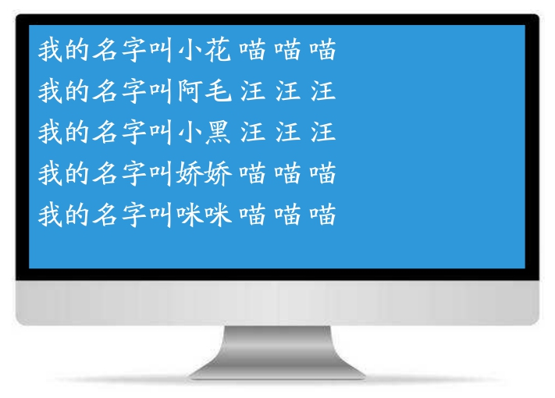

“我明白了，Animal相当于京剧表演的老爸，Cat和Dog相当于儿子，儿子代表父亲表演shout，但Cat叫出来的是‘喵’，Dog叫出来的是‘汪’，这就是所谓的 **不同的对象可以执行相同的动作，但要通过它们自己的实现代码来执行。**”

“说得好，是这个意思，不过一定要注意了，这个对象的声明必须是父类，而不是子类，实例化的对象是子类，这才能实现多态。 **多态的原理是当方法被调用时，无论对象是否被转换为其父类，都只有位于对象继承链最末端的方法实现会被调用。也就是说，虚方法是按照其运行时类型而非编译时类型进行动态绑定调用的。**［AMNFP］”



“不过老实说，即使这样，我也还是不太理解这样做有多大的好处。多态被称为面向对象三大特性，我感觉不到它有和封装、继承同样的作用。”

“慢慢来，要深刻理解并会合理利用多态，不去研究设计模式是很难做到的。也可以反过来说， **没有学过设计模式，那么对多态乃至对面向对象的理解多半都是肤浅和片面的。**我相信会有那种天才，可以听一知十，刚学的东西就可以灵活自如地应用，甚至要造汽车，他都能再去发明轮子。但对于绝大多数程序员，还是需要踏踏实实地学习基本的东西，并在不断的实践中成长，最终成为高手。”

“蔡老师，受教了。下面我们做什么？”

## 0.9　重构

“现在又来了小牛和小羊来报名，需要参加‘叫声比赛’，你如何做？”

“这个简单了，我现在再实现牛Cattle和羊Sheep的类，让它们都继承Animal就可以了。”

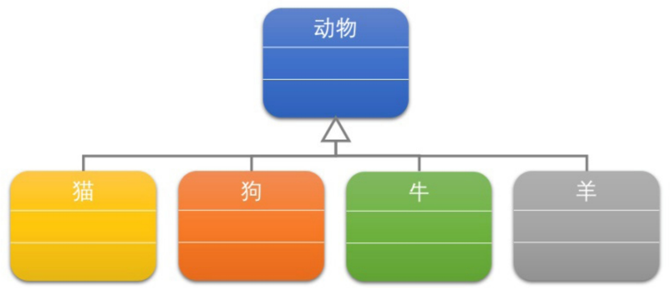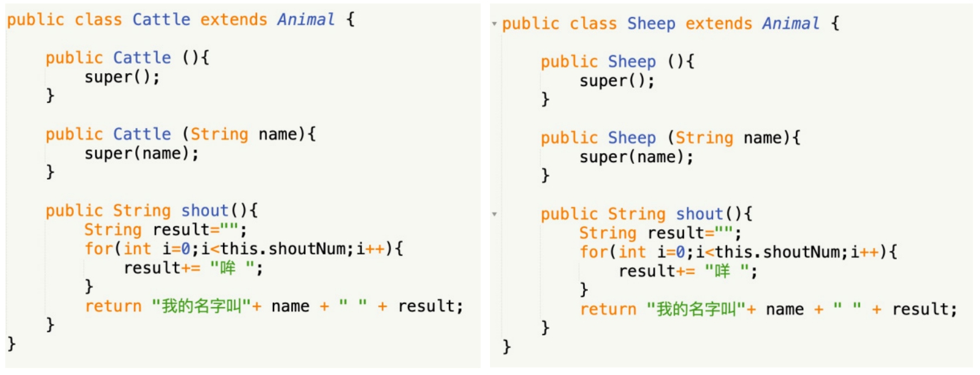

“等等，你有没有发现，猫狗牛羊四个类，除了构造方法之外，还有重复的地方？”

“是呀，我发现了，shout里除了四种动物叫的声音不同外，几乎没有任何差异。”

“这有什么坏处？”

“重复呀，如果你有需求说，把‘我的名字叫XXX’改成‘我叫XXX’，我就得更改四个类的代码了。”

“非常好，所以这里有重复，我们还是应该要改造它。”

“我先把重复的这个shout的方法体放到Animal类中。”

“这样如何能行，动物叫什么声音呢？叫‘喵’？叫‘汪’？都不行，动物是个抽象的概念，它是不会有叫的声音的。”

“别急，我们把叫的声音部分改成另一个方法getShoutSound不就行了！”

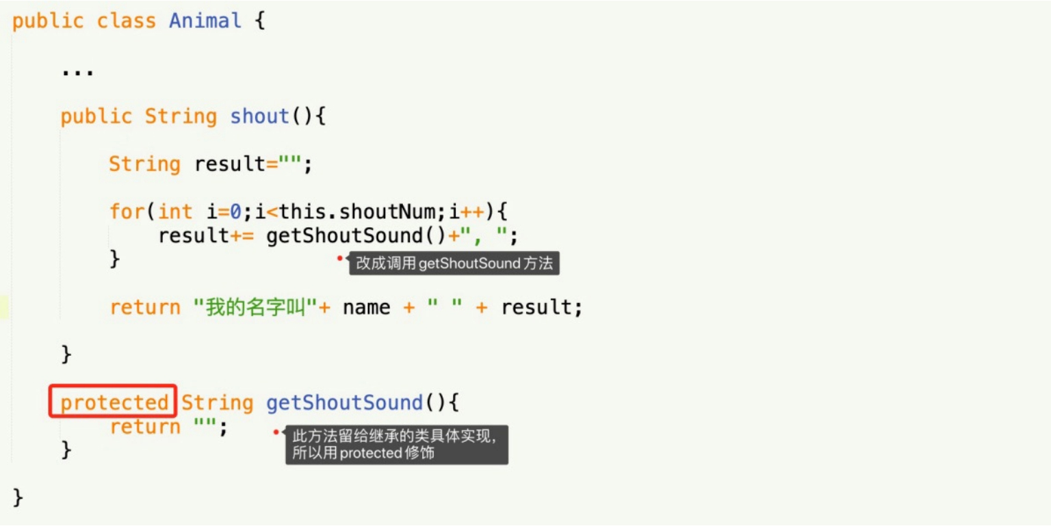

“此时的子类就极其简单了。除了叫声和构造方法不同，所有的重复都转移到了父类，真是漂亮之极。”

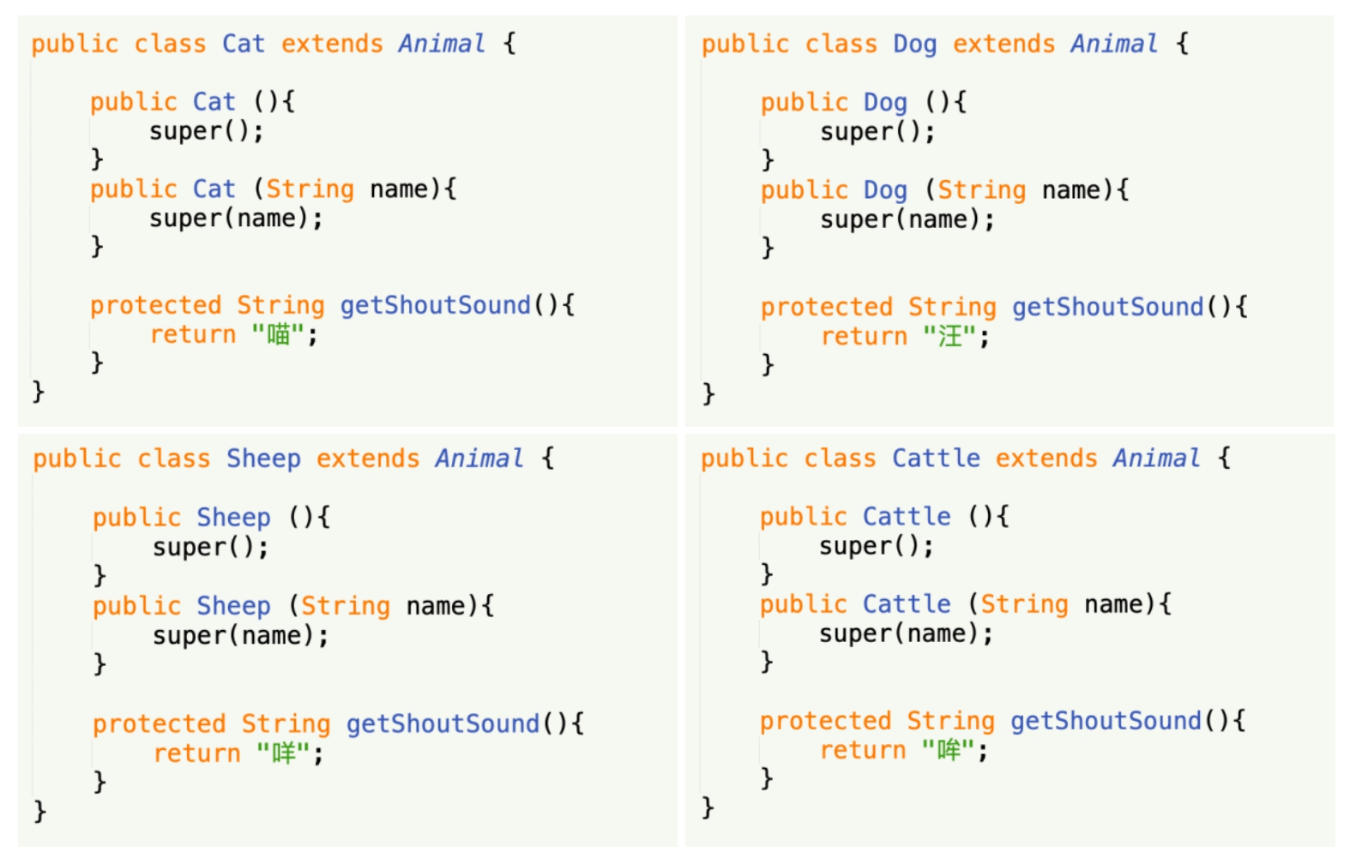

“有点疑问，这样改动，子类，比如Cat就没有Shout方法了，外面如何调用呢？”

“唉，你把继承的基本忘记了？继承的第一条是什么？”

“哈，是子类拥有所有父类非private的属性和方法。对的对的，由于子类继承父类，所以是public的Shout方法是一定可以为所有子类所用的。”史熙高兴地说，“我渐渐能感受到面向对象编程的魅力了，的确是非常简洁。由于不重复，所以需求的更改都不会影响到其他类。”

“这里其实就是在用一个设计模式，叫模板方法。（详见第10章）”

“啊，原来就是设计模式呀，Very Good，太棒了，哈，我竟然学会了设计模式。”

“疯了？发什么神经呀。”小菜同样微笑道，“这才是知道了皮毛，得意什么，还早着呢。”

## 0.10　抽象类

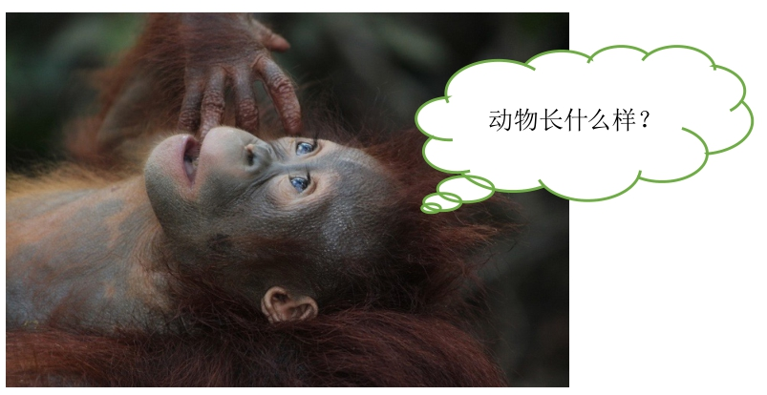

“我们再来观察，你会发现，Animal类其实根本就不可能实例化的，你想呀，说一只猫长什么样，可以想象，说new Animal（）；即实例化一个动物。一个动物长什么样？”

“不知道，动物是一个抽象的名词，没有具体对象与之对应。”

“是呀，所以我们完全可以考虑把实例化没有任何意义的父类，改成抽象类，同样地，对于Animal类的getShoutSound方法，其实方法体没有任何意义，所以可以将修饰符改为abstract，使之成为抽象方法。 **Java允许把类和方法声明为abstract，即抽象类和抽象方法。**”

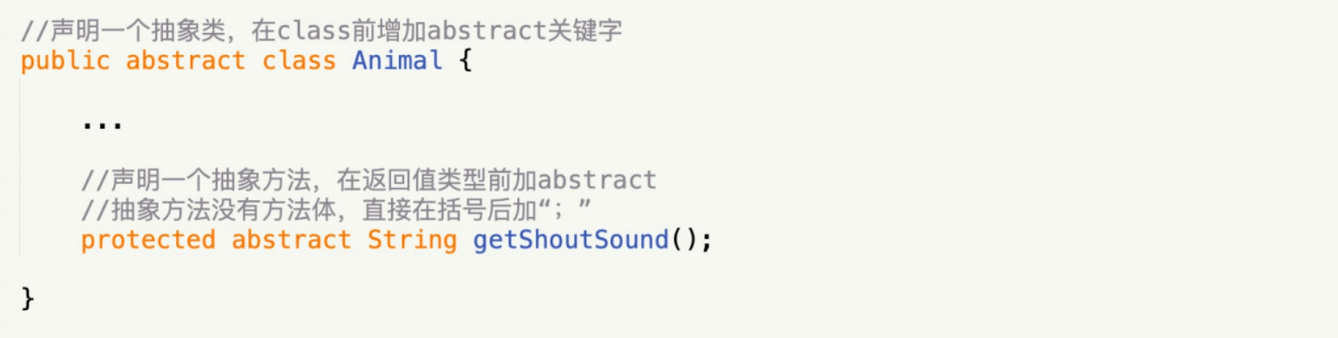

“这样一来，Animal就成了抽象类。抽象类需要注意几点， **第一，抽象类不能实例 化，**刚才就说过，‘动物’实例化是没有意义的； **第二，抽象方法是必须被子类重写的方法，**不重写的话，它的存在又有什么意义呢？其实抽象方法可以被看成是没有实现体的虚方法； **第三，如果类中包含抽象方法，那么类就必须定义为抽象类，不论是否还包含其他一般方法。**”

“这么说的话，一开始就可以把Animal类设成抽象类了，根本没有必要存在虚方法的父类。是这样吧？”史熙问道。

“的确是这样，我们应该考虑让 **抽象类拥有尽可能多的共同代码，拥有尽可能少的数据**［J&DP］。”

“那到底什么时候应该用抽象类呢？”

“ **抽象类通常代表一个抽象概念，它提供一个继承的出发点，当设计一个新的抽象类时，一定是用来继承的，所以，在一个以继承关系形成的等级结构里面，树叶节点应当是具体类，而树枝节点均应当是抽象类**［J&DP］。也就是说，具体类不是用来继承的。我们作为编程设计者，应该要努力做到这一点。比如，若猫、狗、牛、羊是最后一级，那么它们就是具体类，但如果还有更下面一级的金丝猫继承于猫、哈巴狗继承于狗，就需要考虑把猫和狗改成抽象类了，当然这也是需要具体情况具体分析的。”

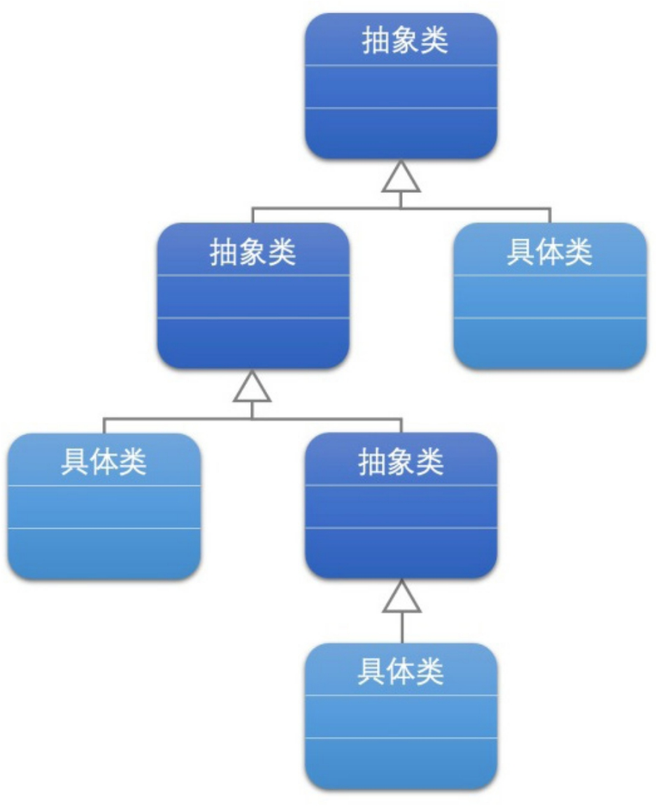

“这个应该可以理解。”

“OK，我们继续下面的需求实现。”

## 0.11　接口

“在动物运动会里还有一项非常特殊的比赛是为了给有特异功能的动物展示其特殊才能的。”

“哈，有特异功能？有意思。不知是什么动物？”

“多的是呀，可以来比赛的比如有机器猫叮噹、石猴孙悟空、肥猪猪八戒，再比如蜘蛛人、蝙蝠侠等。”

“啊，这都是什么动物呀，根本就是人们虚构之物。”

“让猫狗比赛叫声难道就不是虚构？你当它们会愿意相互攀比？其实我的目的只是为了让两个动物尽量不相干而已。现在叮噹会从肚皮的口袋里变出东西，而孙悟空可以拔根毫毛变出东西，且有七十二般变化，八戒有三十六般变化。它们各属于猫、猴、猪，现在需要让它们比赛谁变东西的本领大。你来分析一下如何做？”

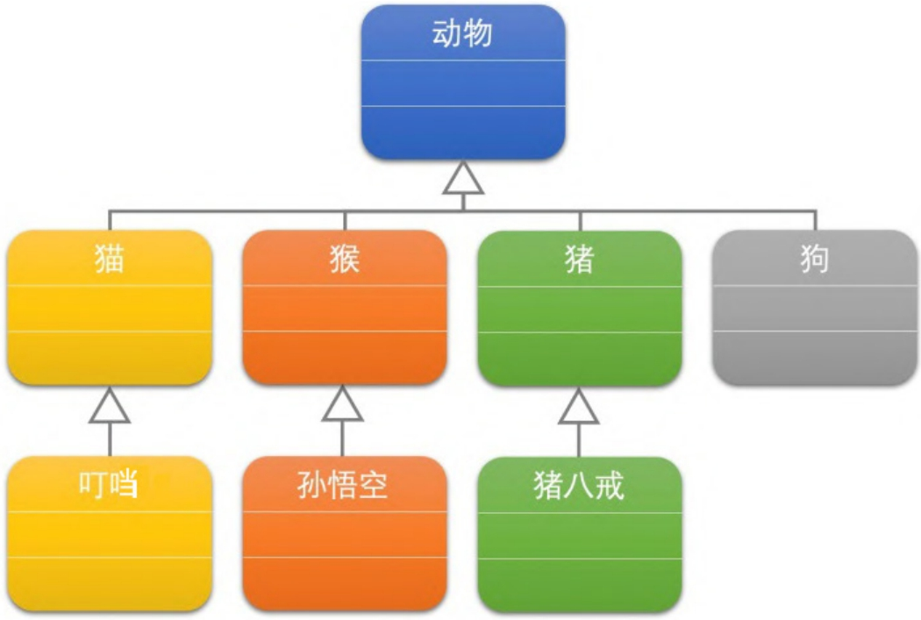

“‘变出东西’应该是叮噹、孙悟空、猪八戒的行为方法，要想用多态，就得让猫、猴、猪有‘变出东西’的能力，而为了更具有普遍意义，干脆让动物具有‘变出东西’的行为，这样就可以使用多态了。”

“哈哈，史熙呀，你犯了几乎所有学面向对象的人都会犯的错误，‘变出东西’它是动物的方法吗？如果是，那是不是所有的动物都必须具备‘变出东西’的能力呢？”

“这个，确实不是，这其实只是三个特殊动物具备的方法。那应该如何做？”

“这时候我们就需要新的知识了，那就是接口interface。通常我们理解的接口可能更多的是像电脑、音响等设备的硬件接口，比如用来传输电力、音视频、数据等接线的插口。而今天我们要提的，是面向对象编程里的接口概念。”

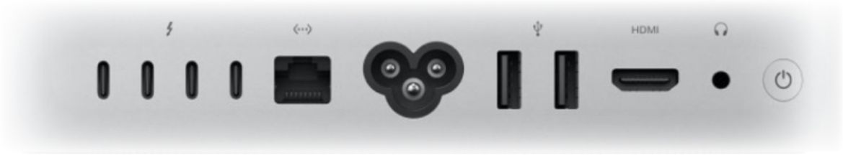

“ **接口是把隐式公共方法和属性组合起来，以封装特定功能的一个集合。一旦类实现了接口，类就可以支持接口所指定的所有属性和成员。声明接口在语法上与声明抽象类完全相同，但不允许提供接口中任何成员的执行方式。**所以接口不能实例化，不能有构造方法和字段；不能有修饰符，比如public、private等；不能声明为虚拟的或静态的等。还有 **实现接口的类就必须要实现接口中的所有方法和属性**。”

“怎么接口这么麻烦。”

“要求是多了点，但 **一个类可以支持多个接口，多个类也可以支持相同的接口**。所以接口的概念可以让用户和其他开发人员更容易理解其他人的代码。哦，对了， **接口的命名，有些语言前面要加一个大写字母‘I’，**这是一种规范。”

“听不懂呀，不如讲讲实例吧。”

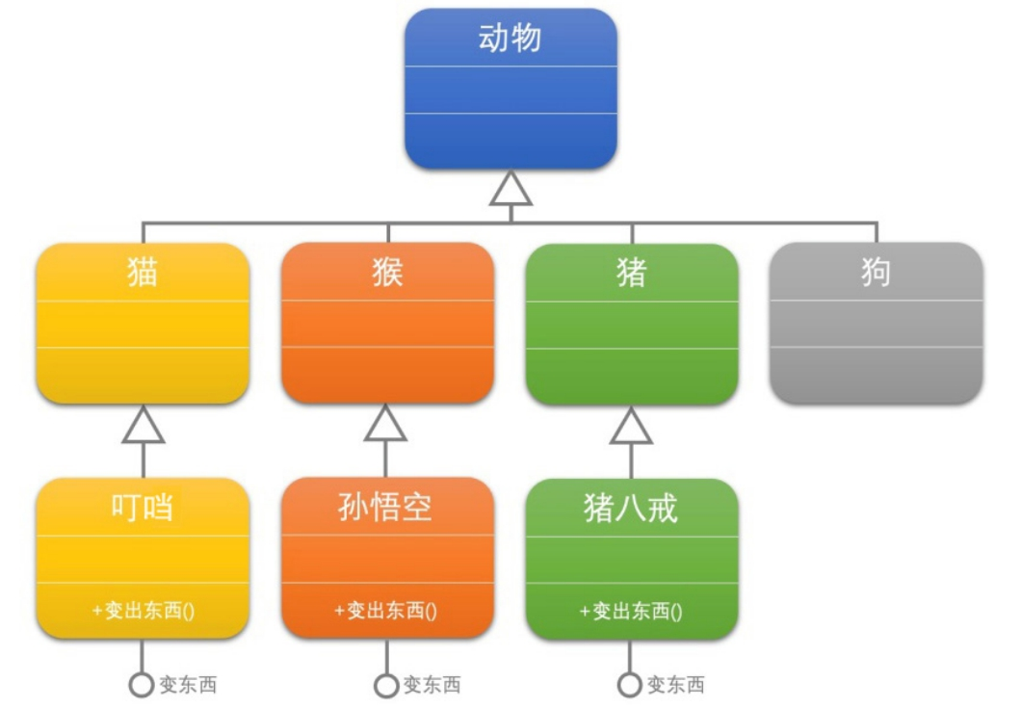

“我们先创建一个接口，它是用来‘变东西’的。注意 **接口用interface声明，而不是class（接口名称前加‘I’会更容易识别），接口中的方法或属性前面不能有修饰符、方法没有方法体。**”

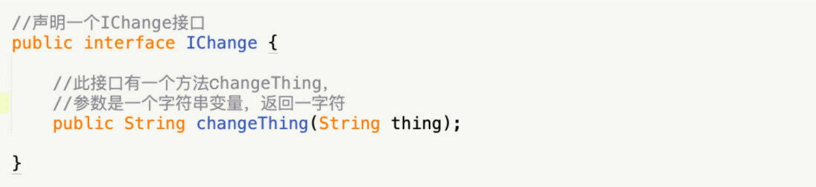

“然后我们来创建机器猫的类。”

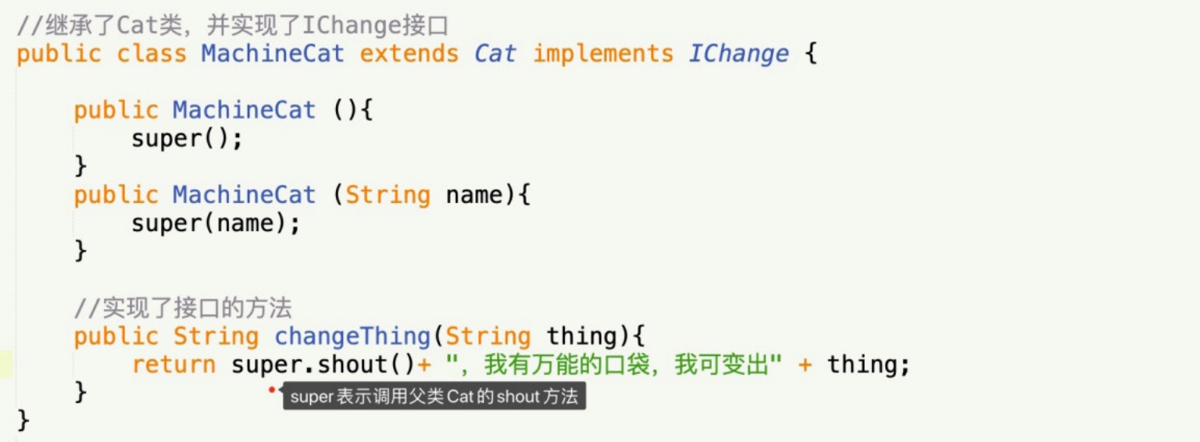

“猴子的类Monkey和孙悟空的类StoneMonkey与上面非常类似，在此省略。此时我们的客户端，可以加一个‘变出东西’按钮，并实现下面的代码。”

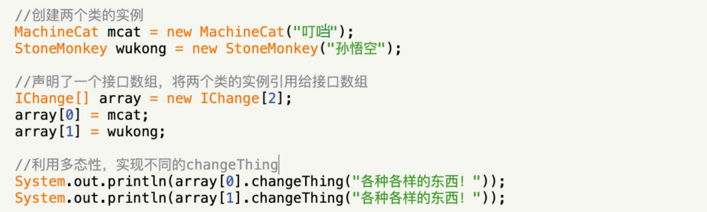

结果显示：

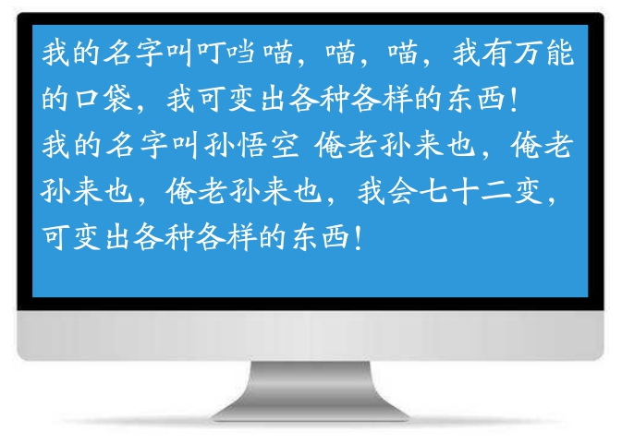

“哦，我明白了，其实这和抽象类是很类似的，由于我现在要让两个完全不相干的对象，叮噹和孙悟空来做同样的事情‘变出东西’，所以我不得不让他们去实现做这件‘变出东西’的接口，这样的话，当我调用接口的‘变出东西’的方法时，程序就会根据我实现接口的对象来做出反应，如果是叮噹，就是用万能口袋，如果是孙悟空，就是七十二变，利用了多态性完成了两个不同的对象本不可能完成的任务。”

“说得非常好，同样是飞，鸟用翅膀飞，飞机用引擎加机翼飞，而超人呢？举起两手，握紧拳头就能飞，它们是完全不同的对象，但是，如果硬要把它们放在一起的话，用一个飞行行为的接口，比如命名为IFly的接口来处理就是非常好的办法。”

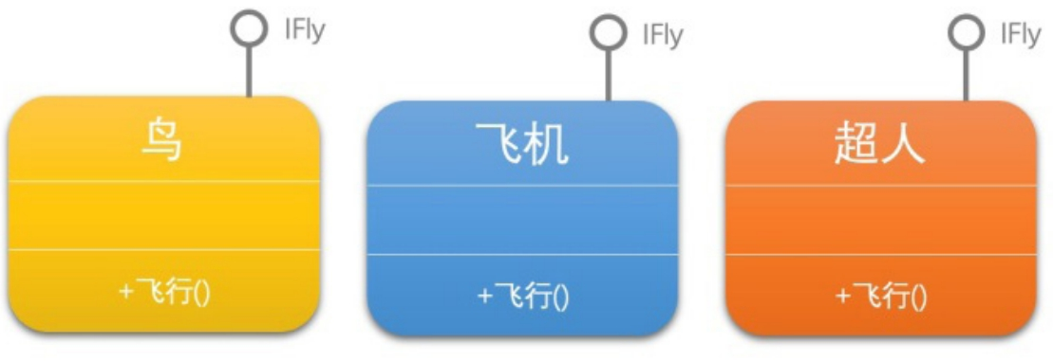

“但是我对抽象类和接口的区别还是不太清楚。”

“问到点子上了，这两个概念的异同点是网上讨论面向对象问题时讨论得最多的话题之一，从表象上来说， **抽象类可以给出一些成员的实现，接口却不包含成员的实现，抽象类的抽象成员可被子类部分实现，接口的成员需要实现类完全实现，一个类只能继承一个抽象类，但可实现多个接口等。**但这些都是从两者的形态上去区分的。我觉得还有三点是能帮助我们去区分抽象类和接口。 **第一，类是对对象的抽象，抽象类是对类的抽象，接口是对行为的抽象。**接口是对类的局部（行为）进行的抽象，而抽象类是对类整体（字段、属性、方法）的抽象。如果只关注行为抽象，那么也可以认为接口就是抽象类。总之，不论是接口、抽象类、类甚至对象，都是在不同层次、不同角度进行抽象的结果，它们的共性就是抽象。 **第二，如果行为跨越不同类的对象，可使用接口；对于一些相似的类对象，用继承抽象类。**比如猫呀狗呀它们其实都是动物，它们之间有很多相似的地方，所以我们应该让它们去继承动物这个抽象类，而飞机、麻雀、超人是完全不相关的类，叮噹是动漫角色，孙悟空是古代神话人物，这也是不相关的类，但它们又是有共同点的，前三个都会飞，而后两个都会变出东西，所以此时让它们去实现相同的接口来达到我们的设计目的就很合适了。”

“哦，明白，其实 **实现接口和继承抽象类并不冲突**，我完全可以让超人继承人类，再实现飞行接口，是吗？”

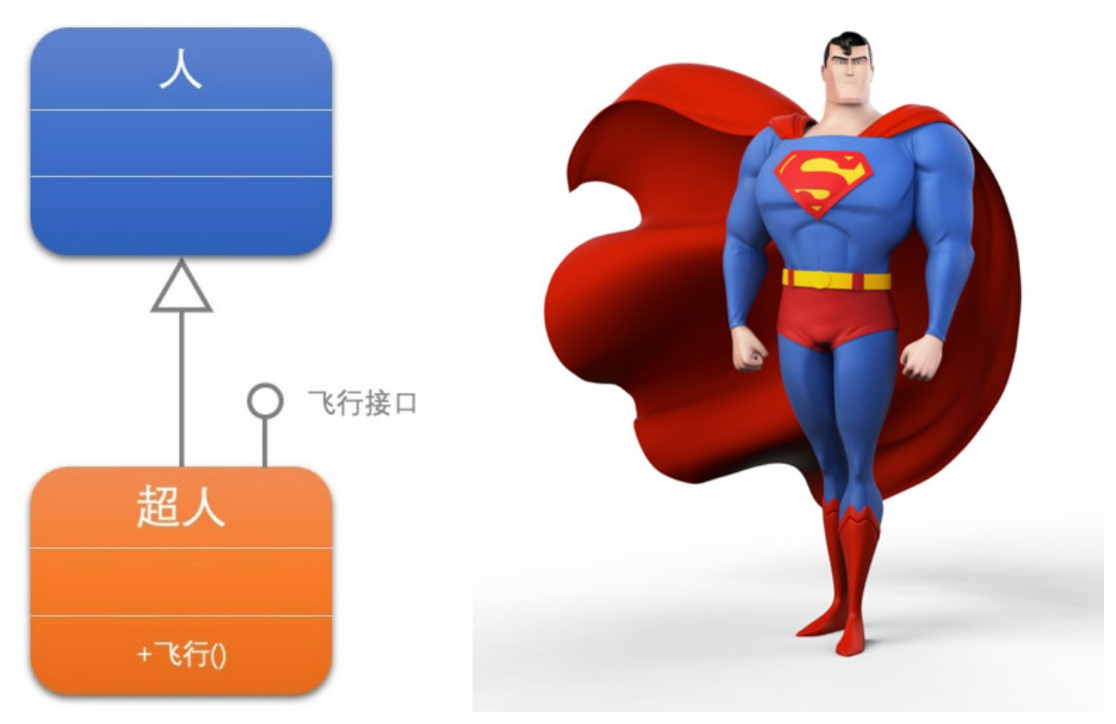

“对，超人除了内裤外穿以外，基本就是一个正常人的样子，让他继承人类是对的，但他本事很大，除了飞天，他还具有刀枪不入、力大无穷等非常人的能力，而这些能力也可能是其他对象具备的，所以就让超人去实现飞行、力大无穷等行为接口，这就可以让超人和飞机比飞行，和大象比力气了，这就是一个类只能继承一个抽象类，却可以实现多个接口的做法。”

“那还有一点呢？”

“嗯，这一点更加关键，那就是 **第三，从设计角度讲，抽象类是从子类中发现了公共的东西，泛化出父类，然后子类继承父类，而接口是根本不知子类的存在，方法如何实现还不确认，预先定义。**这里其实说明的是抽象类和接口设计的思维过程。回想一下我们今天刚开始讲的时候，先是有一个Cat类，然后再有一个Dog类，观察后发现它们有类似之处，于是泛化出Animal类，这也体现了敏捷开发的思想， **通过重构改善既有代码的设计。**事实上，只有小猫的时候，你就去设计一个动物类，这就极有可能会成为过度设计了。所以说，抽象类往往都是通过重构得来的，当然，如果你事先意识到多种分类的可能，那么事先就设计出抽象类也是完全可以的。”

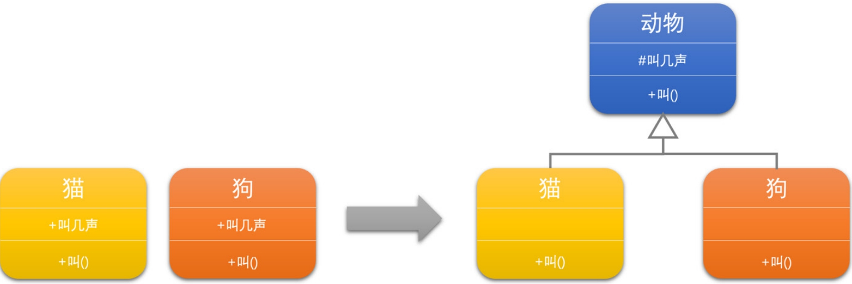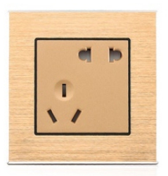

“而接口就完全不是一回事。我们很早已经设计好了电源插座的接口，但在几十年前是无法想象未来会有什么样的电器需要电源插座的。只要事先把接口设计好，剩下的事就慢慢再说不着急了。”

“再比如我们是动物运动会的主办方，在策划时，大家坐在一起考虑需要组织什么样的比赛。大家商议后，觉得应该设置如跑得最快、跳得最高、飞得最远、叫得最响、力气最大等比赛项目。此时，主办方其实还不太清楚会有什么样的动物来参加运动会，所有的这些比赛项目都可能是完全不相同的动物在比，它们将如何去实现这些行为也不得而知，此时，能做的事就是事先定义这些比赛项目的行为接口。”

“啊，你的意思是不是说，抽象类是自底而上抽象出来的，而接口则是自顶向下设计出来的？”

“对，可以这么说。其实仅理解这一点是不够的，要想真正把抽象类和接口用好，还是需要好好用心地去学习设计模式。只有真正把设计模式理解好了，那么你才能算是真正会合理应用抽象类和接口了。”

## 0.12　集合

“下面我们再来看看，客户端的代码中，‘动物报名’用的是Animal类的对象数组，你设置了数组的长度为5，也就是说，最多只能有五个动物可以报名参加‘叫声比赛’，多了就不行了。这显然是非常不合理的，应该考虑改进。你能说说数组的优缺点吗？”

“ **数组的优点，比如说数组在内存中连续存储，因此可以快速而容易地从头到尾遍历元素，可以快速修改元素等。缺点**嘛，应该 **是创建时必须要指定数组变量的大小，还有在两个元素之间添加元素也比较困难。**”

“说得不错，的确是这样，这就可能使得数组长度设置过大，造成内存空间浪费，长度设置过小造成溢出。所以Java **提供了用于数据存储和检索的专用类，这些类统称集合。这些类提供对堆栈、队列、列表和哈希表的支持。大多数集合类实现相同的接口。”**

我们现在介绍当中最常用的一种，ArrayList。

“集合？它和数组有什么区别？”

“别急，首先ArrayList是程序包java.util.ArrayList **下的一部分，它是使用大小可按需动态增加的数组实现**Collection接口。”

“哦，没学接口前不太懂，现在知道了，你的意思是说，Collection接口定义了很多集合用的方法，ArrayList对这些方法做了具体的实现？”

“对的， **ArrayList的容量是ArrayList可以保存的元素数。ArrayList的默认初始容量为0。随着元素添加到ArrayList中，容量会根据需要通过重新分配自动增加。使用整数索引可以访问此集合中的元素。此集合中的索引从零开始。**”

“是不是可以这样理解，数组的容量是固定的，而ArrayList的容量可根据需要自动扩充？”

“是的，由于实现了Collection，所以ArrayList提供添加、插入或移除某一范围元素的方法。下面我们来看看如何做。”

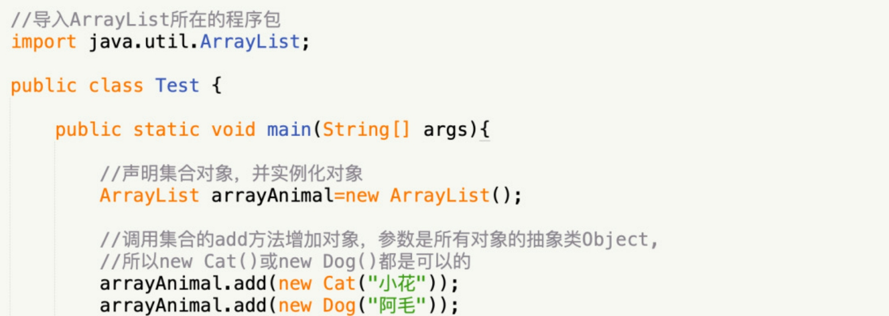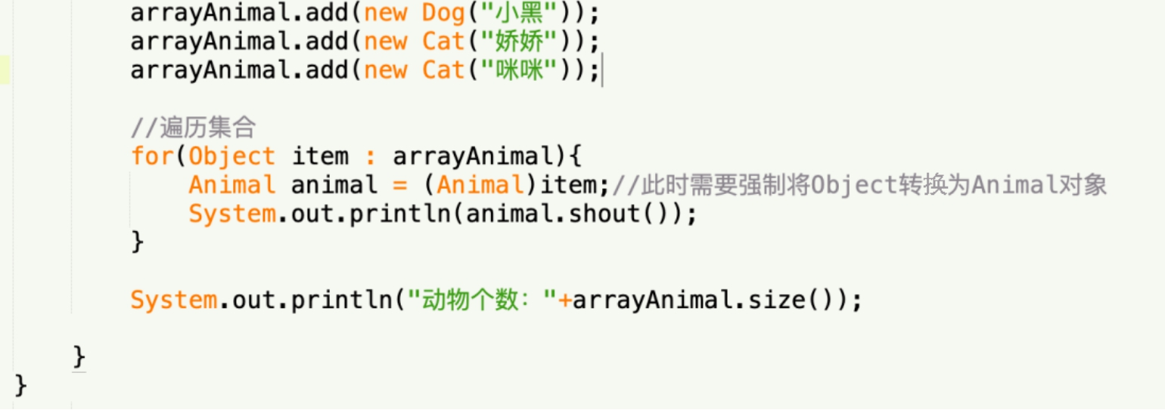

“如果有动物报完名后，由于某种原因（如政治、宗教、兴奋剂、健康等）放弃比赛，此时应该需要将其从名单中移除。例如，在报了名后，两只小狗需要退出比赛。我们查了一下它们的报名索引次序为1和2（从0开始计算），所以可以应用集合的remove方法，它的作用是移除指定索引处的集合项。”

“我明白怎么做了。”

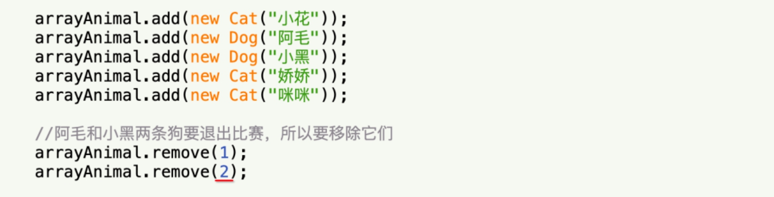

“哈，你太着急，集合与数组的不同就在于此，程序在执行RemoveAt（1）的时候，也就是叫‘阿毛’的Dog被移除了集合，此时‘小黑’的索引次序还是原来的2吗？”

“哦，我明白了，等于整个后序对象都向前移一位了。应该是这样才对。也就是说，集合的变化是影响全局的，它始终都保证元素的连续性。”



“总结一下，集合ArrayList相比数组有什么好处？”

“主要就是它可以根据使用大小按需动态增加，不用受事先设置其大小的控制。还有就是可以随意地添加、插入或移除某一范围元素，比数组要方便。”

“对，这是ArrayList的优势，但它也有不足，ArrayList不管你是什么对象都是接受的，因为在它眼里所有元素都是Object，这就使得如果你‘arrayAnimal.add（123）；’或者‘arrayAnimal.add（＂HelloWorld＂）；’在编译时都是没有问题的，但在执行时，‘for（Animal item：arrayAnimal）’需要明确集合中的元素是Animal类型，而123是整型，HelloWorld是字符串型，这就会在运行到此处时报错，显然，这是典型的类型不匹配错误，换句话说， **ArrayList不是类型安全的**。还有就是ArrayList对于存放值类型的数据，比如int、string型（string是一种拥有值类型特点的特殊引用类型）或者结构struct的数据，用ArrayList就意味着都需要将值类型装箱为Object对象，使用集合元素时，还需要执行拆箱操作，这就带来了很大的性能损耗。”



“等等，我不太懂，装箱和拆箱是什么意思？”

“所谓 **装箱就是把值类型打包到Object引用类型的一个实例中**。比如整型变量i被‘装箱’并赋值给对象o。”

“所谓 **拆箱就是指从对象中提取值类型**。此例中对象o拆箱并将其赋值给整型变量i。”



“ **相对于简单的赋值而言，装箱和拆箱过程需要进行大量的计算。对值类型进行装箱时，必须分配并构造一个全新的对象。其次，拆箱所需的强制转换也需要进行大量的计算**［MSDN］。总之，装箱拆箱是耗资源和时间的。而ArrayList集合在使用值类型数据时，其实就是在不断地做装箱和拆箱的工作，这显然是非常糟糕的事情。”

“啊，那从这点上来看，它还不如数组来得好了，因为数组事先就指定了数据类型，就不会有类型安全的问题，也不存在装箱和拆箱的事情了。看来它们各有利弊呀。”

“说得非常对，Java在5.0版之前的确也没什么好办法，但5.0出来后，就推出了新的技术来解决这个问题，那就是泛型。”

## 0.13　泛型

“ **泛型是具有占位符（类型参数）的类、结构、接口和方法，这些占位符是类、结构、接口和方法所存储或使用的一个或多个类型的占位符。泛型集合类可以将类型参数用作它所存储的对象的类型的占位符；类型参数作为其字段的类型和其方法的参数类型 出现。**我读给你的是泛型定义的原话，听起有些抽象，我们直接来看例子。在Java 5.0后有ArrayList类的泛型等效类，该类使用大小可按需动态增加的数组实现Collection泛型接口。其实用法上关键就是在ArrayList后面加‘<T>’，这个‘T’就是你需要指定的集合的数据或对象类型。”

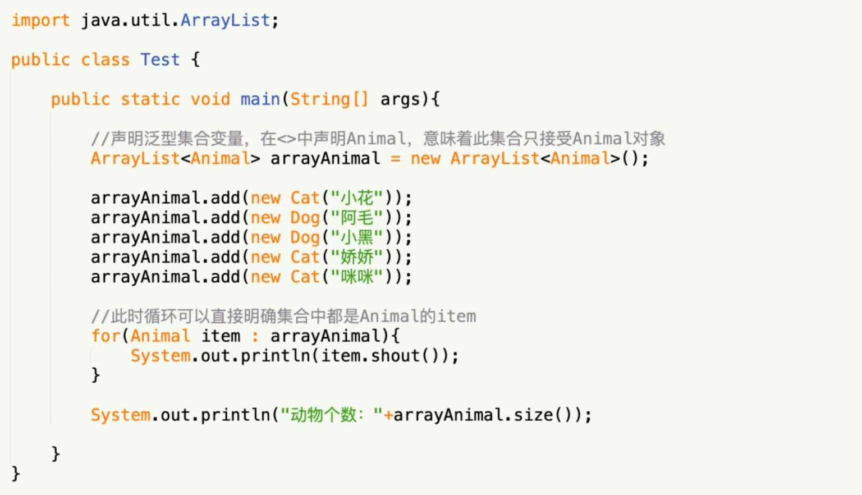

“此时，如果你再写‘arrayAnimal.add（123）；’或者‘arrayAnimal.add（＂HelloWorld＂）；’结果将是？”

“哈，编译就报错，因为add的参数必须是要Animal或者Animal的子类型才行。”

“我是这样想的，其实ArrayList和ArrayList<T>在功能上是一样的，不同点就在于，它在声明和实例化时都需要指定其内部项的数据或对象类型，这就避免了刚才讲的类型安全问题和装箱拆箱的性能问题了。强，够强，怎么想到的，真是厉害。”

“是呀，也就是说，我们一开始就明确了集合这个‘箱子’只能装啥，这个就不需要再考虑混乱的问题了。不过显然Java语言的设计者也并不是一开始就明白这一点，也是通过实践和用户的反馈才在Java 5.0版中改进过来的。巨人也会有走弯路的时候，何况我们常人。 **通常情况下，都建议使用泛型集合，因为这样可以获得类型安全的直接优点而不需要从基集合类型派生并实现类型特定的成员。此外，如果集合元素为值类型，泛型集合类型的性能通常优于对应的非泛型集合类型（并优于从非泛型基集合类型派生的类型），因为使用泛型时不必对元素进行装箱。**”

“当然是泛型好呀，它可是集早期的ArrayList集合和Array数组优点于一身的好东西，有了它，早期的ArrayList就显得太老土了。”

“至于泛型的知识还有很多，这里就不细讲了，你自己去找资料研究吧。”

“好的好的，其实已经有些明白是怎么回事了。我自己去研究吧。”

## 0.14　客套

“要讲的东西太多了，我们的‘动物运动会’程序也只写了个开头，以后有的是机会。”小菜看了看表说，“现在都过了中午，食堂都快没菜了，走，我们先吃饭去吧。”

“好的，今天真的太感谢了，我觉得这半天的收获远远比上一个月课，看几本砖头书来得效果好呀。”史熙兴奋地说。

“哪里哪里，今天讲的都只是皮毛，要学习的内容还多着呢，不过话说回来，上午讲的这个未完成的‘动物运动会’的例子尽管简单，但却涵盖了面向对象的最重要的知识，你好好去体会一下。有机会我再跟你讲讲设计模式，你对封装、继承、多态的理解就会更深入一些， **学无止境，你需要不断地练习实践才可能真正成为优秀的软件工程师。**”



“嗯，我觉得我对编程有了很大的兴趣，面向对象的编程方式确实非常有意思。”

“师傅领进门，修行在个人，今后就看你的了，好好加油。不过现在我们还是先去为肚皮加点油哦。”

“对对对，走，我们去吃饭去。”

几个月后。研发总监对小菜的培训工作非常满意，准备提升小菜为技术培训经理，今后培训新员工都可以交给他做。小菜欣喜之余，也不觉感慨，如果不是两年前表哥大鸟的帮助，自己也不能有今天的成长。那段时间关于设计模式的学习经历，真是一段值得书写和回味的时光。

# 第1章 代码无错就是优？ ——简单工厂模式

## 1.1　面试受挫

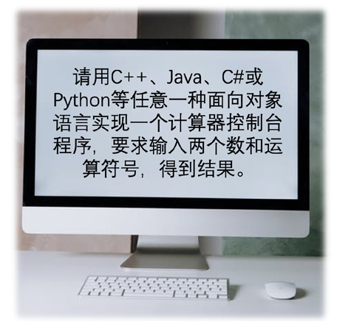

两年前，小菜正在读软件工程专业本科四年级，成绩一般，考研刚结束，即将毕业。大学学了不少软件开发方面的东西，也学着编了些小程序，踌躇满志，一心要找一个好单位。当投递了无数份简历后，终于收到了一个单位的面试通知，小菜欣喜若狂。

到了人家单位，前台小姑娘在电脑上给他出了一份题目，上面写着：

小菜一看，这个还不简单，三下五除二，10分钟不到，小菜写完了，感觉也没错误。交卷后，单位说一周内等通知吧。于是小菜只得耐心等待。可是半个月过去了，什么消息也没有，小菜很纳闷，我的代码实现了呀，为什么不给我机会呢？

时间：2月26日20点　　地点：大鸟房间　　人物：小菜、大鸟



小菜找到从事软件开发工作七年的表哥大鸟，请教原因。大鸟，原名李大辽，29岁，小菜的表哥，云南昆明人，毕业后长期从事软件开发和管理工作，近期到上海发展，暂借住小菜家在宝山的空套房里。小菜以向大鸟学习为由，也从市区父母家搬到了宝山与大鸟同住。

大鸟问了题目和了解了小菜代码的细节以后，哈哈大笑，说道：“小菜呀小菜，你上当了，人家单位出题的意思，你完全都没明白，当然不会再联系你了。”

小菜说：“我的代码有错吗？单位题目不就是要我实现一个计算器的代码吗？我这样写有什么问题？”

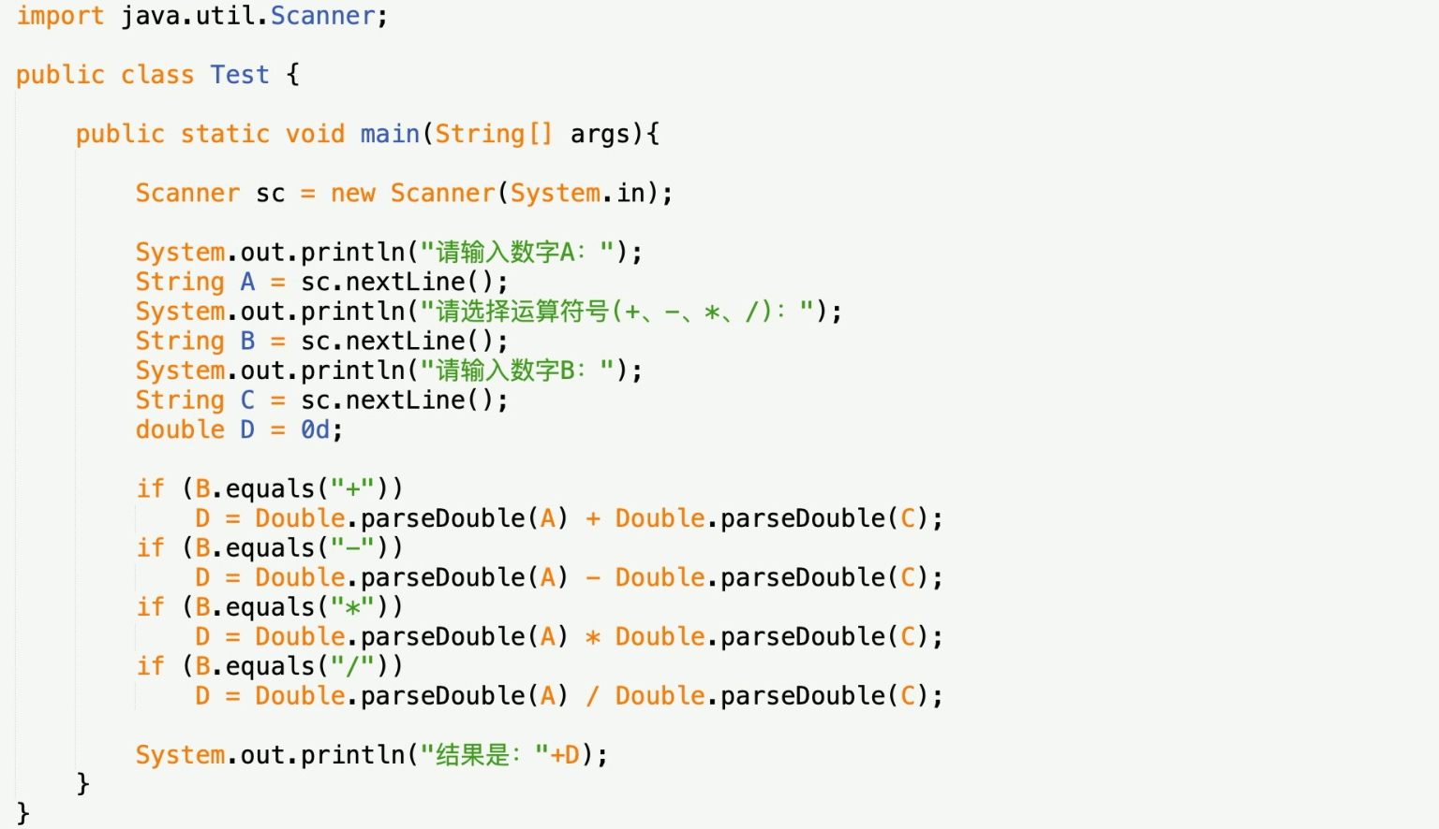

## 1.2　初学者代码毛病

大鸟说：“且先不说出题人的意思，单就你现在的代码，就有很多不足的地方需要改进。”

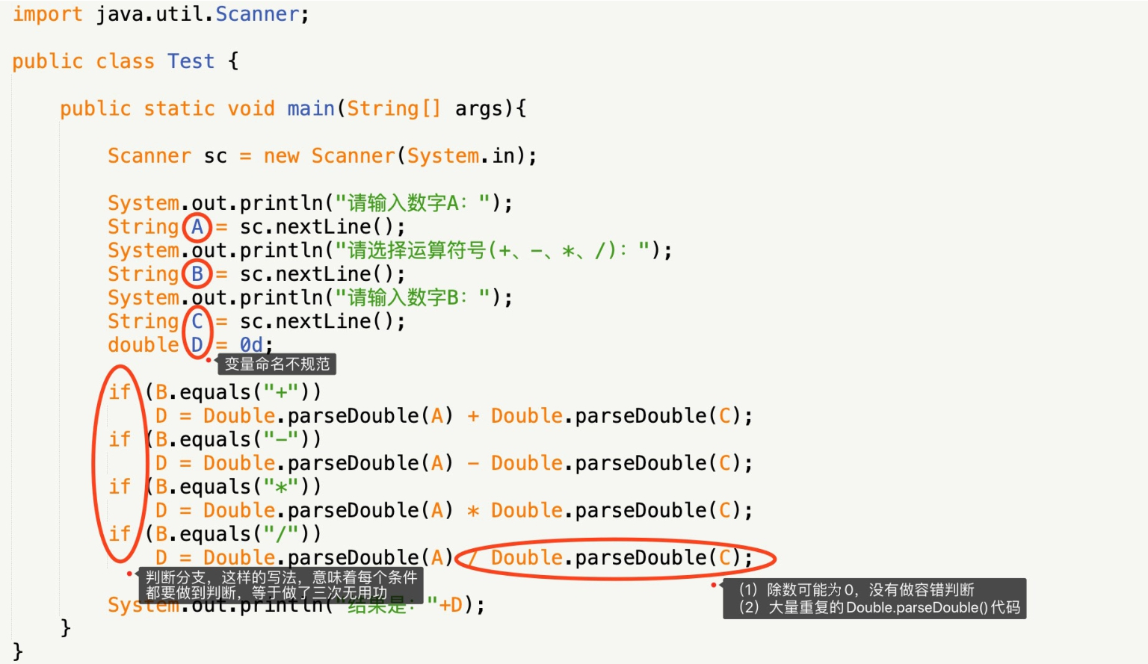

## 1.3　代码规范

“哦，说得没错，这个我以前听老师说过，可是从来没有在意过，我马上改，改完再给你看看。”

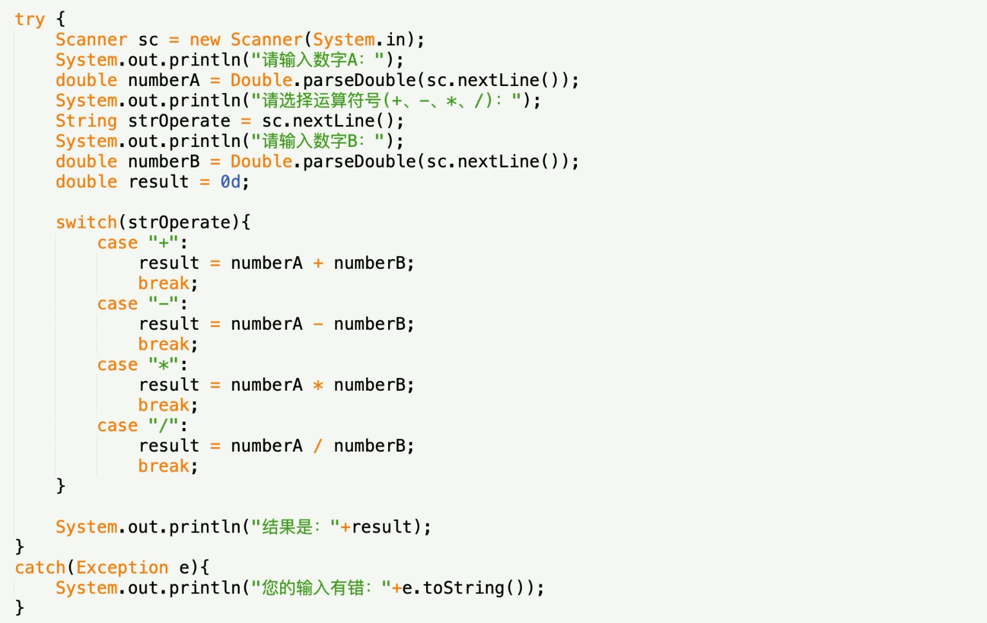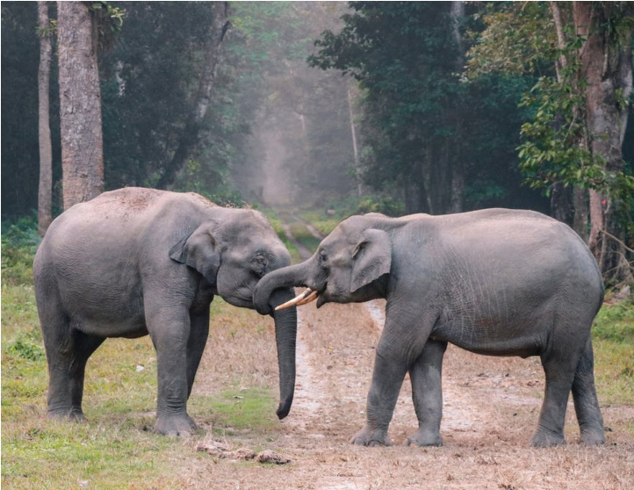

大鸟：“吼吼，不错，不错，改得很快嘛？至少就目前代码来说，实现计算器是没有问题了，但这样写出的代码是否符合出题人的意思呢？”

小菜：“你的意思是面向对象？”

大鸟：“哈，小菜非小菜也！”

小菜：“说起来也挺好笑的。我第一次听说面向对象，会以为是……是把脸朝向女朋友，表达……表达一种爱慕的意思。”

大鸟：“晕倒！”

## 1.4　面向对象编程

小菜：“我明白你的意思了。他说用任意一种面向对象语言实现，那意思就是要用面向对象的编程方法去实现，对吗？OK，这个我学过，只不过当时我没想到而已。”

大鸟：“所有编程初学者都会有这样的问题，就是碰到问题就直觉地用计算机能够理解的逻辑来描述和表达待解决的问题及具体的求解过程。这其实是用计算机的方式去思考，比如计算器这个程序，先要求输入两个数和运算符号，然后根据运算符号判断选择如何运算，得到结果，这本身没有错，但这样的思维却使得我们的程序只为满足实现当前的需求，程序不容易维护，不容易扩展，更不容易复用，从而达不到高质量代码的要求。”

小菜：“鸟哥呀，我有点糊涂了，如何才能容易维护，容易扩展，又容易复用呢？能不能具体点？”

## 1.5　活字印刷，面向对象

大鸟：“这样吧，我给你讲个故事。你就明白了。”

“话说三国时期，曹操带领百万大军攻打东吴，大军在长江赤壁驻扎，军船连成一片，眼看就要灭掉东吴，统一天下，曹操大悦，于是大宴众文武，在酒席间，曹操诗性大发，不觉吟道：‘喝酒唱歌，人生真爽。……’。众文武齐呼：‘丞相好诗！’于是一臣子速命印刷工匠刻版印刷，以便流传天下。”

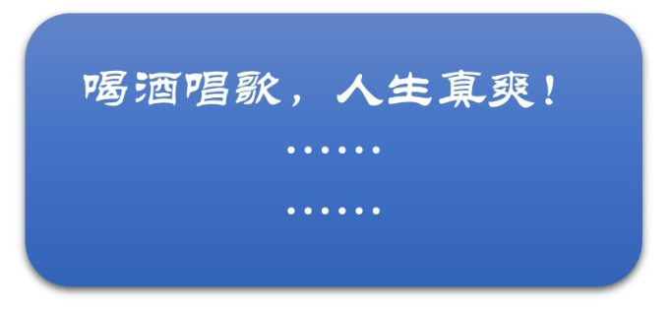

“样张出来给曹操一看，曹操感觉不妥，说道：‘喝与唱，此话过俗，应改为’对酒当歌‘较好！’，于是此臣就命工匠重新来过。工匠眼看连夜刻版之工，彻底白费，心中叫苦不迭。只得照办。”

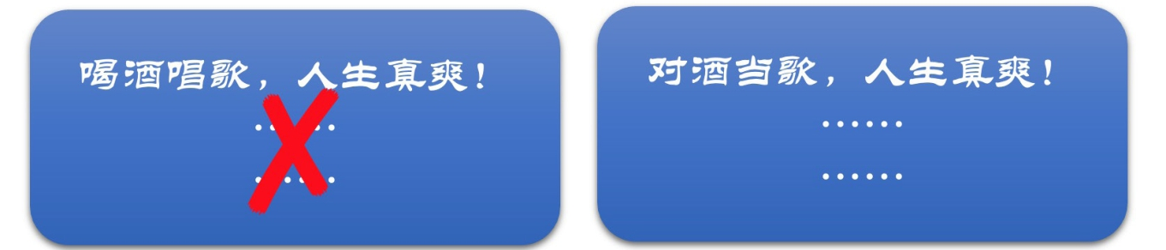

“样张再次出来请曹操过目，曹操细细一品，觉得还是不好，说：‘人生真爽太过直接，应改问语才够意境，因此应改为’对酒当歌，人生几何？……‘当大臣转告工匠之时，工匠晕倒……’”

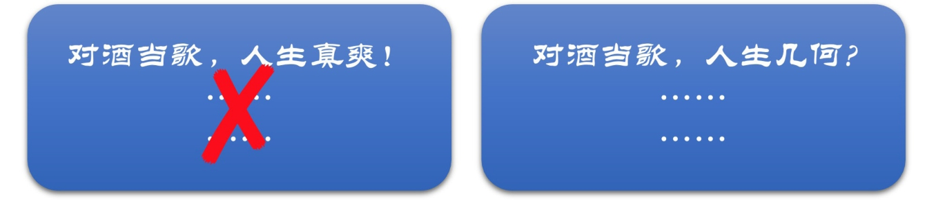

“小菜你说，这里面的问题出在哪里？”大鸟问道。

小菜说：“是不是因为三国时期活字印刷还未发明，所以要改字的时候，就必须要整个刻板全部重新刻。”

大鸟：“说得好！如果有了活字印刷，则只需更改四个字就可，其余工作都未白做。岂不妙哉。”

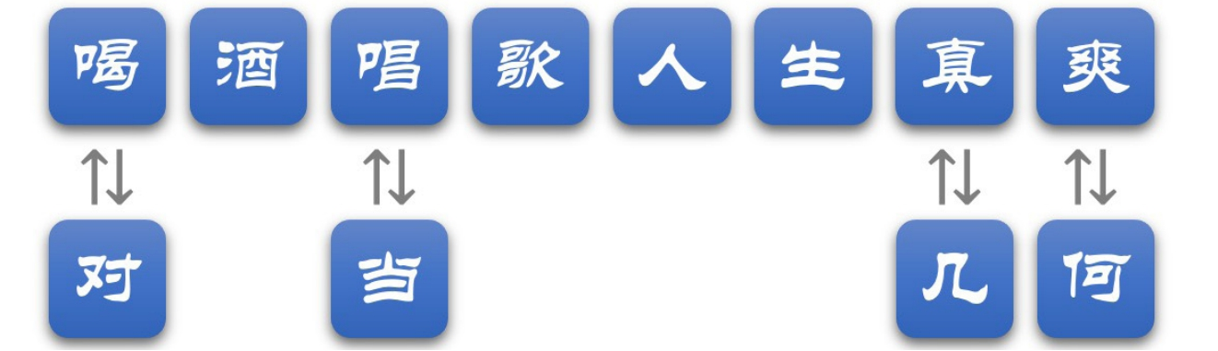

“第一，要改，只需更改要改之字，此为可维护；第二，这些字并非用完这次就无用，完全可以在后来的印刷中重复使用，此乃可复用；第三，此诗若要加字，只需另刻字加入即可，这是可扩展；第四，字的排列其实可能是竖排可能是横排，此时只需将活字移动就可做到满足排列需求，此是灵活性好。”

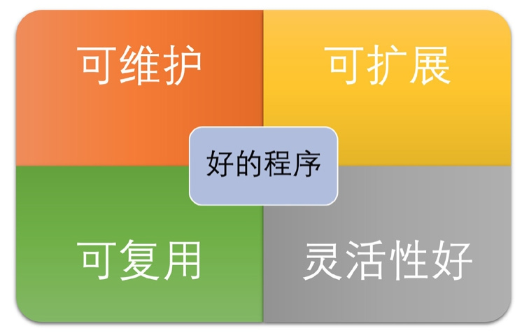

“而在活字印刷术出现之前，上面的四种特性都无法满足，要修改，必须重刻，要加字，必须重刻，要重新排列，必须重刻，印完这本书后，此版已无任何可再利用价值。”

小菜：“是的，小时候，我一直奇怪，为何火药、指南针、造纸术都是从无到有，从未知到发现的伟大发明，而活字印刷仅仅是从刻版印刷到活字印刷的一次技术上的进步，为何不是评印刷术为四大发明之一呢？原来活字印刷的成功是这个原因。”

## 1.6　面向对象的好处

大鸟：“哈，这下你明白了？我以前也不懂，不过做了软件开发几年后，经历了太多的类似曹操这样的客户要改变需求，更改最初想法的事件，才逐渐明白当中的道理。其实客观地说，客户的要求也并不过分，不就是改几个字吗，但面对已完成的程序代码，却是需要几乎重头来过，这实在是令人痛苦不堪。说白了，原因就是我们原先所写的程序，不容易维护，灵活性差，不容易扩展，更谈不上复用，因此面对需求变化，加班加点，对程序动大手术的那种无奈也就成了非常正常的事了。之后当我学习了面向对象的分析设计编程思想，开始考虑通过封装、继承、多态把程序的耦合度降低，传统印刷术的问题就在于所有的字都刻在同一版面上造成耦合度太高所致，开始用设计模式使得程序更加灵活，容易修改，并且易于复用。体会到面向对象带来的好处，那种感觉应该就如同是一中国酒鬼第一次喝到了茅台，西洋酒鬼第一次喝到了XO一样，怎个爽字可形容呀！”

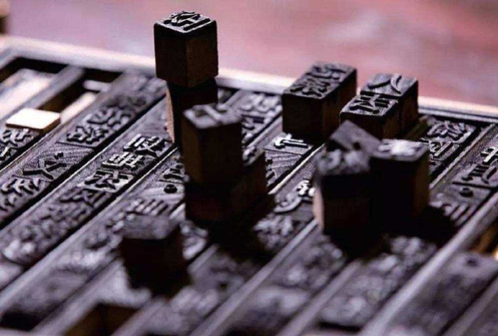

“是呀是呀，你说得没错，中国古代的四大发明，另三种应该都是科技的进步，伟大的创造或发现。而唯有活字印刷，实在是思想的成功，面向对象的胜利。”小菜也兴奋起来：“你的意思是，面试公司出题的目的是要我写出容易维护，容易扩展，又容易复用的计算器程序？那该如何做呀？”

## 1.7　复制vs.复用

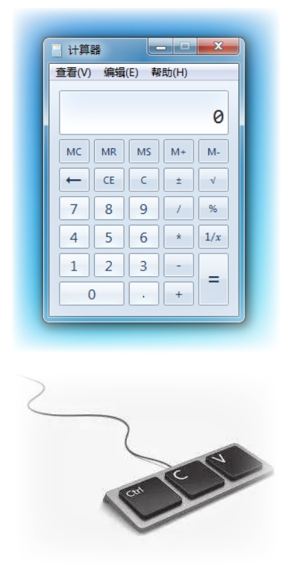

大鸟：“比如说，我现在要求你再写一个Windows的计算器，你现在的代码能不能复用呢？”

小菜：“那还不简单，把代码复制过去不就行了吗？改动又不大，不算麻烦。”

大鸟：“小菜看来还是小菜呀，有人说初级程序员的工作就是Ctrl+C和Ctrl+V，这其实是非常不好的编码习惯，因为当你的代码中重复的代码多到一定程度，维护的时候，可能就是一场灾难。越大的系统，这种方式带来的问题越严重，编程有一原则，就是尽可能地去避免重复。想想看，你写的这段代码，有哪些是和控制台无关的，而只是和计算器有关的？”

小菜：“你的意思是分一个类出来？哦，对的，让计算和显示分开。”

## 1.8　业务的封装

大鸟：“准确地说，就是让业务逻辑与界面逻辑分开，让它们之间的耦合度下降。只有分离开，才可以达到容易维护或扩展。”

小菜：“让我来试试看。”

Operation运算类：

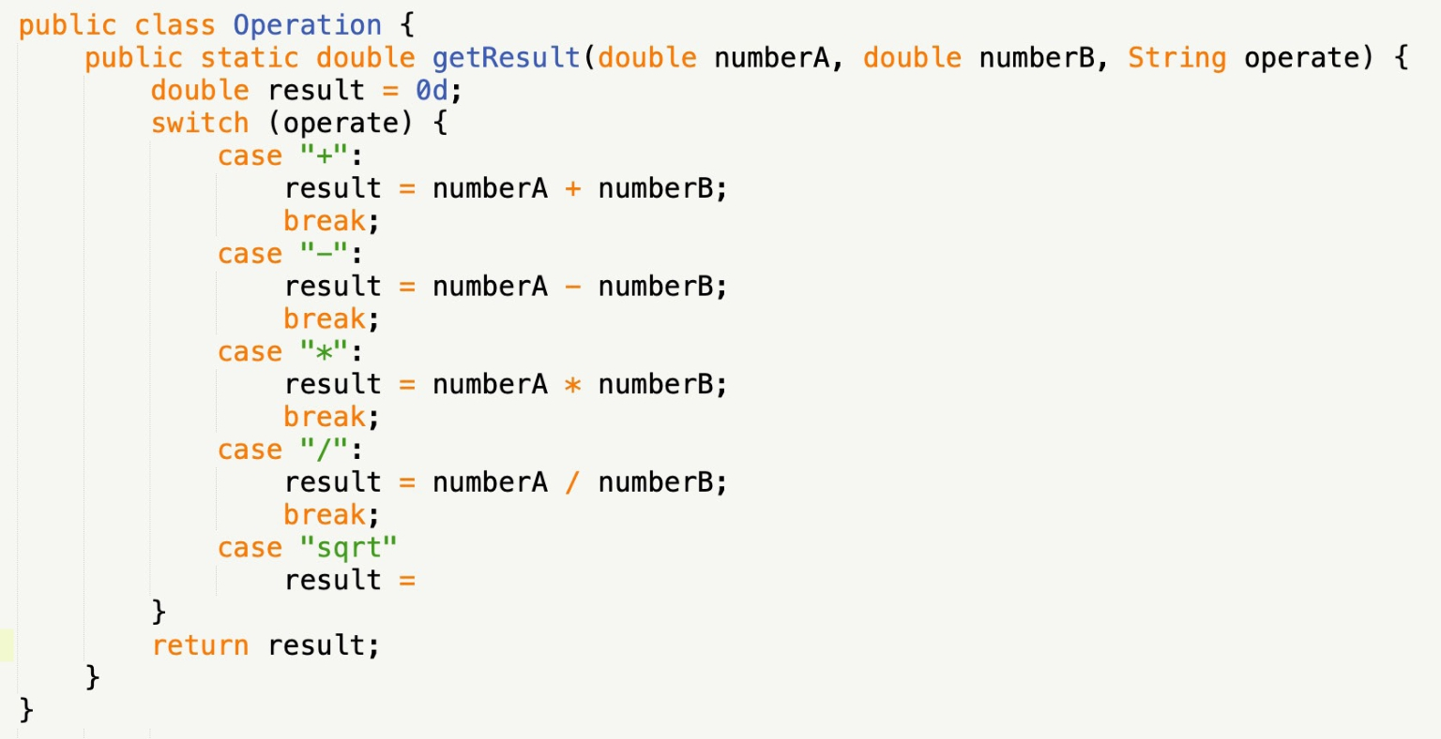

客户端Test的代码将如下红色框的部分代码：

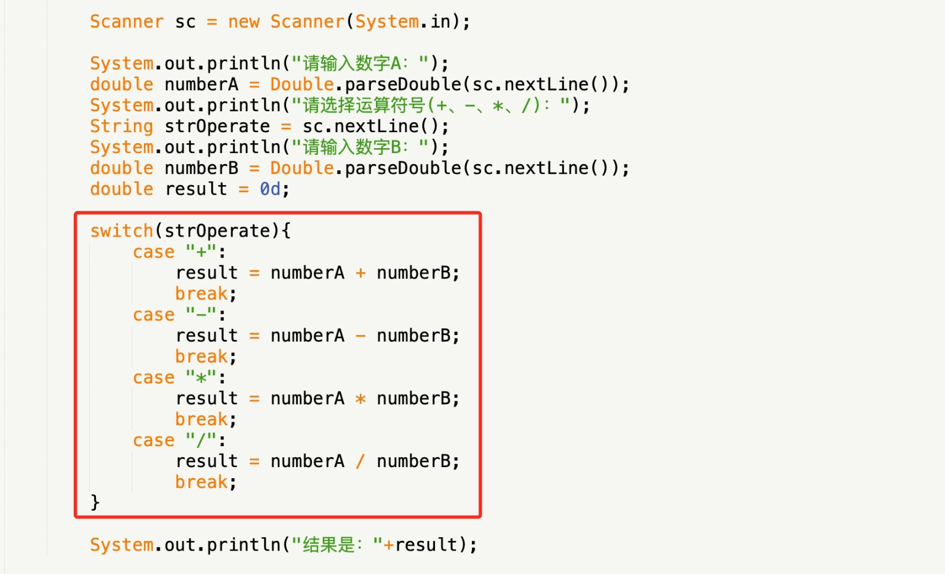

改成了：

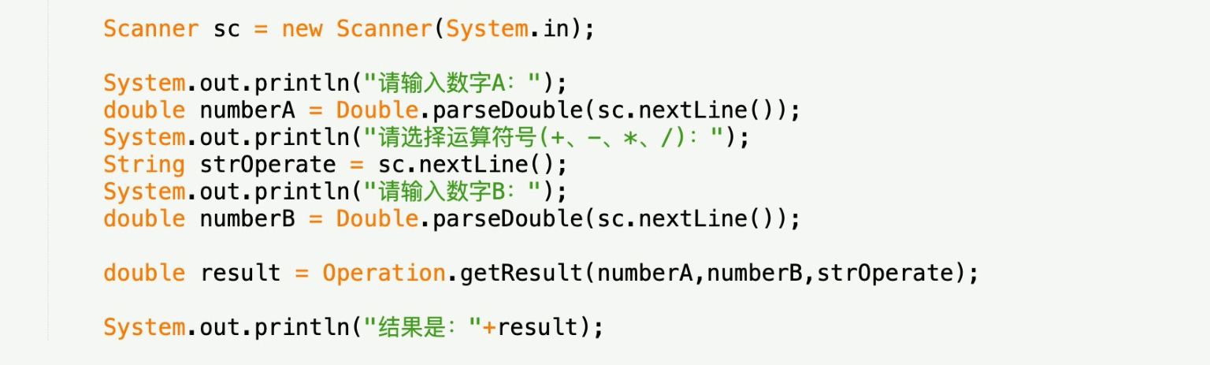

小菜：“鸟哥，我写好了，你看看！”

大鸟：“孺鸟可教也，写得不错，这样就完全把业务和界面分离了。”

小菜心中暗骂：“你才是鸟呢。”口中说道：“如果你现在要我写一个Windows应用程序的计算器，我就可以复用这个运算类（Operation）了。”

大鸟：“不单是Windows程序，Web版程序需要运算可以用它，手机App需要用的移动系统的软件需要运算也可以用它呀。”

小菜：“哈，面向对象不过如此。下回写类似代码不怕了。”

大鸟：“别急，仅此而已，实在谈不上完全面向对象，你只用了面向对象三大特性中的一个封装，还有两个没用呢。”

小菜：“面向对象三大特性不就是封装、继承和多态吗？这里我用到的应该是封装吧？”

大鸟：“对！面向对象编程的一个特点叫‘封装’：将程序的一些方法和执行步骤隐藏起来，只开放外部接口来访问。打比方说，我们根本不需要知道一辆车的引擎究竟如何工作，其实99%的驾驶员是不了解引擎工作原理的，但他们只要踩下油门，就可以发送指令让引擎工作。那么对于驾驶员来说，引擎就是被封装好的。”

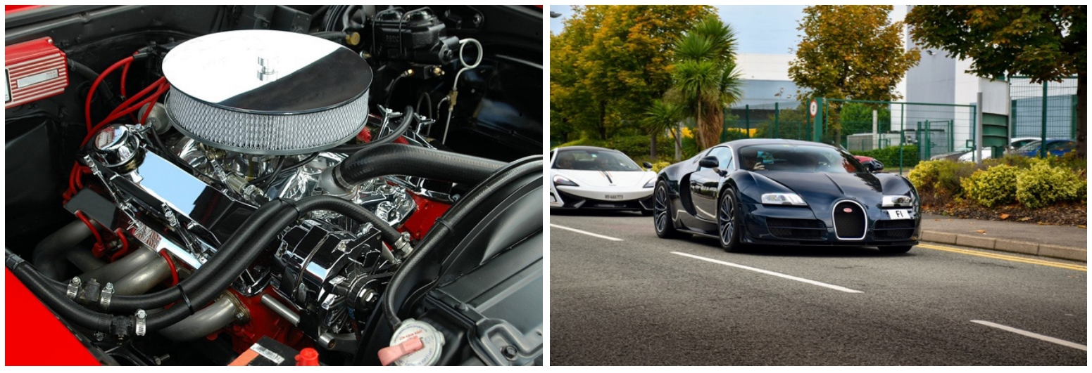

小菜：“嗯！我的计算器程序有了封装这还不够吗？我实在看不出，这么小的程序如何用到继承。至于多态，其实我一直也不太了解它到底有什么好处，如何使用它。”

大鸟：“慢慢来，要学的东西多着呢，你好好想想该如何应用面向对象的继承和多态。”

## 1.9　紧耦合vs.松耦合

第二天。

小菜问道：“你说计算器这样的小程序还可以用到面向对象三大特性？继承和多态怎么可能用得上？我实在不能理解。”

大鸟：“小菜很有钻研精神嘛，好，今天我让你功力加深一级。你先要考虑一下，你昨天写的这个代码，能否做到很灵活地可修改和扩展呢？”

小菜：“我已经把业务和界面分离了呀，这不是很灵活了吗？”

大鸟：“如果我希望增加一个指数运算，比如可以算210=？，你如何改？”

小菜：“那只需要改Operation类就行了，在switch中加一个分支就行了。”

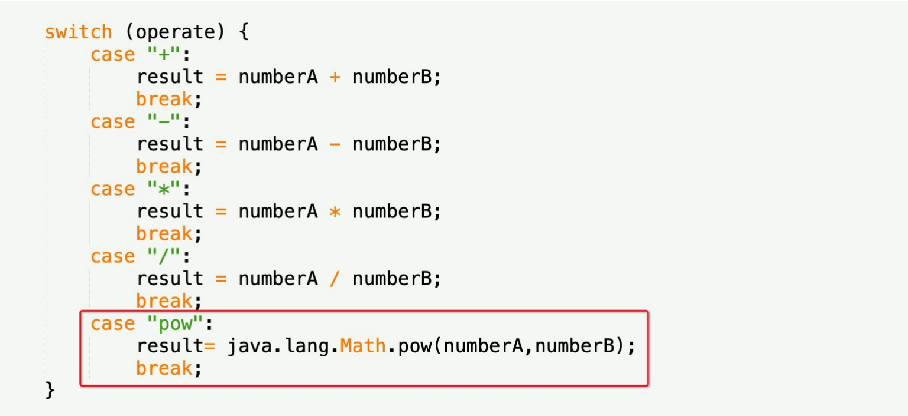

大鸟：“问题是你要加一个平方根运算，却需要让加减乘除的运算都得来参与编译，如果你一不小心，把加法运算改成了减法，这岂不是大大的糟糕。打个比方，如果现在公司要求你为公司的薪资管理系统做维护，原来只有技术人员（月薪）、市场销售人员（底薪+提成）、经理（年薪+股份）三种运算算法，现在要增加兼职工作人员（时薪）的算法，但按照你昨天的程序写法，公司就必须要把包含原三种算法的运算类代码都给你，让你修改，你如果心中小算盘一打，‘公司给我的工资这么低，我真是郁闷，这下有机会了’，于是你除了增加了兼职算法以外，在技术人员（月薪）算法中写了一句



那就意味着，你的月薪每月都会增加10%（小心被抓去坐牢），本来是让你加一个功能，却使得原有的运行良好的功能代码产生了变化，这个风险太大了。你明白了吗？

小菜：“哦，你的意思是，我应该把加减乘除等运算分离，修改其中一个不影响另外的几个，增加运算算法也不影响其他代码，是这样吗？”

大鸟：“自己想去吧，如何用继承和多态，你应该有感觉了。”

小菜：“哦！我明白了，要用继承实现运算类。OK，我马上去写。”

Operation运算类：

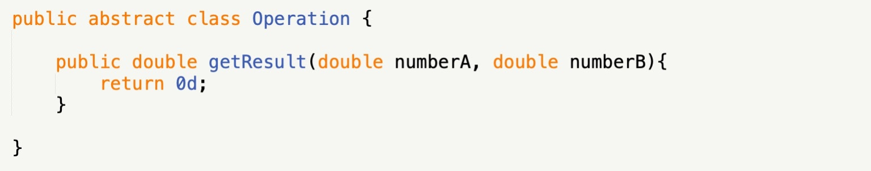

加减乘除类：

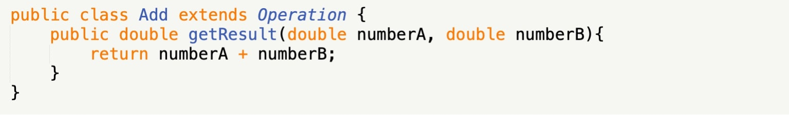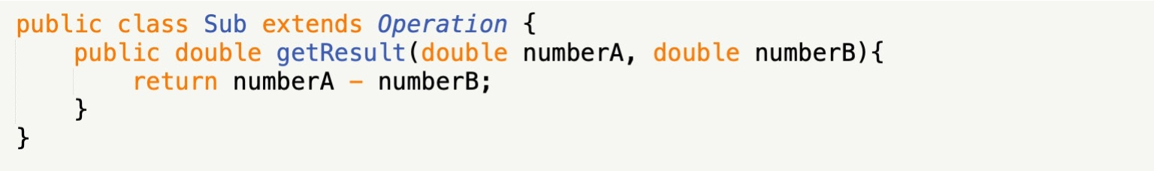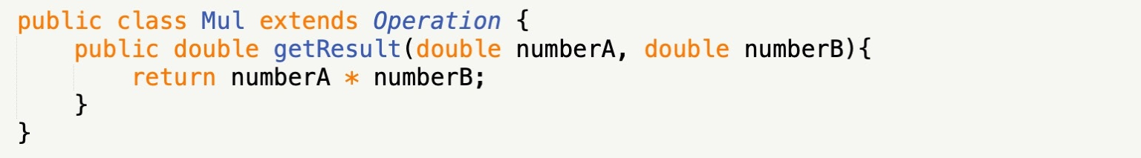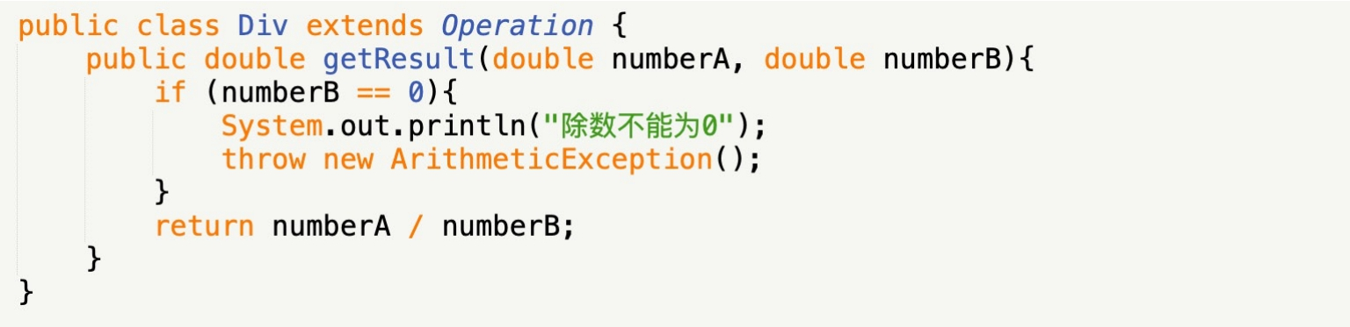

小菜：“大鸟哥，我按照你说的方法写出来了一部分，首先是一个运算抽象类，它有一个方法getResult（numberA，numberB），用于得到结果，然后我把加减乘除都写成了运算类的子类，继承它后，重写了getResult（）方法，这样如果要修改任何一个算法，就不需要提供其他算法的代码了。但问题来了，我如何让计算器知道我是希望用哪一个算法呢？”

**以上代码读者如果感觉阅读吃力，说明你对继承、多态、方法重写等概念的理解尚不够，建议先阅读本书的第0章，理解了这些基本概念后再继续往下阅读。**

## 1.10　简单工厂模式

大鸟：“写得很不错嘛，大大超出我的想象了，你现在的问题其实就是如何去实例化对象的问题，哈，今天心情不错，再教你一招‘简单工厂模式’，也就是说，到底要实例化谁，将来会不会增加实例化的对象，比如增加指数运算，这是很容易变化的地方，应该考虑用一个单独的类来做这个创造实例的过程，这就是工厂，来，我们看看这个类如何写。”

简单运算工厂类：

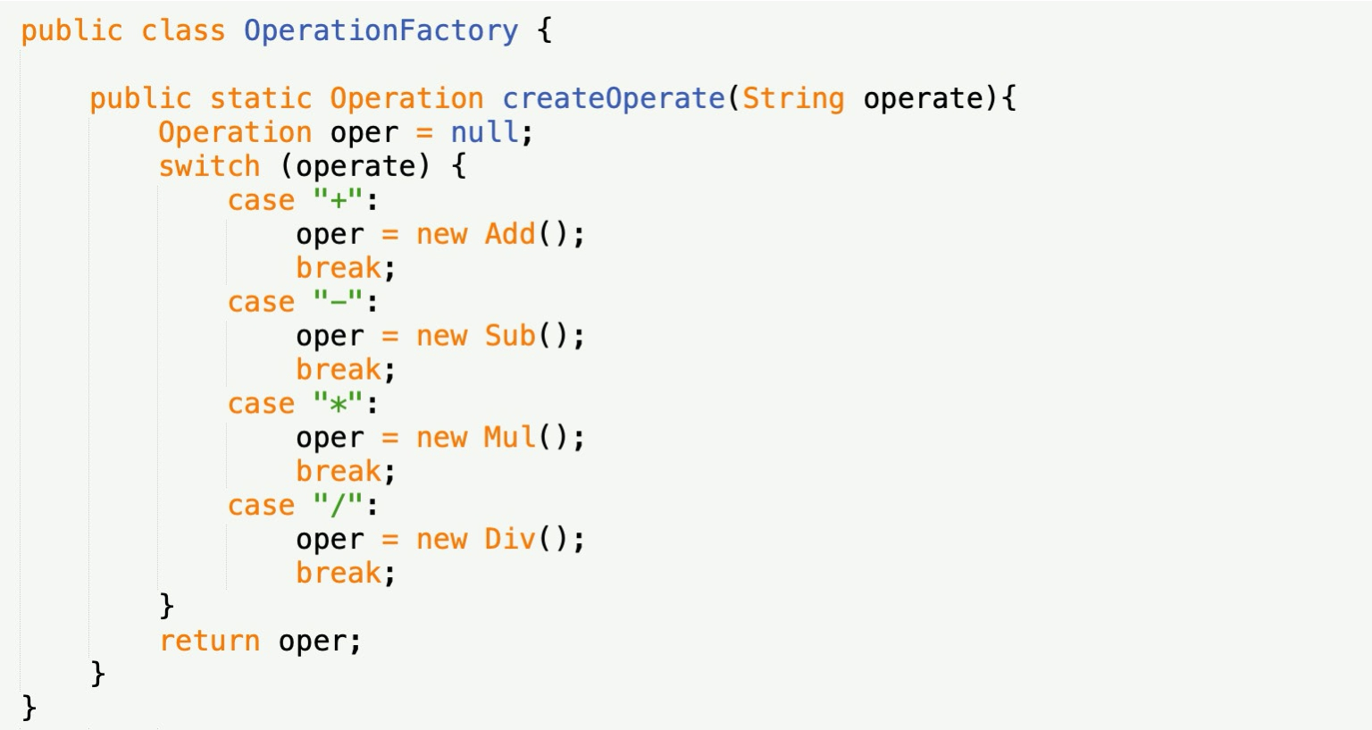

大鸟：“哈，看到了吧，这样子，你只需要输入运算符号，工厂就实例化出合适的对象，通过多态，返回父类的方式实现了计算器的结果。”

客户端代码：

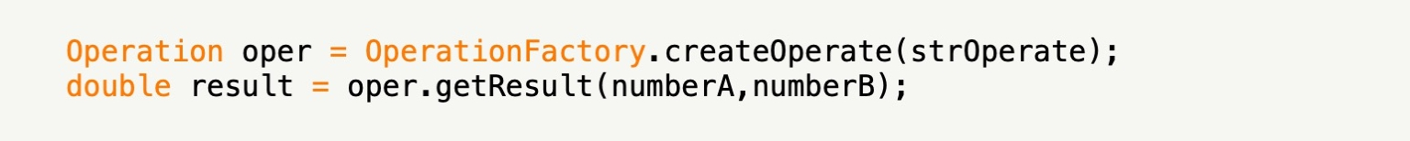

大鸟：“哈，界面的实现就是这样的代码，不管你是控制台程序、Windows程序、Web程序、手机App程序，都可以用这段代码来实现计算器的功能，如果有一天我们需要更改加法运算，我们只需要改哪里？”

小菜：“改Add类就可以了。”

大鸟：“那么我们需要增加各种复杂运算，比如平方根、立方根、自然对数、正弦余弦等，如何做？”

小菜：“只要增加相应的运算子类就可以了呀。”

大鸟：“嗯？够了吗？”

小菜：“对了，还需要去修改运算类工厂，在switch中增加分支。”

大鸟：“哈，那才对，那如果要修改界面呢？”

小菜：“那就去改界面呀，关运算什么事呀？”

大鸟：“好了，最后，我们来看看这几个类的结构图。”

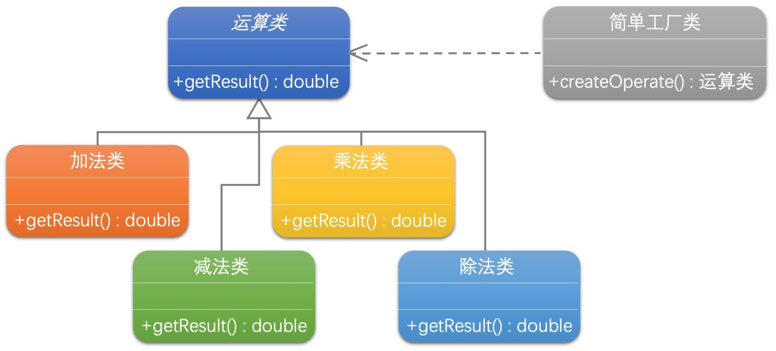

## 1.11　UML类图

小菜：“对了，我时常在一些技术书中看到这些类图表示，简单的还看得懂，有些标记我很容易混淆。要不你给我讲讲吧。”

大鸟：“这个其实多看多用就熟悉了。我给你举一个例子，来看这样一幅图，其中就包括UML类图中的基本图示法。”

UML类图图示样例

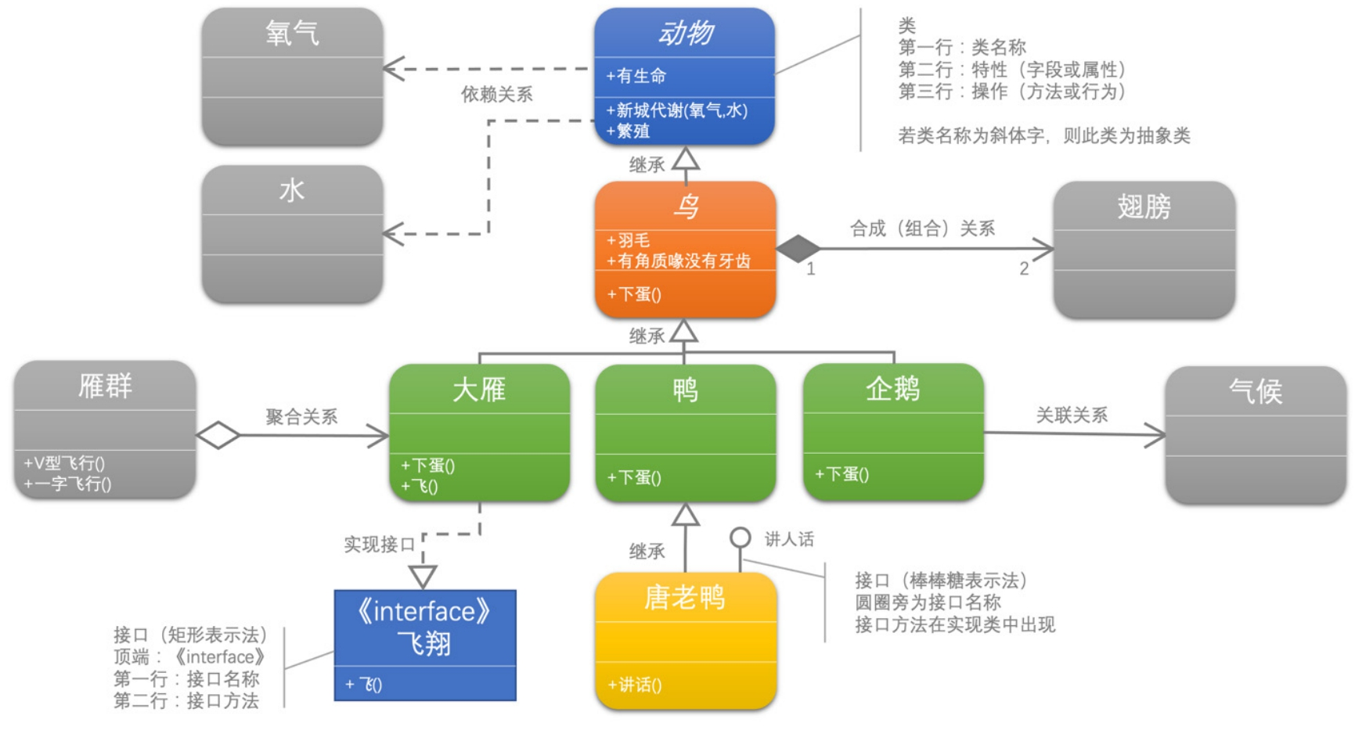

大鸟：“首先你看那个‘动物’矩形框，它就代表一个类（Class）。类图分为三层，第一层显示类的名称，如果是抽象类，则就用斜体显示；第二层是类的特性，通常就是字段和属性；第三层是类的操作，通常是方法或行为。注意前面的符号，‘+’表示public，‘-’表示private，‘#’表示protected。”

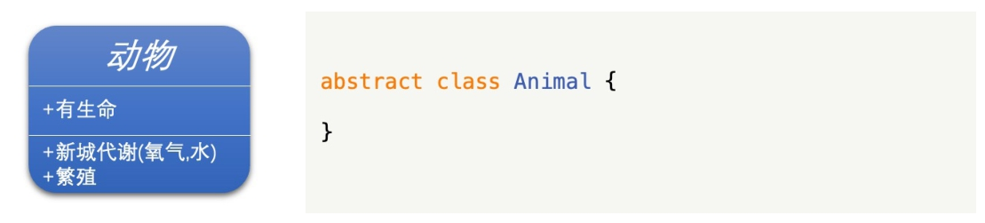

大鸟：“然后注意左下角的‘飞翔’，它表示一个接口图，与类图的区别主要是顶端有<<interface>>显示。第一行是接口名称，第二行是接口方法。接口还有另一种表示方法，俗称棒棒糖表示法，比如图中的唐老鸭类就是实现了‘讲人话’的接口。”

小菜：“为什么要是‘讲人话’？”

大鸟：“鸭子本来也有语言，只不过只有唐老鸭是能讲人话的鸭子。”

小菜：“有道理。”

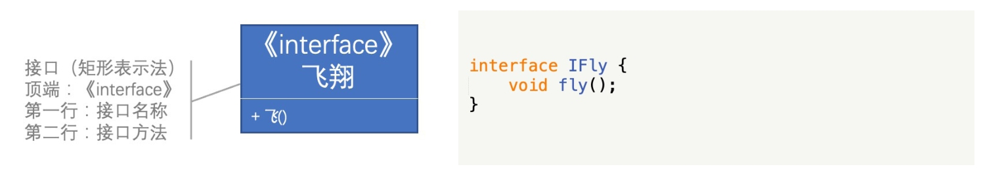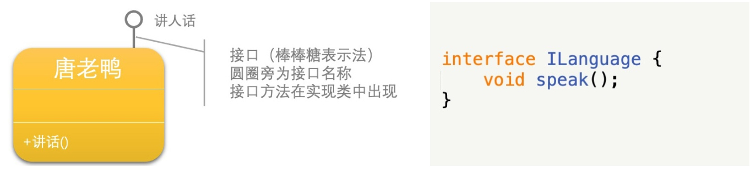

大鸟：“接下来就可以讲类与类，类与接口之间的关系了。你可首先注意动物、鸟、鸭、唐老鸭之间的关系符号。”

小菜：“明白了，它们都是继承的关系，继承关系用空心三角形+实线来表示。”

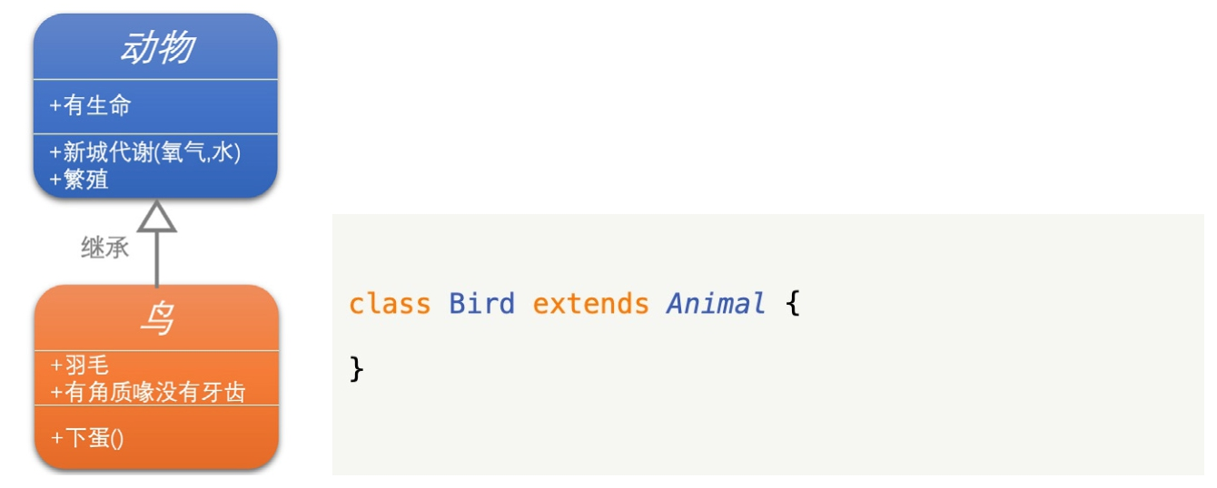

大鸟：“我举的几种鸟中，大雁是最能飞的，我让它实现了飞翔接口。实现接口用空心三角形+虚线来表示。”

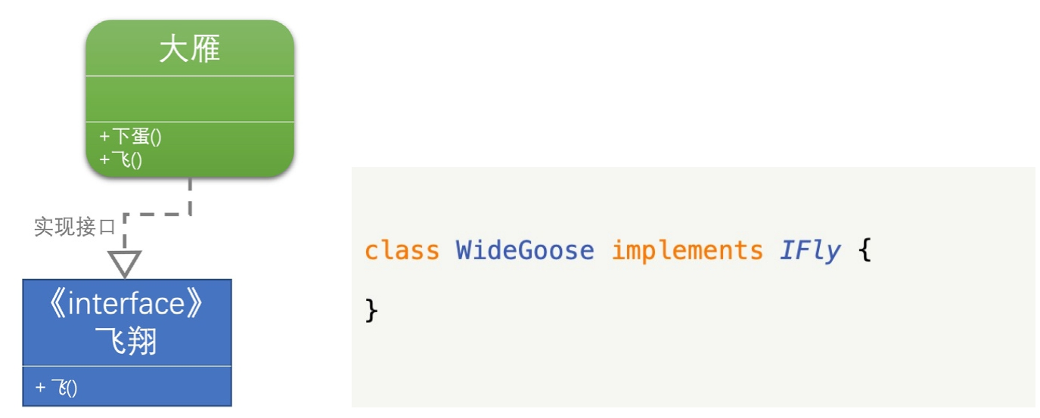

大鸟：“你看企鹅和气候两个类，企鹅是很特别的鸟，会游不会飞。更重要的是，它与气候有很大的关联。我们不去讨论为什么北极没有企鹅，为什么它们要每年长途跋涉。总之，企鹅需要‘知道’气候的变化，需要‘了解’气候规律。当一个类‘知道’另一个类时，可以用关联（association）。关联关系用实线箭头来表示。”

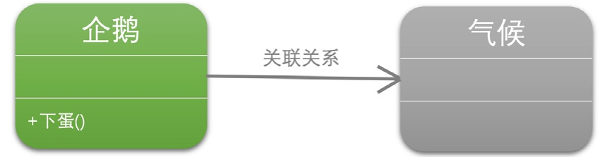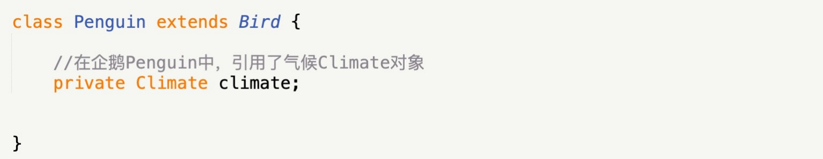

大鸟：“我们再来看大雁与雁群这两个类，大雁是群居动物，每只大雁都属于一个雁群，一个雁群可以有多只大雁。所以它们之间就满足聚合（Aggregation）关系。聚合表示一种弱的‘拥有’关系，体现的是A对象可以包含B对象，但B对象不是A对象的一部分 ［DPE］（DPE表示此句摘自《设计模式》（第2版））。聚合关系用空心的菱形+实线箭头来表示。”

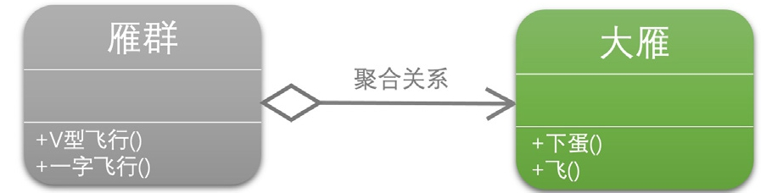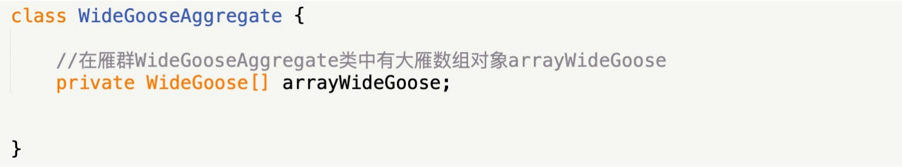

大鸟：“合成（Composition，也有翻译成‘组合’的）是一种强的‘拥有’关系，体现了严格的部分和整体的关系，部分和整体的生命周期一样 ［DPE］。在这里鸟和其翅膀就是合成（组合）关系，因为它们是部分和整体的关系，并且翅膀和鸟的生命周期是相同的。合成关系用实心的菱形+实线箭头来表示。另外，你会注意到合成关系的连线两端还有一个数字‘1’和数字‘2’，这被称为基数。表明这一端的类可以有几个实例，很显然，一个鸟应该有两只翅膀。如果一个类可能有无数个实例，则就用‘n’来表示。关联关系、聚合关系也可以有基数。”

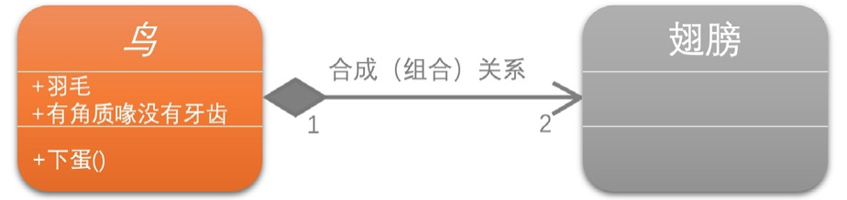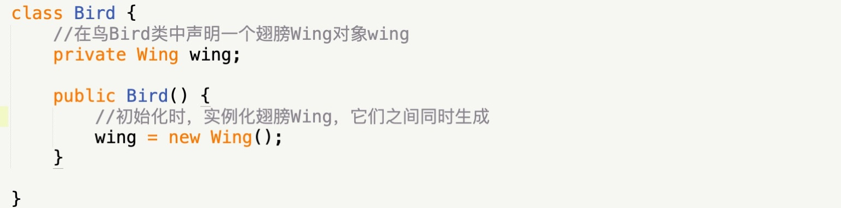

大鸟：“动物几大特征，比如有新陈代谢，能繁殖。而动物要有生命力，需要氧气、水以及食物等。也就是说，动物依赖于氧气和水。它们之间是依赖关系（Dependency），用虚线箭头来表示。”

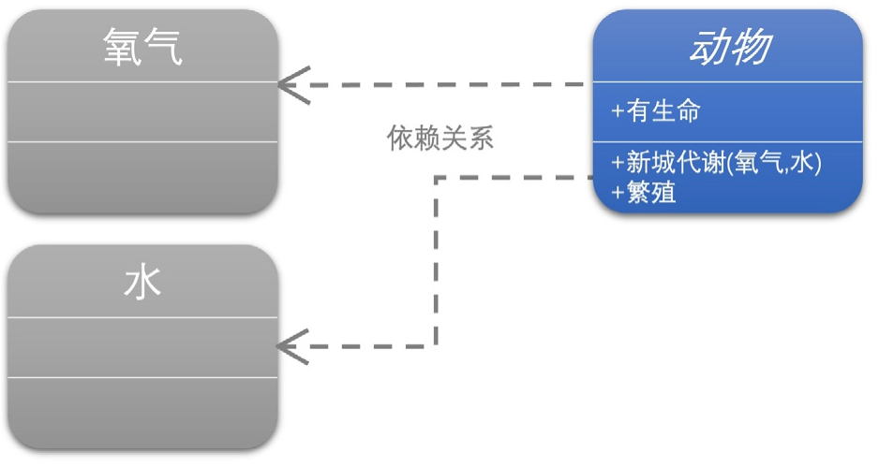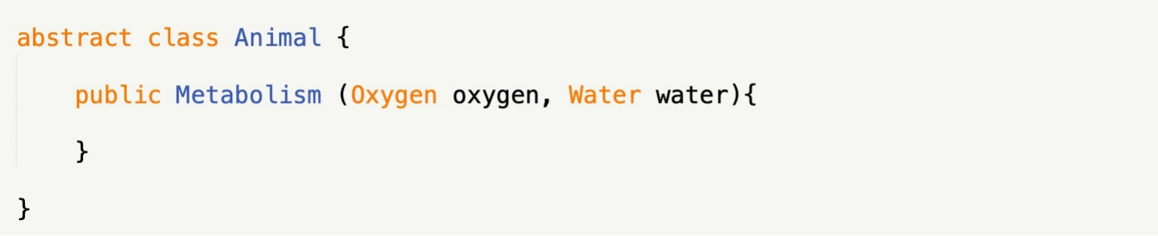

小菜：“啊，看来UML类图也不算难呀。回想那天我面试题写的代码，我终于明白我为什么写得不成功了，原来一个小小的计算器也可以写出这么精彩的代码，谢谢大鸟。”

大鸟：“吼吼，记住哦，编程是一门技术，更是一门艺术，不能只满足于写完代码运行结果正确就完事，时常考虑如何让代码更加简练，更加容易维护，容易扩展和复用，只有这样才可以真正得到提高。写出优雅的代码真的是一种很爽的事情。UML类图也不是一学就会的，需要有一个慢慢熟练的过程。所谓学无止境，其实这才是理解面向对象的开始呢。”



# 第2章 商场促销 ——策略模式

## 2.1　商场收银软件

时间：2月27日22点　　地点：大鸟房间　　人物：小菜、大鸟

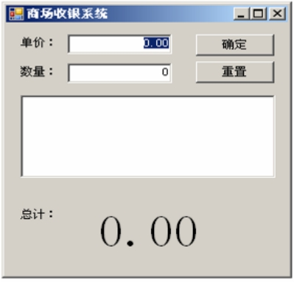

“小菜，给你出个作业，做一个商场收银软件，营业员根据客户所购买商品的单价和数量，向客户收费。”

“就这个？没问题呀。”小菜说，“用两个文本框来输入单价和数量，一个'确定'按钮来算出每种商品的费用，用个列表框来记录商品的清单，一个标签来记录总计，不就行了？！”

商场收银系统v1.0关键代码如下。

**注：针对Java特性，本书用控制台程序代替窗体程序，实现基本功能，窗体程序只是增加一些按钮单击事件，主体代码类似，本书不提供窗体代码讲解。**

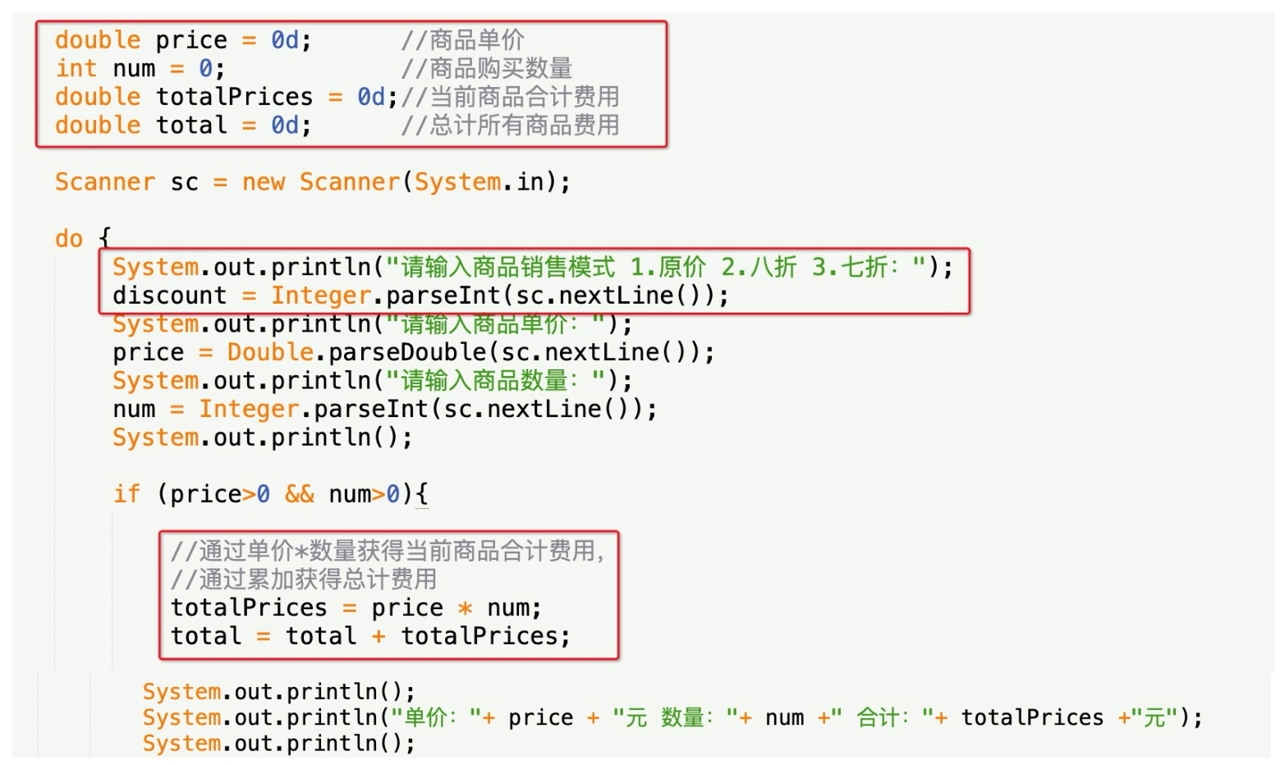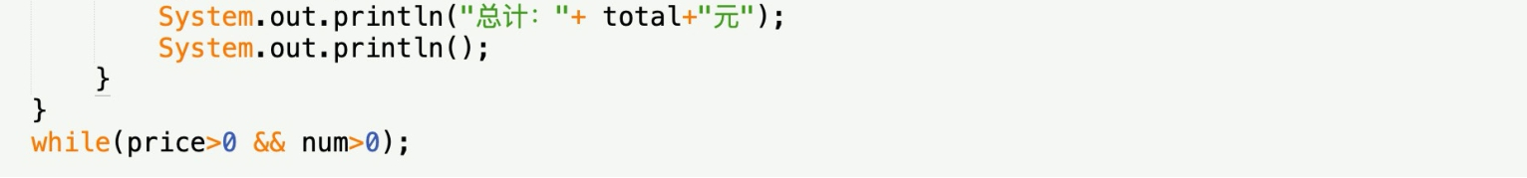

“大鸟，”小菜叫道，“来看看，这不就是你要的收银软件吗？我不到半小时就搞定了。”

“哈哈，很快嘛，”大鸟说着，看了看小菜的代码。接着说：“现在我要求商场对商品搞活动，所有的商品打八折。”



“那不就是在totalPrices后面乘以一个0.8吗？”

“小子，难道商场活动结束，不打折了，你还要再改一遍程序代码，然后再用改后的程序去把所有机器全部安装一次吗？再说，还有可能因为周年庆，打五折的情况，你怎么办？”

小菜不好意思道：“啊，我想得是简单了点。其实只要加一个下拉选择框就可以解决你说的问题。”

大鸟微笑不语。

## 2.2　增加打折

商场收银系统v1.1关键代码如下。

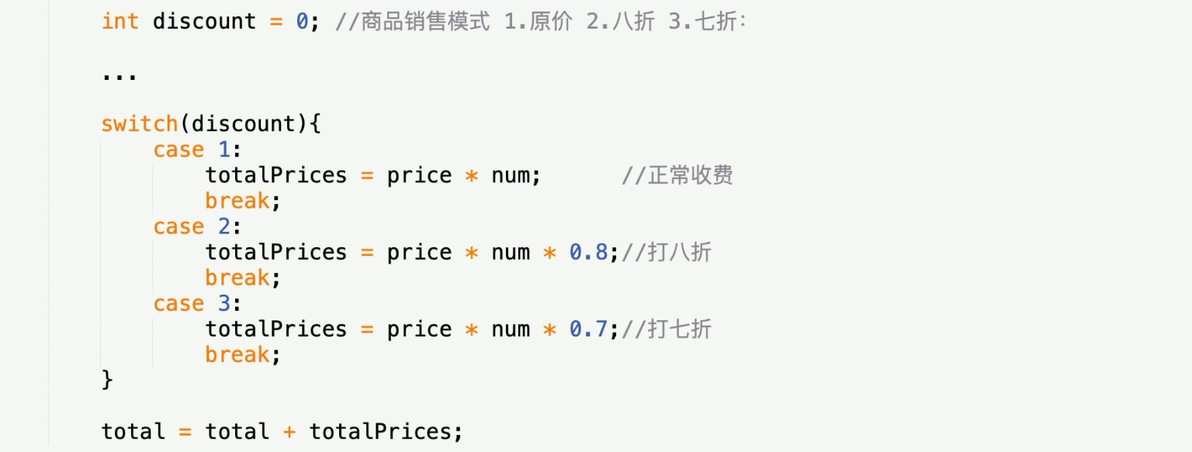

“这下可以了吧，只要我事先把商场可能的打折都做成下拉选择框的项，要变化的可能性就小多了。”小菜说道。

“这比刚才灵活性上是好多了，不过重复代码很多，比如3个分支要执行的语句除了打折多少以外几乎没什么不同，应该考虑重构一下。不过这还不是最主要的，现在我的需求又来了，商场的活动加大，需要有满300返100的促销算法，你说怎么办？”

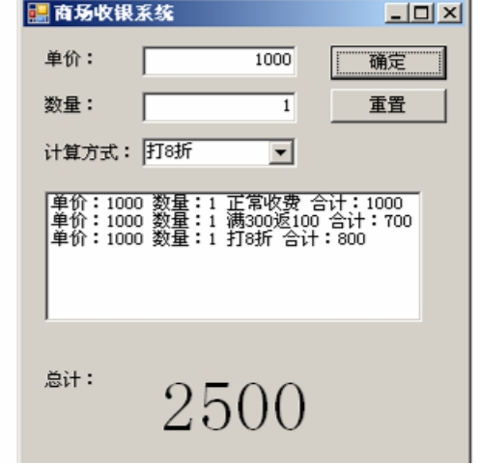

“满300返100，那要是700就要返200了？这个必须要写函数了吧？”

“小菜呀，看来之前教你的白教了，这里面看不出什么名堂吗？”

“哦！我想起来了，你的意思是简单工厂模式是吧，对的对的，我可以先写一个父类，再继承它实现多个打折和返利的子类，利用多态，完成这个代码。”

“你打算写几个子类？”

“根据需求呀，比如八折、七折、五折、满300送100、满200送50……要几个写几个。”

“小菜又不动脑子了，有必要这样吗？如果我现在要三折，我要满300送80，你难道再去加子类？你不想想看，这当中哪些是相同的，哪些是不同的？”

## 2.3　简单工厂实现

“对的，这里打折基本都是一样的，只要有个初始化参数就可以了。满几送几的，需要两个参数才行，明白，现在看来不麻烦了。”

“面向对象的编程，并不是类越多越好，类的划分是为了封装，但分类的基础是抽象，具有相同属性和功能的对象的抽象集合才是类。打一折和打九折只是形式的不同，抽象分析出来，所有的打折算法都是一样的，所以打折算法应该是一个类。好了，空话已说了太多，写出来才是真的懂。”

大约1个小时后，小菜交出了第三份作业。

代码结构图

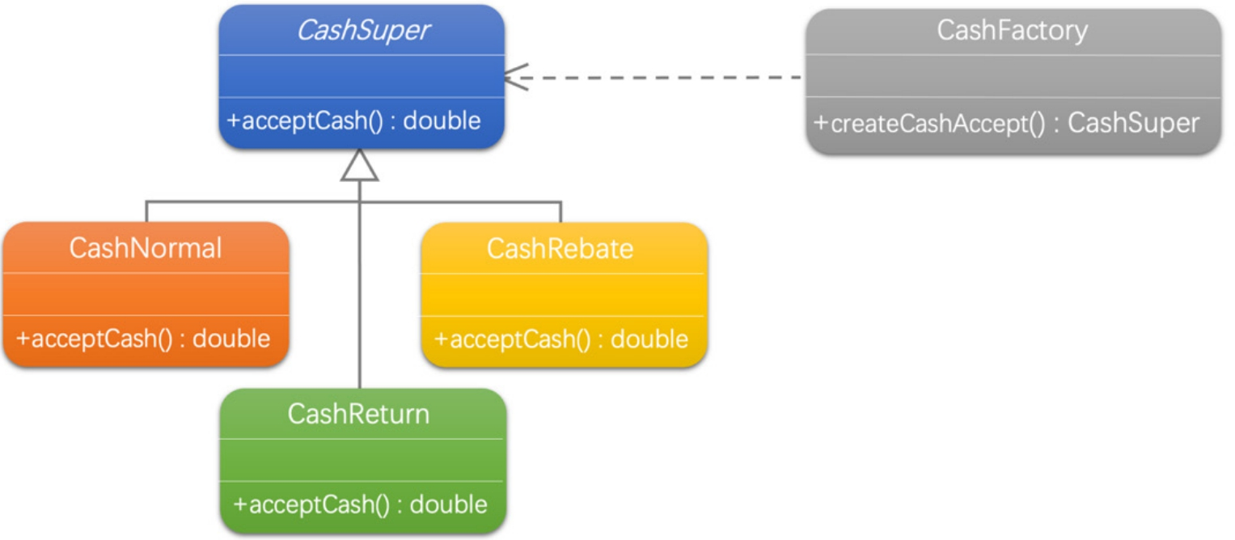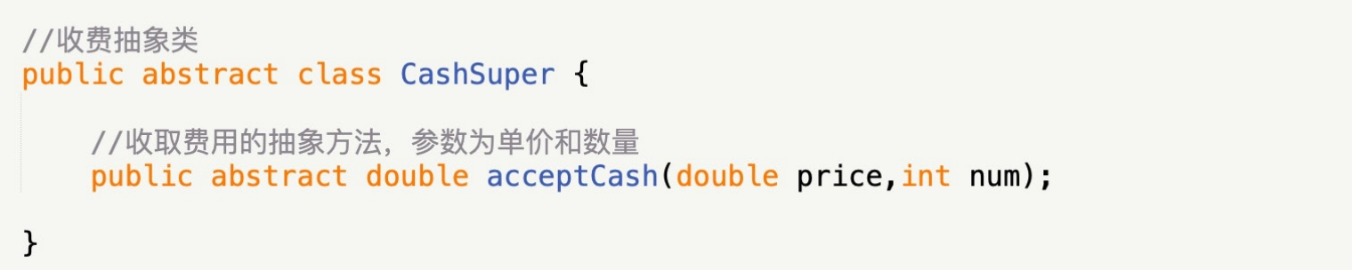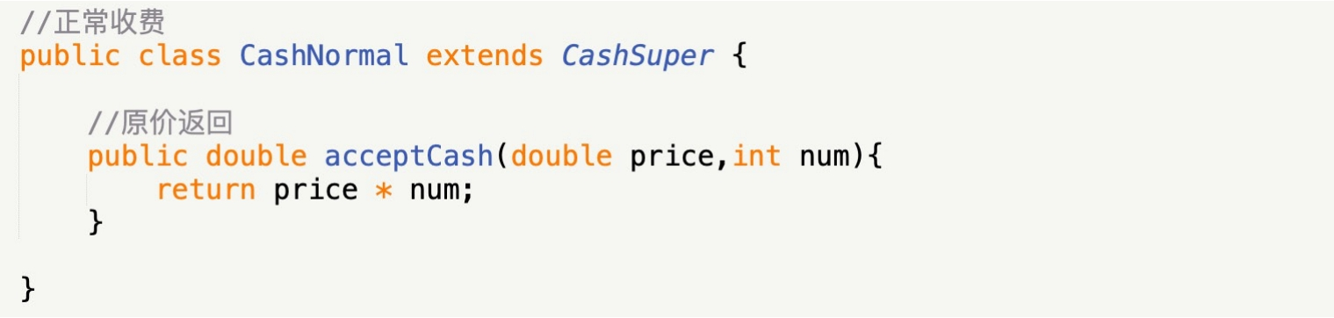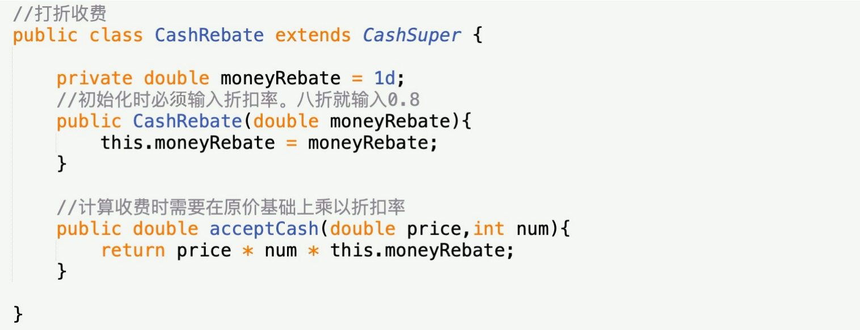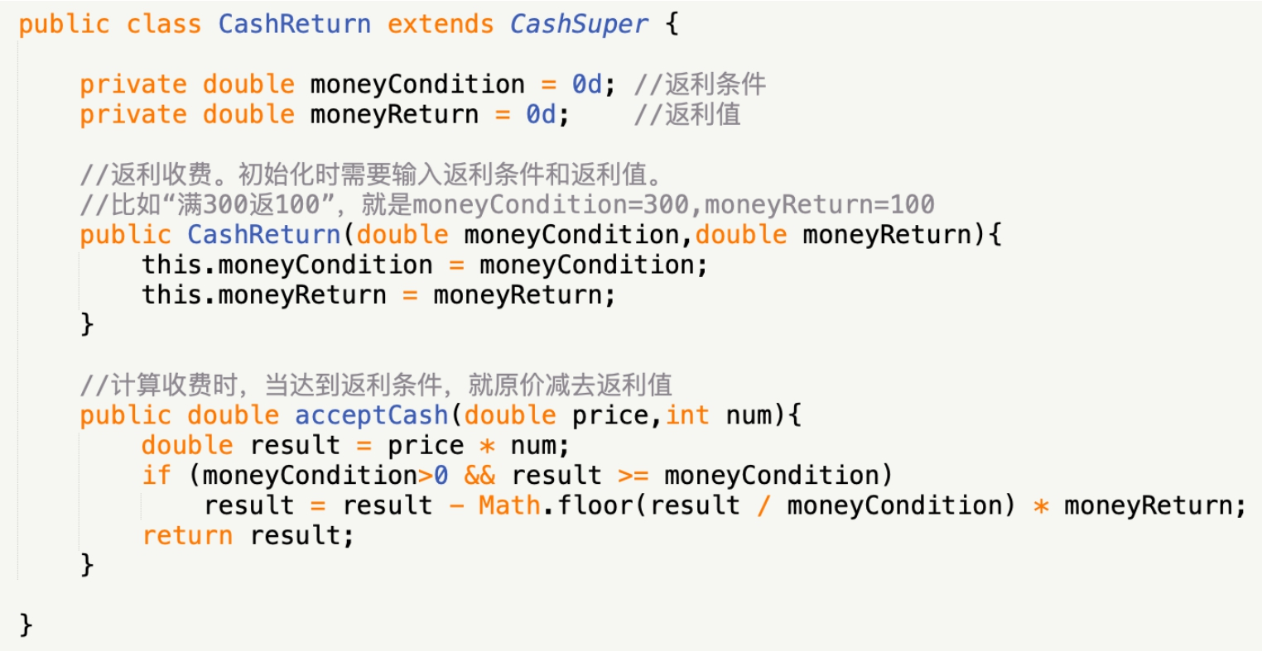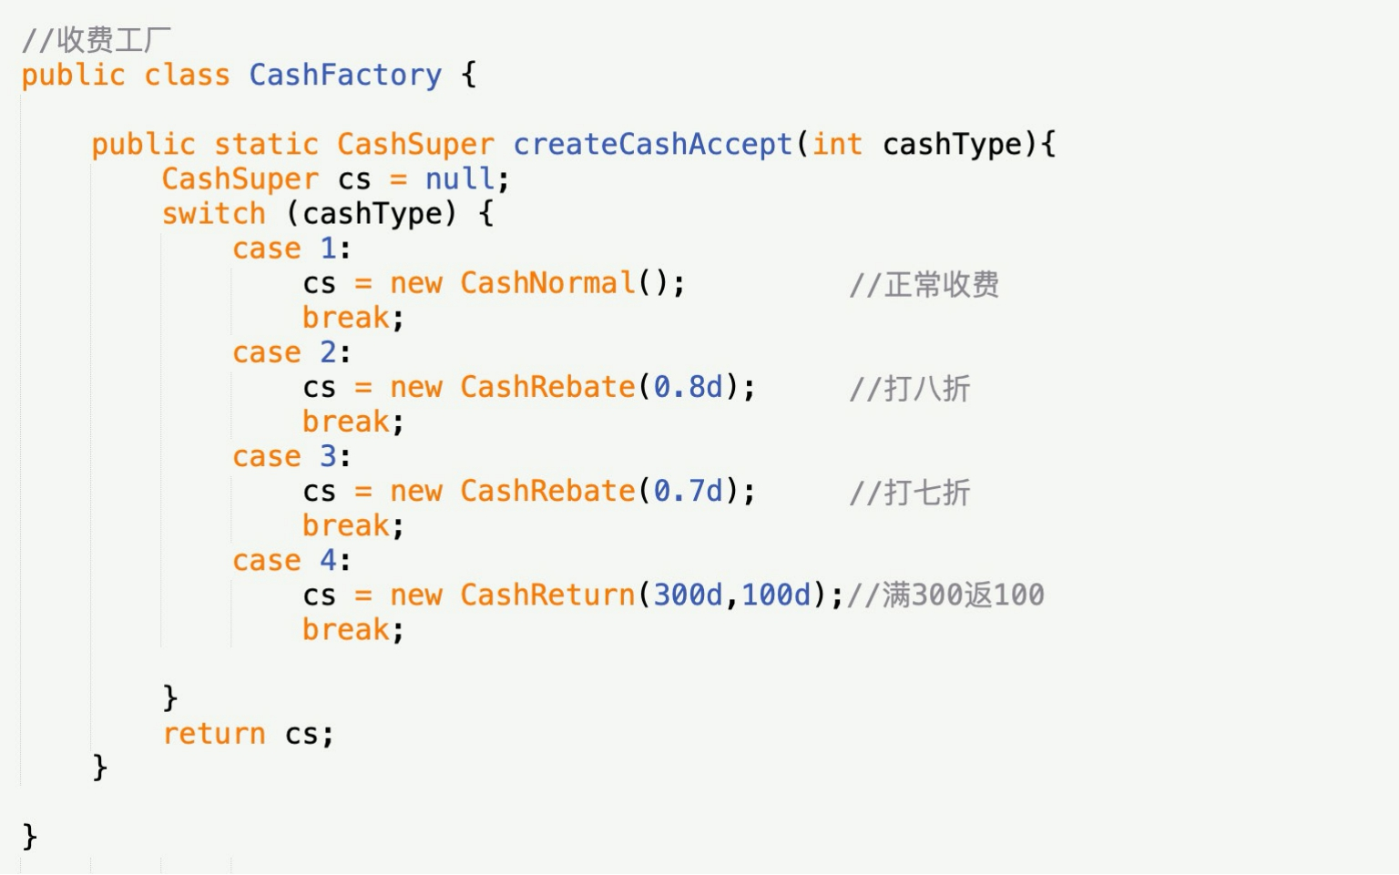

客户端程序主要部分：

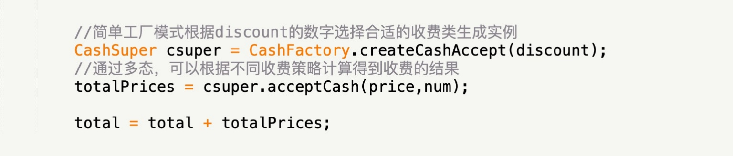

“大鸟，搞定，这次无论你要怎么改，我都可以简单处理就行了。”小菜自信满满地说。

“是吗，我要是需要打五折和满500送200的促销活动，如何办？”

“只要在现金工厂当中加两个条件，就OK了。”

“现金工厂？！你当是生产钞票呀。是收费对象生成工厂才准确。说得不错，如果我现在需要增加一种商场促销手段，满100积分10点，以后积分到一定时候可以领取奖品如何做？”

“有了工厂，何难？加一个积分算法，构造方法有两个参数：条件和返点，让它继承CashSuper，再到现金工厂，哦，不对，是收费对象生成工厂里增加满100积分10点的分支条件，再到界面稍加改动，就行了。”

“嗯，不错。你对简单工厂用得很熟练了嘛。”大鸟接着说：“简单工厂模式虽然也能解决这个问题，但这个模式只是解决对象的创建问题，而且由于工厂本身包括所有的收费方式，商场是可能经常性地更改打折额度和返利额度，每次维护或扩展收费方式都要改动这个工厂，以致代码需重新编译部署，这真的是很糟糕的处理方式，所以用它不是最好的办法。面对算法的时常变动，应该有更好的办法。好好去研究一下其他的设计模式，你会找到答案的。”

小菜进入了沉思中……

## 2.4　策略模式

时间：2月28日19点　　地点：大鸟房间　　人物：小菜、大鸟

小菜次日来找大鸟，说：“我找到相关的设计模式了，应该是策略模式（Strategy）。策略模式定义了算法家族，分别封装起来，让它们之间可以互相替换，此模式让算法的变化不会影响到使用算法的客户。看来商场收银系统应该考虑用策略模式？”

**策略模式（Strategy）：它定义了算法家族，分别封装起来，让它们之间可以互相替换，此模式让算法的变化，不会影响到使用算法的客户。 ［DP］**

“你问我？你说呢？”大鸟笑道，“商场收银时如何促销，用打折还是返利，其实都是一些算法，用工厂来生成算法对象，这没有错，但算法本身只是一种策略，最重要的是这些算法是随时都可能互相替换的，这就是变化点，而封装变化点是我们面向对象的一种很重要的思维方式。我们来看看策略模式的结构图和基本代码。”

策略模式（Strategy）结构图

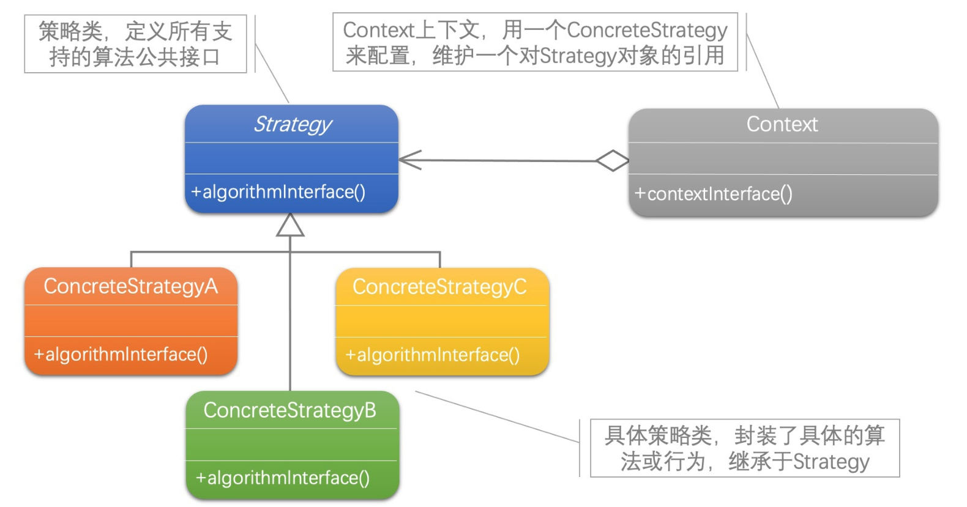

Strategy类，定义所有支持的算法的公共接口：

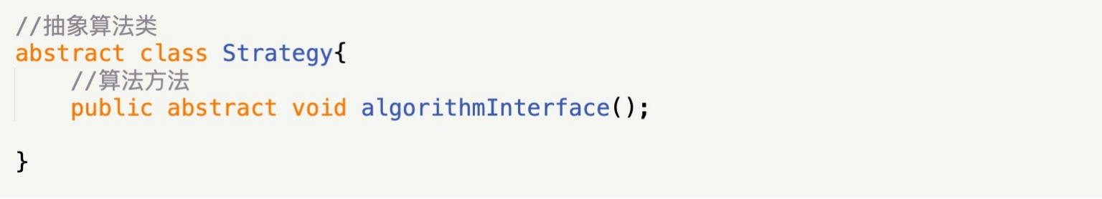

ConcreteStrategy类，封装了具体的算法或行为，继承于Strategy：

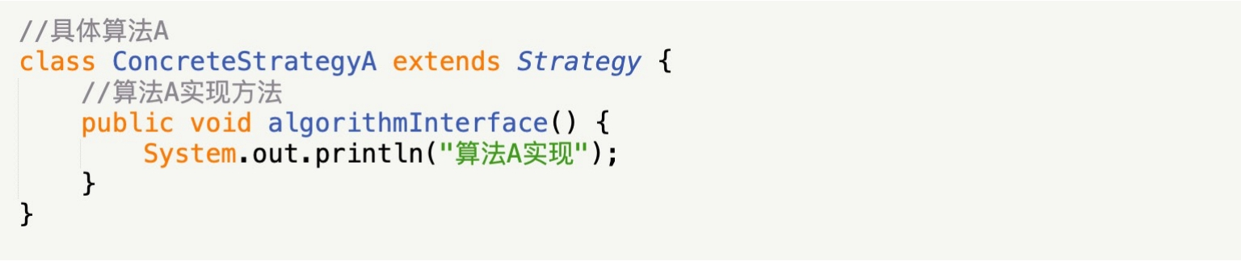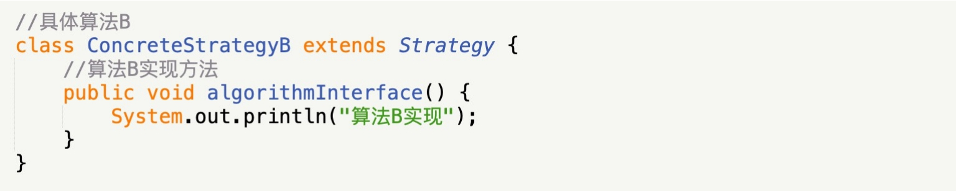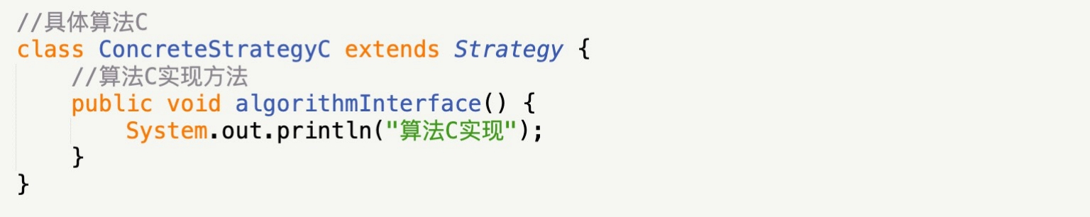

Context类，用一个ConcreteStrategy来配置，维护一个对Strategy对象的引用。

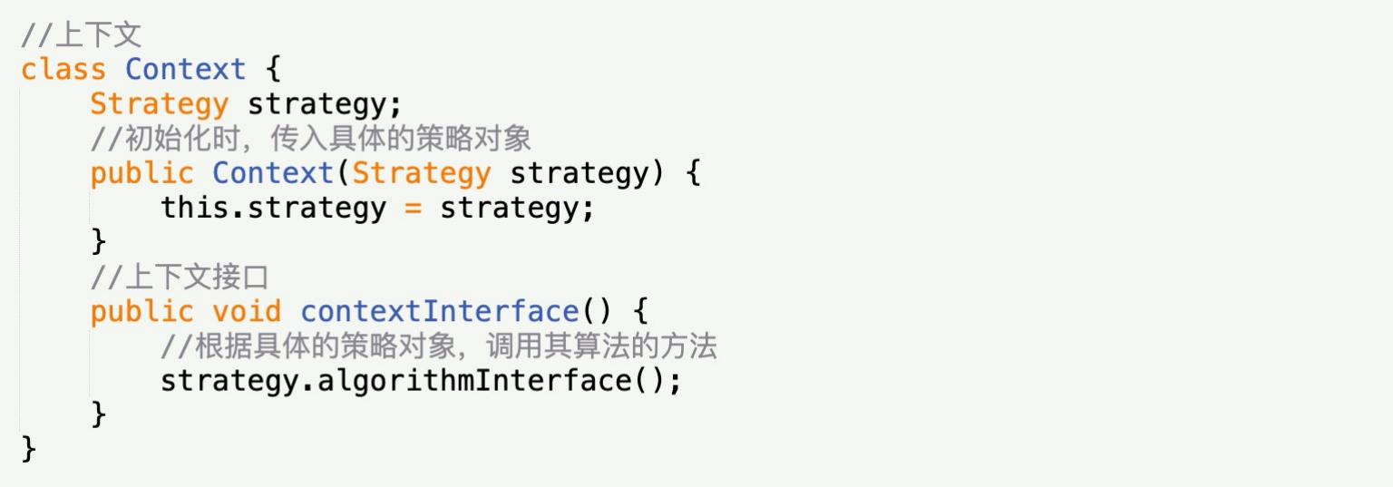

客户端代码：

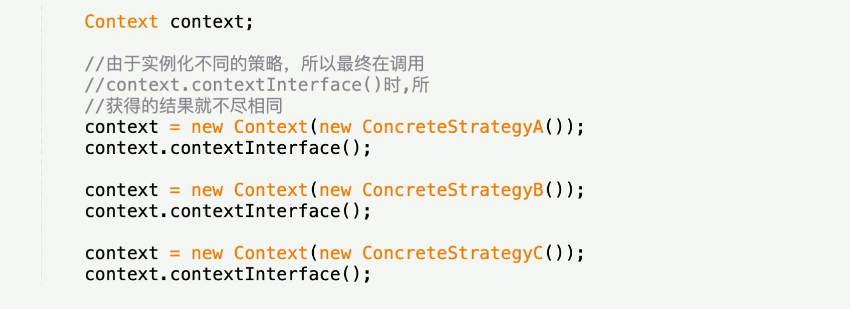

## 2.5　策略模式实现

“我明白了，”小菜说，“我昨天写的CashSuper就是抽象策略，而正常收费CashNormal、打折收费CashRebate和返利收费CashReturn就是三个具体策略，也就是策略模式中说的具体算法，对吧？”

“是的，来吧，你模仿策略模式的基本代码，改写一下你的程序。”

“其实不麻烦，原来写的CashSuper、CashNormal、CashRebate和CashReturn都不用更改了，只要加一个CashContext类，并改写一下客户端就行了。”

商场收银系统v1.2：

代码结构图

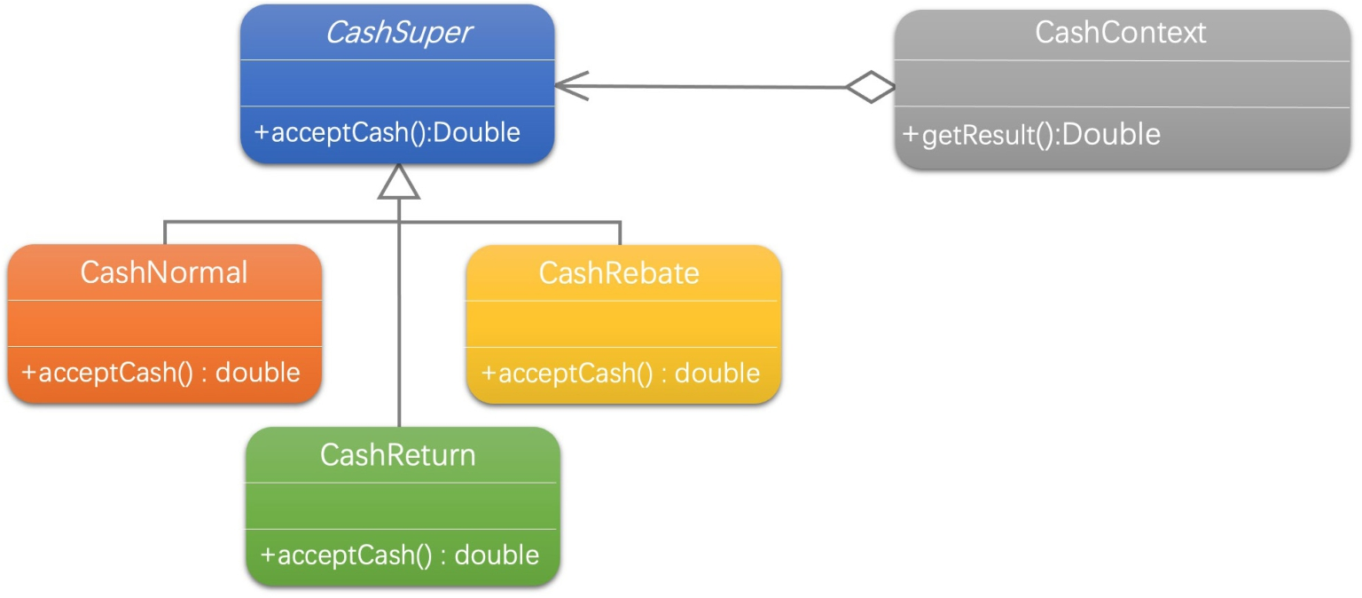

CashContext类：

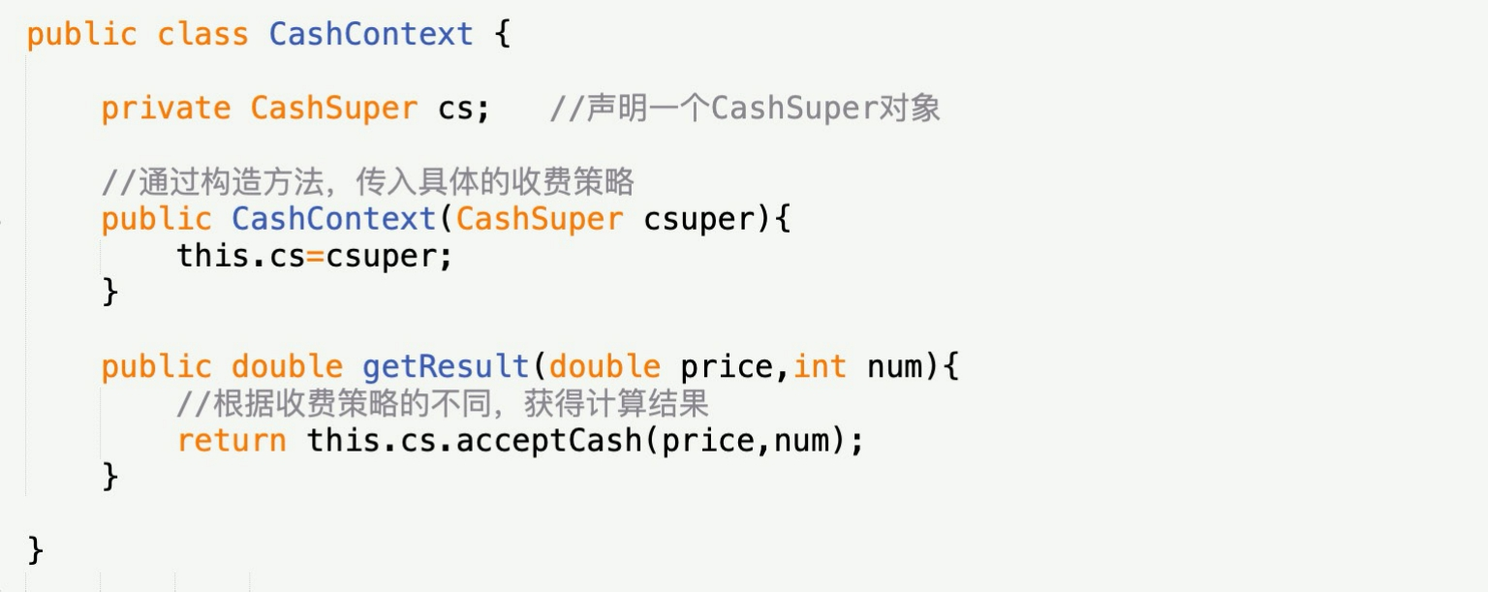

客户端主要代码：

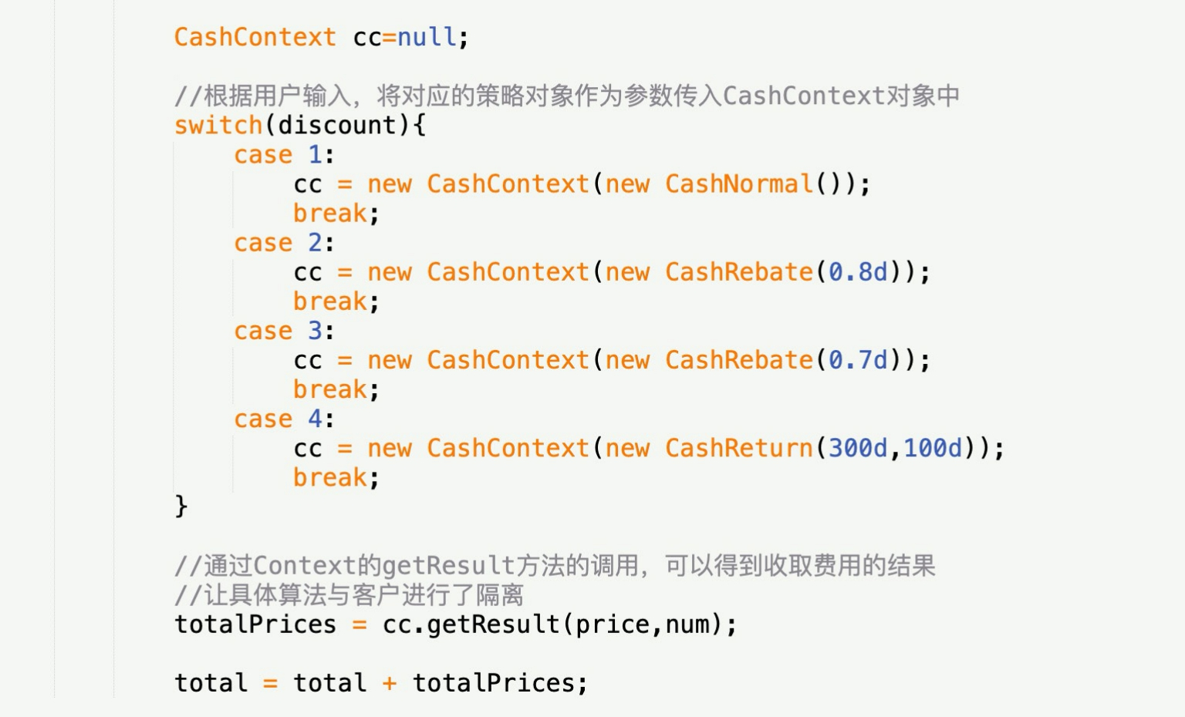

“大鸟，代码是模仿着写出来了。但我感觉这样子做不又回到了原来的老路了吗，在客户端去判断用哪一个算法？”

“是的，但是你有没有什么好办法，把这个判断的过程从客户端程序转移走呢？”

“转移？不明白，原来我用简单工厂是可以转移的，现在这样子如何做到？”

“难道简单工厂就一定要是一个单独的类吗？难道不可以与策略模式的Context结合？”

“哦，我明白你的意思了。我试试看。”

## 2.6　策略与简单工厂结合

改造后的CashContext：

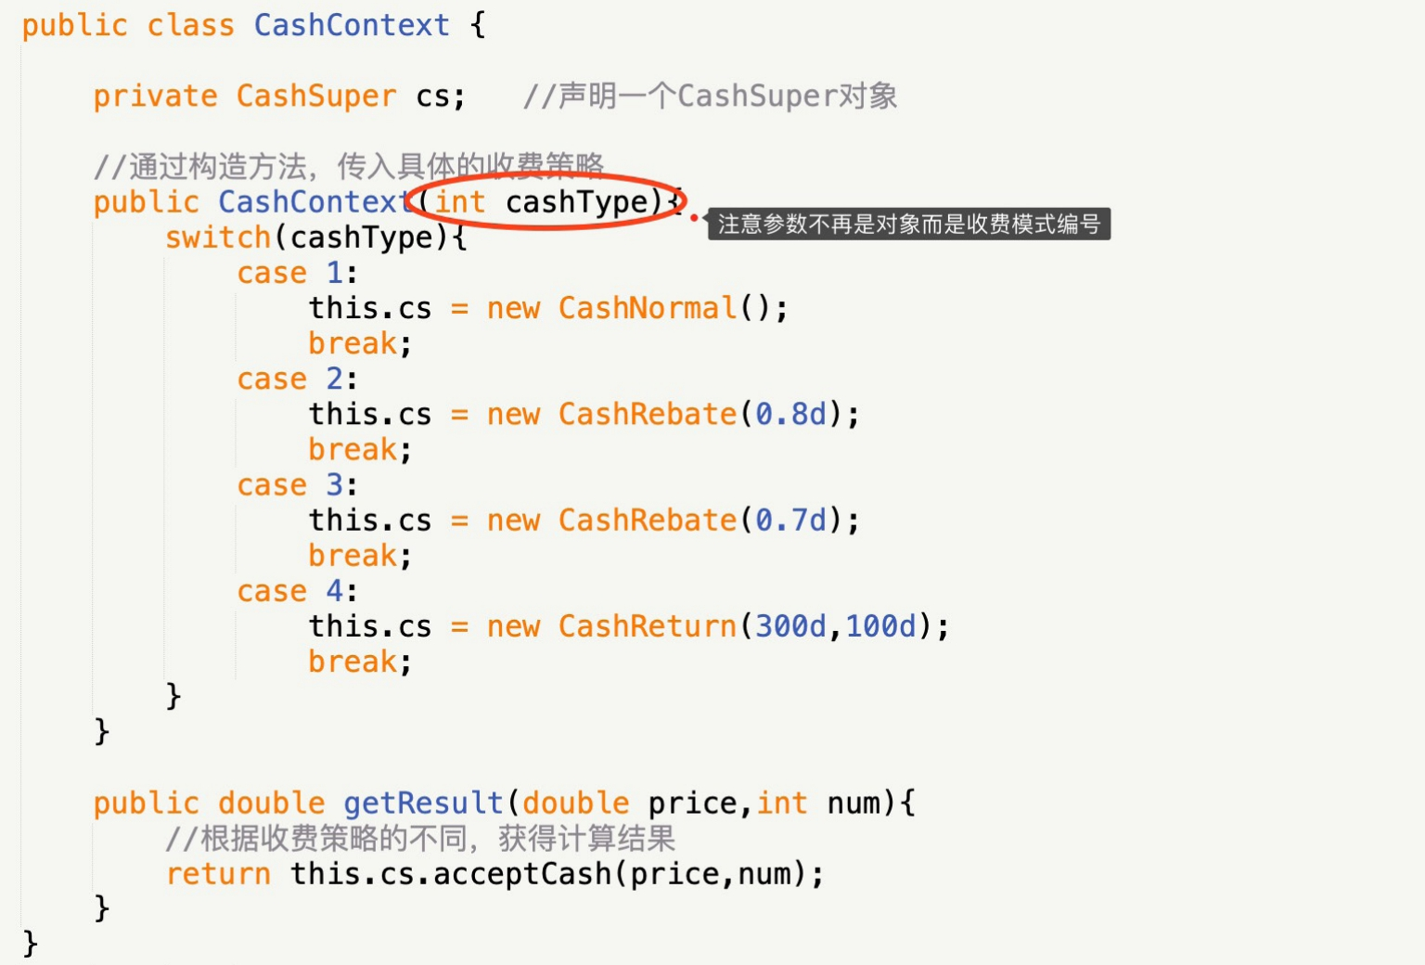

客户端代码：

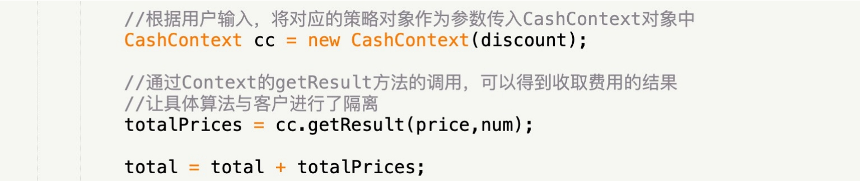

“嗯，原来简单工厂模式并非只有建一个工厂类的做法，还可以这样子做。此时比刚才的模仿策略模式的写法要清楚多了，客户端代码简单明了。”

“那和你写的简单工厂的客户端代码比呢？观察一下，找出它们的不同之处。”

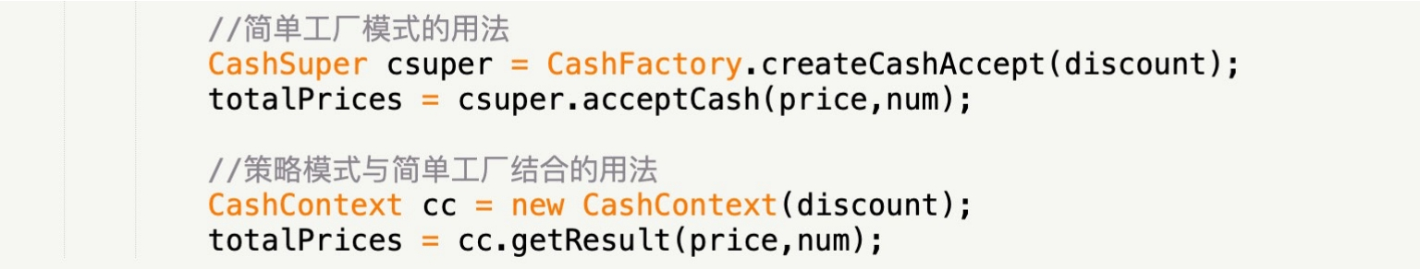

“你的意思是说，简单工厂模式我需要让客户端认识两个类，CashSuper和CashFactory，而策略模式与简单工厂结合的用法，客户端就只需要认识一个类CashContext就可以了。耦合更加降低。”

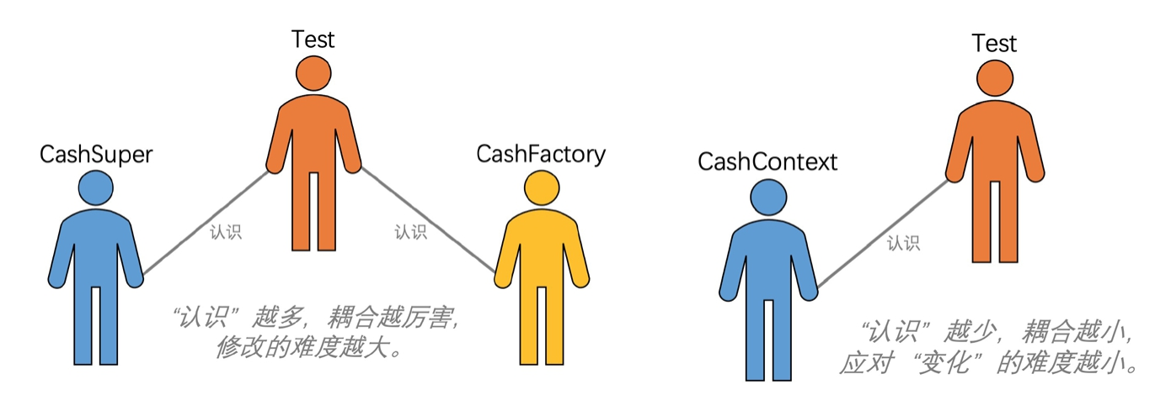

“说得没错，我们在客户端实例化的是CashContext的对象，调用的是CashContext的方法GetResult，这使得具体的收费算法彻底地与客户端分离。连算法的父类CashSuper都不让客户端认识了。”

## 2.7　策略模式解析

“回过头来反思一下策略模式，策略模式是一种定义一系列算法的方法，从概念上来看，所有这些算法完成的都是相同的工作，只是实现不同，它可以以相同的方式调用所有的算法，减少了各种算法类与使用算法类之间的耦合 ［DPE］。”大鸟总结道。

“策略模式还有些什么优点？”小菜问道。

“策略模式的Strategy类层次为Context定义了一系列的可供重用的算法或行为。继承有助于析取出这些算法中的公共功能 ［DP］。对于打折、返利或者其他的算法，其实都是对实际商品收费的一种计算方式，通过继承，可以得到它们的公共功能，你说这公共功能指什么？”

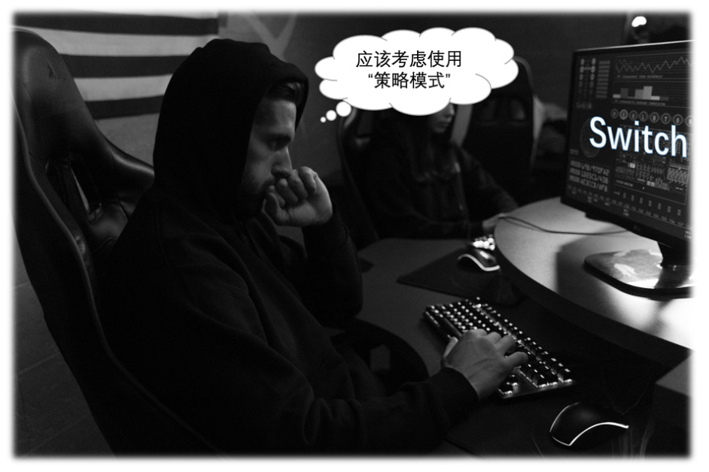

“公共的功能就是获得计算费用的结果GetResult，这使得算法间有了抽象的父类CashSuper。”

“对，很好。另外一个策略模式的优点是简化了单元测试，因为每个算法都有自己的类，可以通过自己的接口单独测试 ［DPE］。”

“每个算法可保证它没有错误，修改其中任一个时也不会影响其他的算法。这真的是非常好。”

“哈，小菜今天表现不错，我所想的你都想到了。”大鸟表扬了小菜，“还有，在最开始编程时，你不得不在客户端的代码中为了判断用哪一个算法计算而用了switch条件分支，这也是正常的。因为，当不同的行为堆砌在一个类中时，就很难避免使用条件语句来选择合适的行为。将这些行为封装在一个个独立的Strategy类中，可以在使用这些行为的类中消除条件语句 ［DP］。就商场收银系统的例子而言，在客户端的代码中就消除条件语句，避免了大量的判断。这是非常重要的进展。你能用一句话来概况这个优点吗？”大鸟总结后问道。

“策略模式封装了变化。”小菜快速而坚定地说。

“说得非常好，策略模式就是用来封装算法的，但在实践中，我们发现可以用它来封装几乎任何类型的规则，只要在分析过程中听到需要在不同时间应用不同的业务规则，就可以考虑使用策略模式处理这种变化的可能性 ［DPE］”。

“但我感觉在基本的策略模式中，选择所用具体实现的职责由客户端对象承担，并转给策略模式的Context对象 ［DPE］。这本身并没有解除客户端需要选择判断的压力，而策略模式与简单工厂模式结合后，选择具体实现的职责也可以由Context来承担，这就最大化地减轻了客户端的职责。”

“是的，这已经比起初的策略模式好用了，不过，它依然不够完美。”

“哦，还有什么不足吗？”

“因为在CashContext里还是用到了switch，也就是说，如果我们需要增加一种算法，比如'满200送50'，你就必须要更改CashContext中的switch代码，这总还是让人很不爽呀。”

“那你说怎么办，有需求就得改呀，任何需求的变更都是需要成本的。”

“但是成本的高低还是有差异的。高手和菜鸟的区别就是高手可以花同样的代价获得最大的收益或者说做同样的事花最小的代价。面对同样的需求，当然是改动越小越好。”

“你的意思是说，还有更好的办法？”

“当然。这个办法就是用到了反射（Reflect）技术，不过今天就不讲了，以后会再提它的。”

“反射真有这么神奇？”小菜疑惑地望向了远方。

**注：在抽象工厂模式章节有对反射的讲解。**

# 第3章 电子阅读器vs.手机 ——单一职责原则

## 3.1　阅读干吗不直接用手机？

时间：2月28日18点　　地点：小菜房间　　人物：小菜、大鸟

大鸟进入小菜房间，见到小菜在看手机。问他在看什么？

小菜：“我在看《三体》的电子书呢，这本科幻小说挺好看的。”

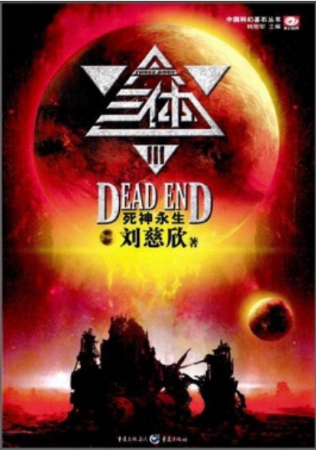

大鸟：“《三体》这么好看？最近买了一个电子阅读器，正好去购买电子书看看。”

小菜：“电子阅读器？有必要用这种单独设备吗？为什么不直接在手机上看呢？”

大鸟：“嘿嘿，这个还真是不一样。”

小菜：“你说不一样就不一样吧，我先看书了。”

大鸟：“嗯！等我看完《三体》再和你聊。”

## 3.2　手机不纯粹

时间：3月2日22点　　地点：小菜房间　　人物：小菜、大鸟

大鸟：“小菜，《三体》看完了没？我刚看完《三体2：黑暗森林》部分，就想来找你聊聊了。罗辑厉害，黑暗森林法则竟然可以让三体外星人功败垂成。章北海也特别牛，如果不是他，人类的航天器早就全部被三体人消灭光了。”

小菜：“啊，这才几天呀，你已经看了这么多了。我《三体》的第一部还没看完呢。”

大鸟：“哈哈，你用手机看电子书，我猜也猜得到，效率一定是较低的。”

小菜：“为什么？”

大鸟：“因为手机不纯粹。”

小菜：“不纯粹？手机方便呀，我可以随时随地拿出手机看书，在家可以看，在公交地铁上可以看，吃饭的时候可以看，上厕所时还可以看。”

大鸟：“你说得没错，手机确实很方便。但是现在的手机就是一台小型智能电脑。它不仅能打电话，还能听音乐、看电影电视、与个人交流、与一群人群聊，可以随时表达自己的情绪，开心时告诉别人、难过时告诉别人、别人开心时送上祝福、别人倒霉时也可以嗑上瓜子看热闹。”

小菜：“呵呵，这叫吃瓜。但对于阅读书来说，手机不也是很好的工具吗？”

## 3.3　电子阅读器vs.手机

“理想的阅读，不管是优秀的小说，还是专业的图书，经过一段适应时间，可以进入一种沉浸状态，达到'心流'的境界。在这样的状态下，我们仿佛在作者面前与他交流，听他讲故事、听他表达思想，忘记了外界的环境、忘记了时间……”大鸟微微扬起头，兴奋地说着，“进入这样的状态，我们会非常专注，废寝忘食，会拥有很大的充实感。”

“我好像很久没有这样的感觉了。”小菜略微失望地说。



“原因可能就在于你用手机在看书——阅读。”大鸟望向小菜，说道，“智能手机功能太强了，而且它会不断地接收外界的消息，有可能是朋友给你的留言，有可能某些突发的新闻，更有可能只是一些商业广告和骚扰短信。你确实在阅读，但同时，你也在不断被打扰。虽然这样的打扰并像来个电话那样直接打断你的阅读，不是非常强烈，但你被不停骚扰的过程中，沉浸阅读基本就不太可能了。有的打扰可能直接就吸引了你的注意力，甚至占用了你的阅读时间。比如你看书时来了条八卦新闻，你完全有可能点过去追新闻而浪费了阅读时间。”

“哦，原来是这样。这么说，电子阅读器的确可以避免这一点，它除了阅读什么都干不了。”

“电子阅读器是针对阅读来制作的电子墨水屏，它最大的特点就是保护眼睛，可以长时间观看也不累。这也是强化沉浸阅读体验的设计之一。总的来说，电子阅读器只针对阅读来设计产品，做到了功能上的纯粹。而这也是我们面向对象程序设计的最重要原则之一——单一职责原则。”

## 3.4　单一职责原则

“设计模式中有一个非常重要的原则——单一职责。”

“哦，听字面意思，单一职责原则，意思就是说，功能要单一？”

“哈，可以简单地这么理解，它的准确解释是， **就一个类而言，应该仅有一个引起它变化的原因**［ASD］。我们在做编程的时候，很自然地就会给一个类加各种各样的功能，比如我们写一个窗体应用程序，一般都会生成一个Form1这样的类，于是我们就把各种各样的代码，像某种商业运算的算法呀，像数据库访问的SQL语句呀什么的都写到这样的类当中，这就意味着，无论任何需求要来，你都需要更改这个窗体类，这其实是很糟糕的，维护麻烦，复用不可能，也缺乏灵活性。”

“是的，我写代码一般刚开始就是把所有的方法直接写在窗体类的代码当中的。”

**单一职责原则（SRP），就一个类而言，应该仅有一个引起它变化的原因。**

## 3.5　方块游戏的设计



“我们再来举些例子，比如就拿手机里的俄罗斯方块游戏为例。要是让你开发这个小游戏，你如何考虑？”大鸟问道。

“我想想，首先它方块下落动画的原理是画四个小方块，擦掉，然后再在下一行画四个方块。不断地绘出和擦掉就形成了动画，所以应该要有画和擦方块的代码。然后左右键实现左移和右移，下键实现加速，上键实现旋转，这其实都应该是函数，当然左右移动需要考虑碰撞的问题，下移需要考虑堆积和消层的问题。”

“OK，你也说了不少了。如果就用Android的方式开发，你打算怎么开发呢？”

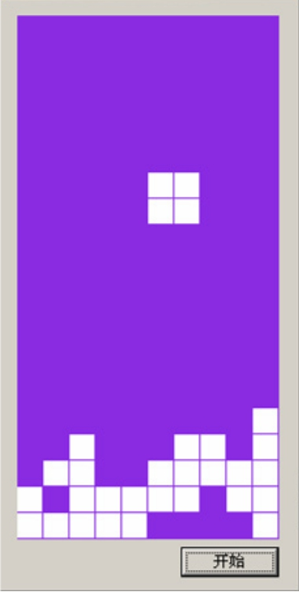

“那当然是先建立一个窗体，然后加一个用于游戏框的控件，一个按钮Button来控制'开始'，最后计时器控制用于分时动画的编程。写代码当然就是编写计时器事件来绘出和擦除方块，并做出堆积和消层的判断。再编写控件的键盘事件，按了左箭头则左移，右箭头则右移等。对了，还需要用到些GDI+技术的方法来画方块和擦方块。”

“你能不能就这些代码划分一下类呢？”

“分类？这里好像关键在于各种事件代码如何写吧，这里有什么类可言呢？”

“看来你的面向过程开发已经根深蒂固了。你把所有的代码都写在了窗体.java这个类里，你觉得这合理吗？”

“可能不合理，但我实在没想出怎么分离它。”



“打个比方，如果现在还要你开发的是3D版的俄罗斯方块，或者是Web版或Windows窗体版俄罗斯方块程序，它们能运行Java语言编写的应用程序。那你现在这个代码有什么可以复用的吗？”

“你都已经说了，不能使用，我当然就没法使用了。Copy过去，再针对代码做些改进吧。”

“但这当中，有些东西是始终没变的。”

“你是说，下落、旋转、碰撞判断、移动、堆积这些游戏逻辑吧？”

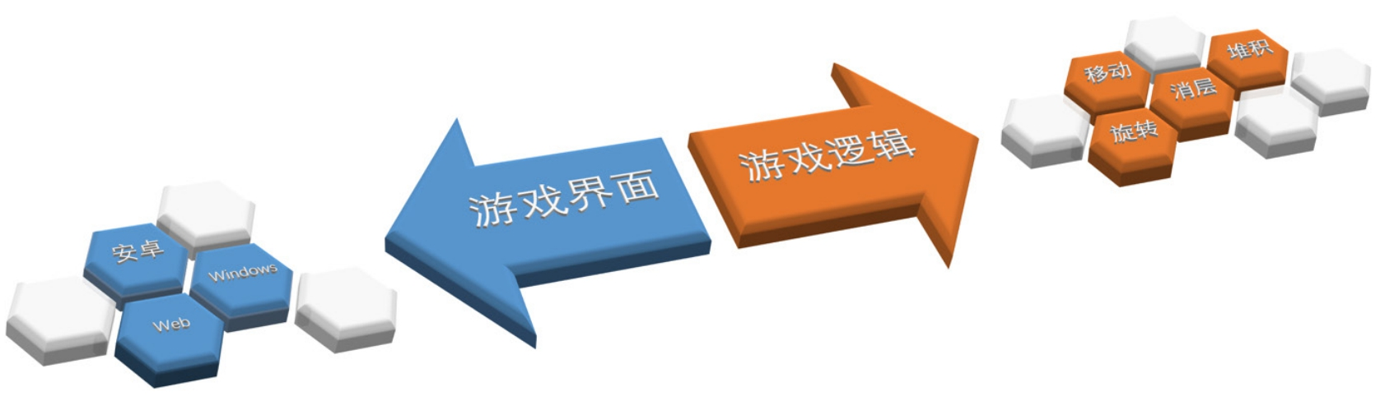

“说得没错，这些都是和游戏有关的逻辑，和界面如何表示没有什么关系，为什么要写在一个类里面呢？ **如果一个类承担的职责过多，就等于把这些职责耦合在一起，一个职责的变化可能会削弱或者抑制这个类完成其他职责的能力。这种耦合会导致脆弱的 设计，当变化发生时，设计会遭受到意想不到的破坏**［ASD］。事实上，你完全可以找出哪些是界面，哪些是游戏逻辑，然后进行分离。”

“但我还是不明白，如何分离开。”

“你仔细想想看，方块的可移动的游戏区域，可以设计为一个二维整型数组用来表示坐标，宽10，高20，比如'int［，］ arraySquare=new int［10，20］；'，那么整个方块的移动其实就是数组的下标变化，比如原方块在arraySquare ［7，2］上，则下移时变成arraySquare ［7，3］，如果下移同时还按了左键，则是arraySquare ［6，3］。每个数组的值就是是否存在方块的标志，存在为1，不存在时默认为0。这下你该明白，所谓的碰撞判断，其实就是什么？”

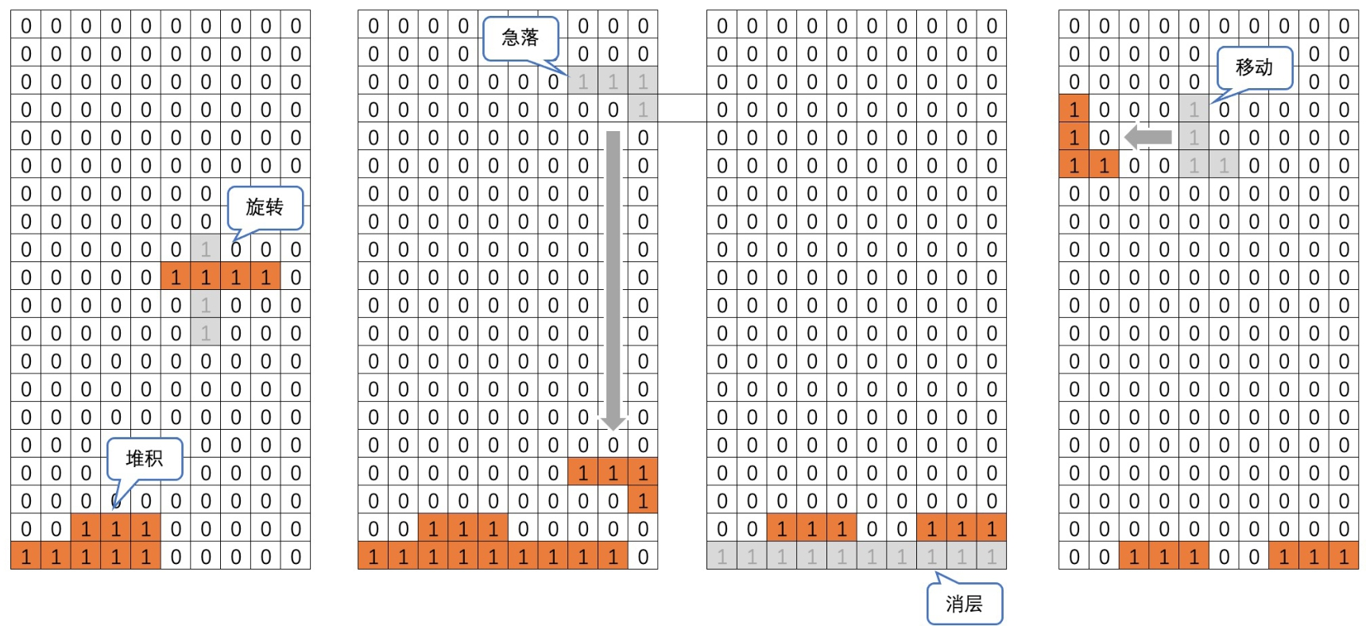

“我知道了，是否能左移，就是判断arraySquare ［x，y］中的x–1是否小于0，否则就撞墙了。或者arraySquare ［x–1，y］是否等于1，否则就说明左侧有堆积的方块。所谓 **堆积**，不过是判断arraySquare ［x，y+1］是否等于1的过程，如果是，则将自己arraySquare ［x，y］的值改1。那么 **消层**，其实就是arraySquare ［x，y］中循环x由0到9，判断arraySquare ［x，y］是否都等于1，是则此行数据清零，并将其上方的数组值遍历下移一位。”

“那你就应该明白了，所谓游戏逻辑，不过就是数组的每一项值变化的问题，下落、旋转、碰撞判断、移动、堆积、消层这些都是在做数组具体项的值的变化。而界面表示逻辑，不过是根据数组的数据进行绘出和擦除，或者根据键盘命令调用数组的相应方法进行改变。因此，至少应该考虑将此程序分为两个类，一个是游戏逻辑的类，一个是窗体的类。当有一天要改变界面，或者换界面时，不过是窗体类的变化，和游戏逻辑无关，以此达到复用的目的。”

“这个听起来容易，真正要做起来还是有难度的哦！”

“当然， **软件设计真正要做的许多内容，就是发现职责并把那些职责相互分离**［ASD］。其实要去判断是否应该分离出类来，也不难，那就是 **如果你能够想到多于一个的动机去改变一个类，那么这个类就具有多于一个的职责**［ASD］，就应该考虑类的职责分离。”

“的确是这样，界面的变化是和游戏本身没有关系的，界面是容易变化的，而游戏逻辑是不太容易变化的，将它们分离开有利于界面的改动。”

## 3.6　电子阅读器与手机的利弊

“这下你知道你的手机为什么不能让我们进行沉浸式阅读的原因了吧？”大鸟笑道。

“如果手机只用来接听电话，电子阅读器用来阅读，职责的分离是可以把事情做得更好。不过这其实不是一回事哦，现在的智能手机承担的职责多，并不等于就不可以做好，只不过产品的分工不同而已。”小菜分析说。

“整合当然是一种很好的思想。比如搜索引擎最初的理想就是将一切的需求都整合到一个文本框里提交，用干净的页面来吸引用户，导致互联网的一场变革。但现在分类信息、垂直搜索又开始流行，这却是单一职责的思想体现。现在智能手机整合了拍照、音视频播放、互联网等很多功能，携带方便，随时使用，也无须携带各种充电器，已经是非常好的产品。而电子阅读器功能纯粹，强化阅读体验，也是非常好的产品设计。”大鸟总结道，“不同的人会选择不同的产品满足自己的需要吧。对于我们编程来说，要在类的职责分离上多思考，做到单一职责，这样你的代码才是真正的易维护、易扩展、易复用、灵活多样。”

# 第4章 考研求职两不误 ——开放-封闭原则

## 4.1　考研失败

时间：3月5日20点　　地点：小菜房间　　人物：小菜、大鸟

“……多少次迎着冷眼与嘲笑，从没有放弃过心中的理想，一刹那恍惚，若有所失的感觉，不知不觉已变淡心里爱（谁明白我）……”

小菜此时正关在房中坐在桌前发呆，音箱中大声地放着Beyond乐队的《海阔天空》。此时有人敲门。打开一看，原来是大鸟。

大鸟：“小菜，怎么听这么伤感的歌？声音这么大，我在隔壁都听得清清楚楚。发生什么事了？”

小菜：“今天研究生考试成绩出来了，我的英语成绩离分数线差两分。之前的努力白费了。”

大鸟：“失败也是正常的，考不上的人还是占多数呀，想开些吧，找到好工作未必比读研要差的。”



小菜：“为了考研，我没有做任何求职的准备，所以我们班不少同学都找到工作了，我却才刚开始，前段时间的面试也没消息。”

大鸟：“哈，鱼和熊掌岂能兼得，为一件事而放弃另一些机会，也是在情理之中的事。”

小菜：“说是这么说，我却感觉比较难受，我的同学，有几个其实水平不比我强，他们都签了XX大集团、XX知名公司，而我现在一无所有，感觉很糟糕。要是当时我也花点时间在简历上，或许现在也不至于这么不爽。”

大鸟：“你考研复习的时候，每天学习多长时间，有没有休息的时候？”

小菜：“差不多十小时吧，其实效率并不高，有不少时候都困得不行，趴在桌上睡觉去了。”

大鸟：“这就对了，你为什么不利用休息的时间考虑一下自己的简历如何写，关心一下有些什么单位在招聘呢？这样也就不至于现在这样唉声叹气。”

小菜：“我感觉找工作会影响复习的精力，所以干脆什么都没找，但其实每天都会有些同学求职应聘的消息传到我耳朵里，我也没有安心复习。”

大鸟：“小菜呀，你其实就是没有搞懂一个设计模式的原则。”

小菜：“哦，是什么原则？”

大鸟：“先不谈这个原则，你想想看，中国香港澳门的顺利回归，有一个创举起了重要的作用，是什么？”

小菜：“啊，那还用说，是一国两制思想！”

大鸟：“这一创造性想法有什么独到之处？”

小菜：“我想想看，原因主要是在于中国大陆的社会主义制度不能修改，这一点毋庸置疑，而中国香港澳门长期在资本主义制度下管理和发展，所以回归时强行修改中国香港澳门的制度也并不合理，所以用'一国两制'来解决制度差异造成的矛盾是最合理的办法。”

大鸟：“说得好，社会主义制度不能修改，在谈中国香港问题的时候，如果咬定中国香港回来必须要实现社会主义制度，那回归就困难重重了，毕竟这么多年来的殖民统治，突然在整个管理制度上进行彻底变化也是不现实的，那么怎么办？为了回归的大局，增加一种制度又何尝不可，一个国家，两种制度，这在政治上，是伟大的发明哦。在软件设计模式中，这种不能修改，但可以扩展的思想也是最重要的一种设计原则，它就是开放-封闭原则（The Open-Closeed Principle，OCP）或叫开-闭原则。”

## 4.2　开放-封闭原则

小菜：“开放、封闭，具体怎么解释呢？”

**开放-封闭原则，是说软件实体（类、模块、函数等）应该可以扩展，但是不可修改。 ［ASD］**

大鸟：“这个原则其实是有两个特征，一个是说 **'对于扩展是开放的（Open for extension）'**，另一个是说 **'对于修改是封闭的（Closed for modification）'**［ASD］。”

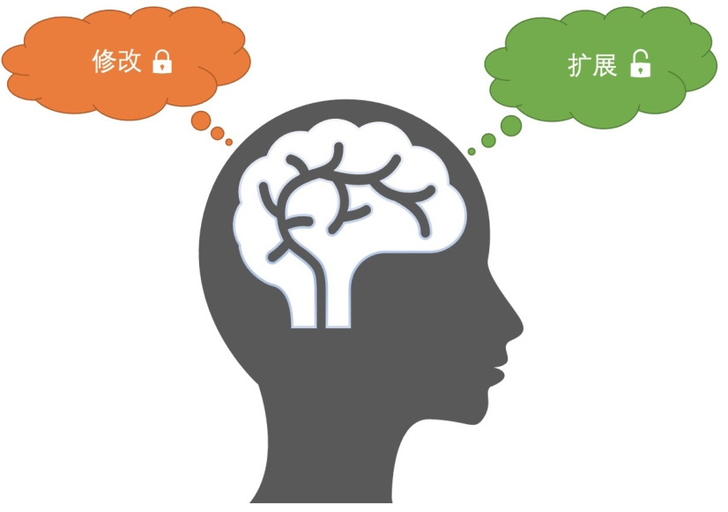

大鸟：“我们在做任何系统的时候，都不要指望系统一开始时需求确定，就再也不会变化，这是不现实也不科学的想法，而既然需求是一定会变化的，那么如何在面对需求的变化时，设计的软件可以相对容易修改，不至于说，新需求一来，就要把整个程序推倒重来。 **怎样的设计才能面对需求的改变却可以保持相对稳定，从而使得系统可以在第一个版本以后不断推出新的版本呢？**［ASD］，开放-封闭给了我们答案。”

小菜：“我明白了，你的意思是说，设计软件要容易维护又不容易出问题的最好的办法，就是多扩展，少修改？”

大鸟：“是的，比如说，我是公司老板，我规定，九点上班，不允许迟到。但有几个公司骨干，老是迟到。如果你是老板你怎么做？”

小菜：“严格执行考勤制度，迟到扣钱。”

大鸟：“你倒是够狠，但实际情况是，有的员工家离公司太远，有的员工每天上午要送小孩子上学，交通一堵就不得不迟到了。”

小菜：“这个，让他们有特殊原因的人打报告，然后允许他们迟到。”

大鸟：“哈，谈何容易，别的不迟到的员工不答应了呀，凭什么他能迟到，我就不能，大家都是工作，我上午也完全可以多睡会再来。”

小菜：“那怎么办？老是迟到的确也不好，但不让迟到也不现实。家的远近，交通是否堵塞也不是可以控制的。”

大鸟：“仔细想想，你会发现，其实迟到不是主要问题，每天保证8小时的工作量是老板最需要的，甚至8小时工作时间也不是主要问题，业绩目标的完成或超额完成才是最重要的指标，于是应该改变管理方式，比如弹性上班工作制，早到早下班，晚到晚下班，或者每人每月允许三次迟到，迟到者当天下班补时间等，对市场销售人员可能就更加以业绩为标准，工作时间不固定了——这其实就是对工作时间或业绩成效的修改关闭，而对时间制度扩展的开放。”

小菜：“这就需要老板自己很清楚最希望达到的目的是什么，制定的制度才最合理有效。”

大鸟：“对的，用我们古人的理论来说，管理需要中庸之道。”

## 4.3　何时应对变化

小菜：“啊，有道理。所以，我们尽量应在设计时，考虑到需求的种种变化，把问题想得全了，就不会因为需求一来，手足无措。”



大鸟：“哪有那么容易，如果什么问题都考虑得到，那不就成了未卜先知，这是不可能的。需求时常会在你想不到的地方出现，让你防不胜防。”

小菜：“那我们应该怎么做？”

大鸟：“开放-封闭原则的意思就是说，你设计的时候，时刻要考虑，尽量让这个类是足够好，写好了就不要去修改了，如果新需求来，我们增加一些类就完事了，原来的代码能不动则不动。”

小菜：“这可能做到吗？我深表怀疑呀，怎么可能写完一个类就再也不改了呢？”

大鸟：“你说得没错，绝对的对修改关闭是不可能的。 **无论模块是多么的'封闭'，都会存在一些无法对之封闭的变化。既然不可能完全封闭，设计人员必须对于他设计的模块应该对哪种变化封闭做出选择。他必须先猜测出最有可能发生的变化种类，然后构造抽象来隔离那些变化**［ASD］。”

小菜：“那还是需要猜测程序可能会发生的变化，猜对了，那是成功，猜错了，那就完全走到另一面去了，把本该简单的设计做得非常复杂，很不划算呀。而且事先猜测，这又是很难做到的。”

大鸟：“你说得没错，我们是很难预先猜测，但我们却可以在发生小变化时，就及早去想办法应对发生更大变化的可能。也就是说， **等到变化发生时立即采取行动**［ASD］。正所谓，同一地方，摔第一跤不是你的错，再次在此摔跤就是你的不对了。”

大鸟：“ **在我们最初编写代码时，假设变化不会发生。当变化发生时，我们就创建抽象来隔离以后发生的同类变化**［ASD］。比如，我之前让你写的加法程序，你很快在一个client类中就完成，此时变化还没有发生。”

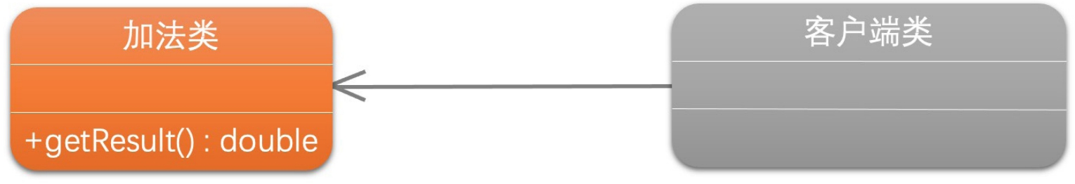

大鸟：“然后我让你加一个减法功能，你发现，增加功能需要修改原来这个类，这就违背了今天讲到的'开放-封闭原则'，于是你就该考虑重构程序，增加一个抽象的运算类，通过一些面向对象的手段，如继承、多态等来隔离具体加法、减法与client耦合，需求依然可以满足，还能应对变化。这时我又要你再加乘除法功能，你就不需要再去更改client以及加法减法的类了，而是增加乘法和除法子类就可。即 **面对需求，对程序的改动是通过增加新代码进行的，而不是更改现有的代码**［ASD］。这就是'开放-封闭原则'的精神所在。”（样例代码见第1章）

大鸟：“当然，并不是什么时候应对变化都是容易的。 **我们希望的是在开发工作展开不久就知道可能发生的变化。查明可能发生的变化所等待的时间越长，要创建正确的抽象就越困难**［ASD］。”

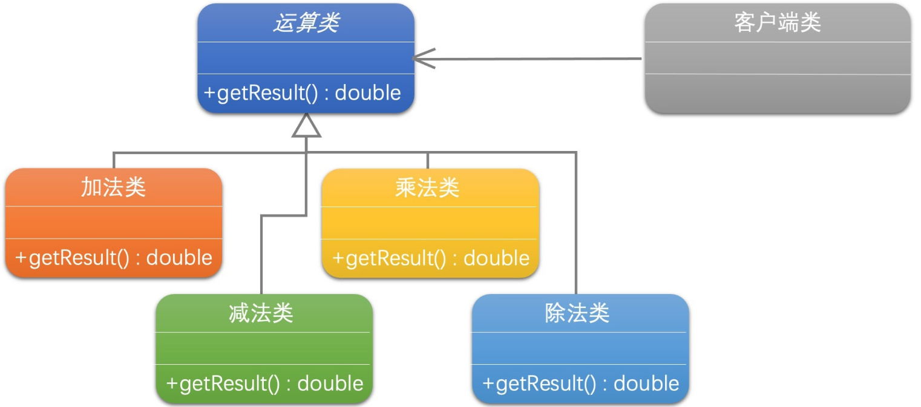

小菜：“这个我能理解，如果加减运算都在很多地方应用了，再考虑抽象、考虑分离，就很困难。”

大鸟：“ **开放-封闭原则是面向对象设计的核心所在。遵循这个原则可以带来面向对象技术所声称的巨大好处，也就是可维护、可扩展、可复用、灵活性好。开发人员应该仅对程序中呈现出频繁变化的那些部分做出抽象，然而，对于应用程序中的每个部分都刻意地进行抽象同样不是一个好主意。拒绝不成熟的抽象和抽象本身一样重要**［ASD］。切记，切记。”

小菜：“哦，我还以为尽量地抽象是好事呢，看来过犹不及呀。”

## 4.4　两手准备，并全力以赴

大鸟：“回过头来说，你考研和求职这两件事，考研是你的追求，希望考上研究生，可以更上一层楼，有更大的发展空间和机会。所以考研之前，学习计划是不应该更改，雷打不动的。这就是对修改关闭。但你要知道，你几个月来只埋头学习，就等于放弃了许多好公司来你们学校招聘的机会，这机会的失去是很不值得的。我就不信你一天到晚全在学习，那样效果也不会好。所以你完全可以抽出一点时间，在不影响你复习的前提下，来写写自己的简历，来了解一些招聘大学生的公司的资讯，这不是很好的事吗？既不影响你考研，又可以增大找到好工作的可能性。为考研万一失败后找工作做好了充分的准备。这就是对扩展开放，对修改关闭的意义。”

小菜：“是的，我就不信，我会比别人差！”

大鸟笑了笑说：“好了，我回房间去了，你也早些休息吧。”站起身走出了小菜的房门，此时Beyond的音乐再次响起，大鸟回头，伸出右手向前摆了个“V”字，说了声：“海阔天空，加油！”

“今天我寒夜里看雪飘过，怀着冷却了的心窝漂远方，风雨里追赶，雾里分不清影踪，天空海阔你与我可会变（谁没在变），……仍然自由自我，永远高唱我歌，走遍千里！”

**作者注：本故事和“开放-封闭原则”对应有些牵强，所以在此做一声明。全力以赴当然是必需，两手准备也是灵活处事的表现，希望读者能对痛苦关闭，对快乐开放。**